# 文章发布与网站建设

## 文章上传与发布

### Step 1: 进入添加post/page页面

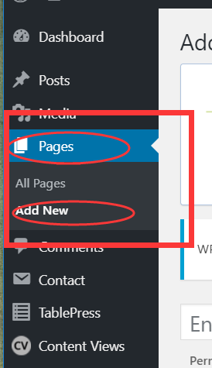

### Step 2: 需要编辑的部分：

1. Title 部分
2. 内容（二级三级标题，段落，图片，CTA按钮）

注意：（1）文章上传前需要去除掉格式，可以把文本粘到记事本里去掉格式，也可以直接在放在后台text中消除格式

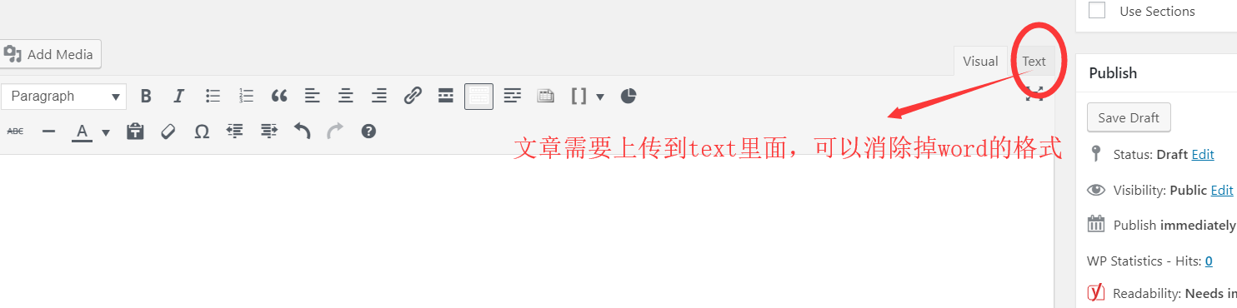

（2）图片上传前必须命好英文名称（以关键词命名，不能出现中文），CTA按钮图片可以命名为button

1. TDK设置
2. 设置featured image
3. 添加内链和外链。

#### Step 2.1. Title

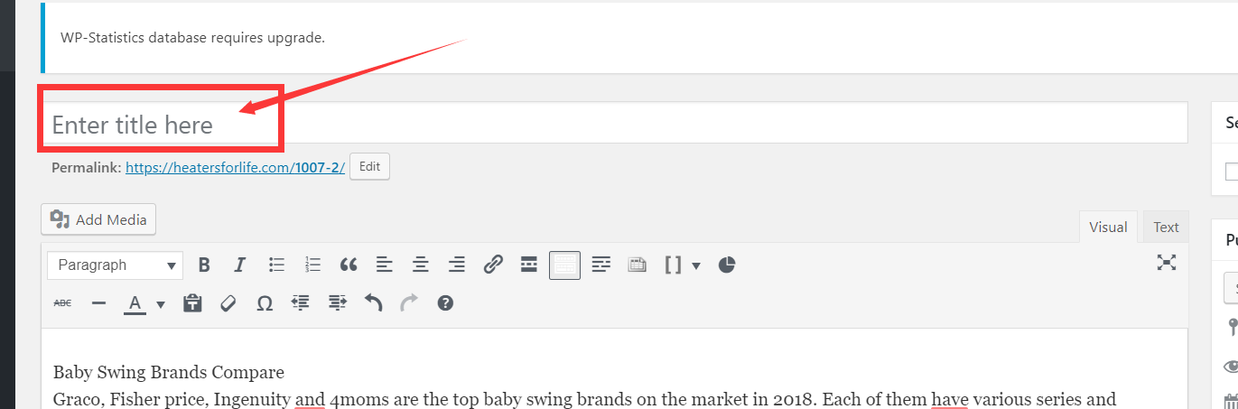

#### Step 2.2. 内容

##### 将文本粘贴进text去除掉格式之后，回到visual编辑框

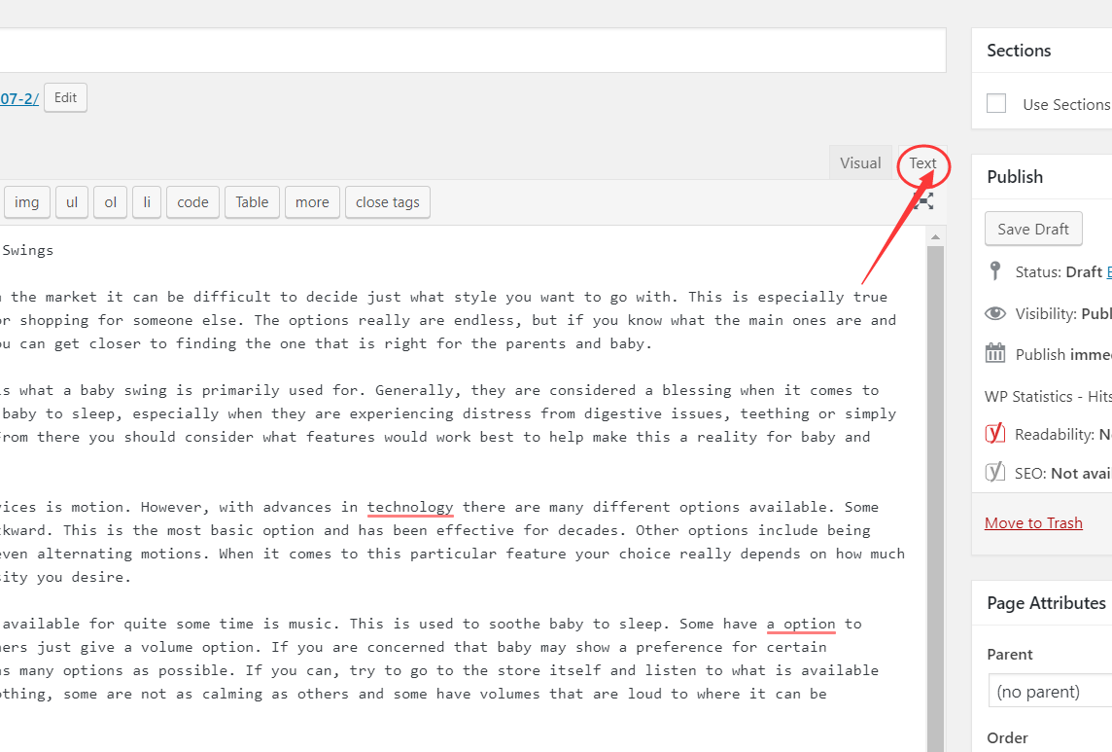

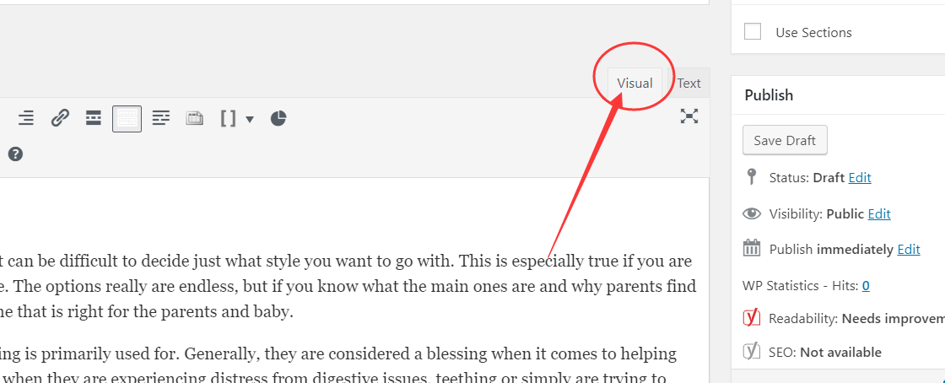

##### 设置二级三级或者四级标题

注：文章标题默认为一级标题，所以文章内容标题设置从二级标题开始设置。

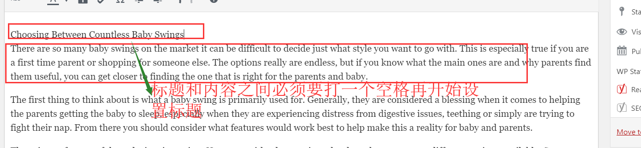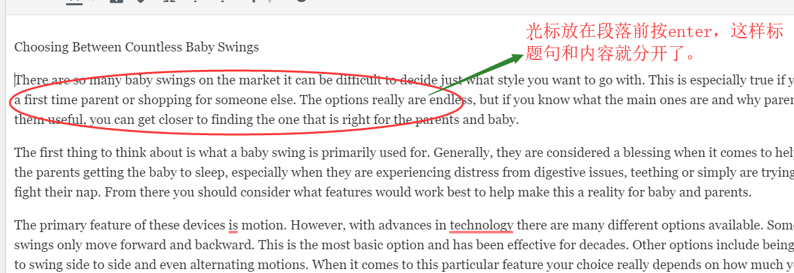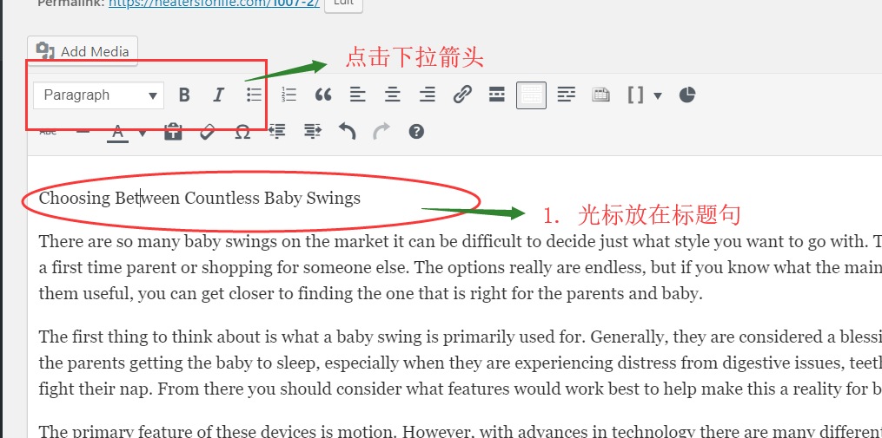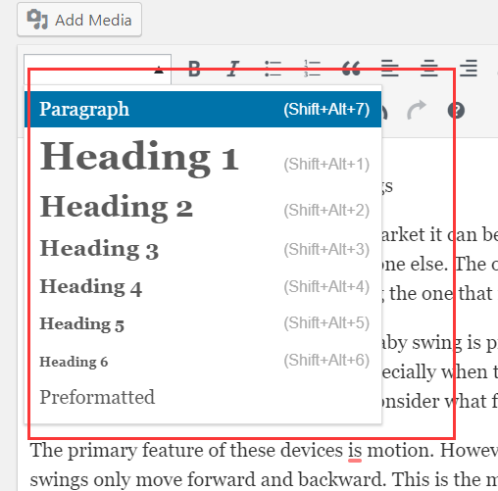

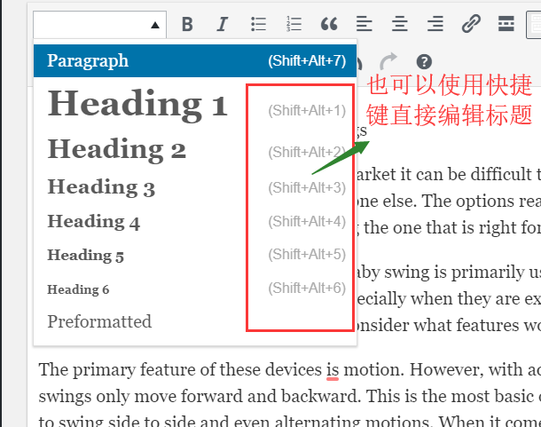

1. 上传命名好的图片

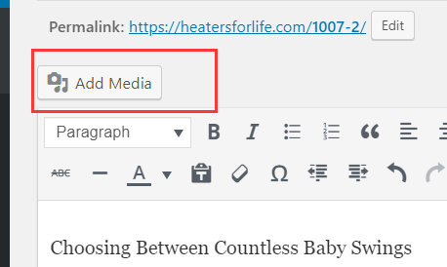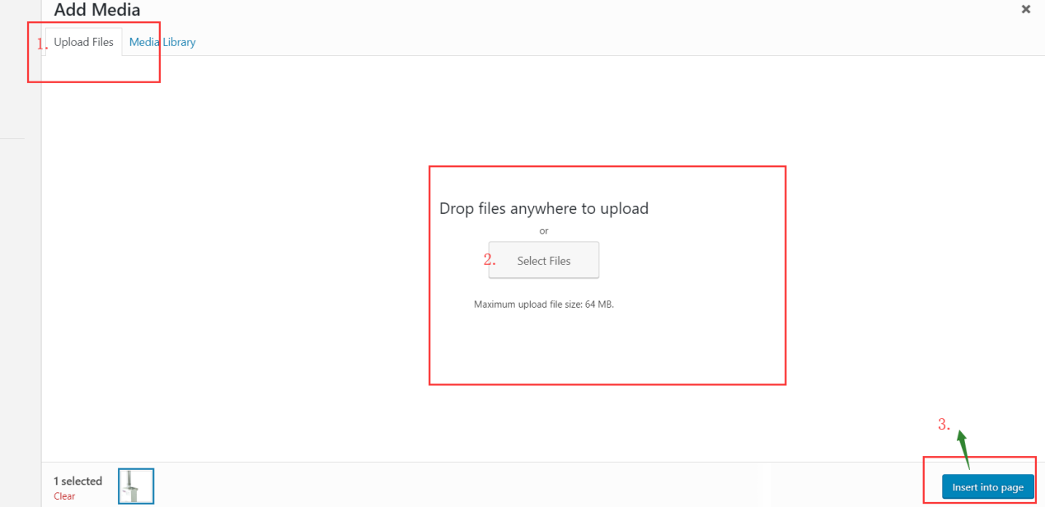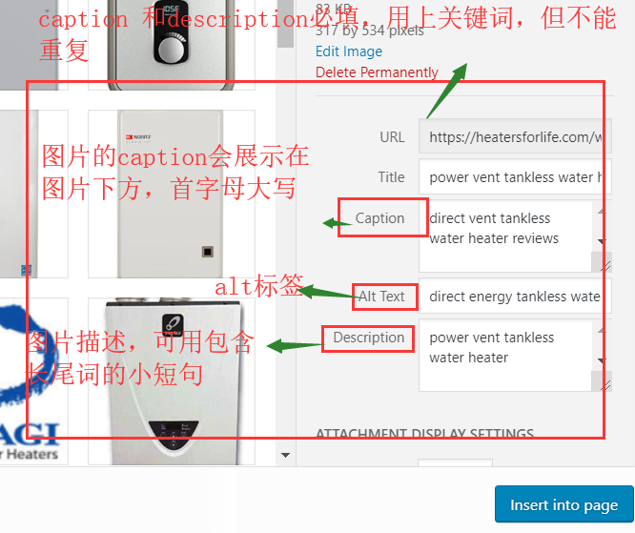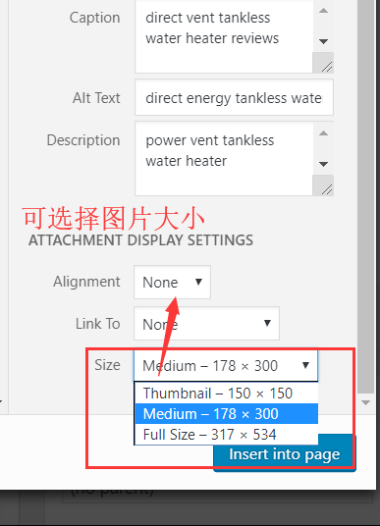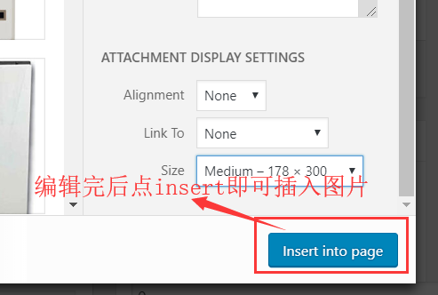

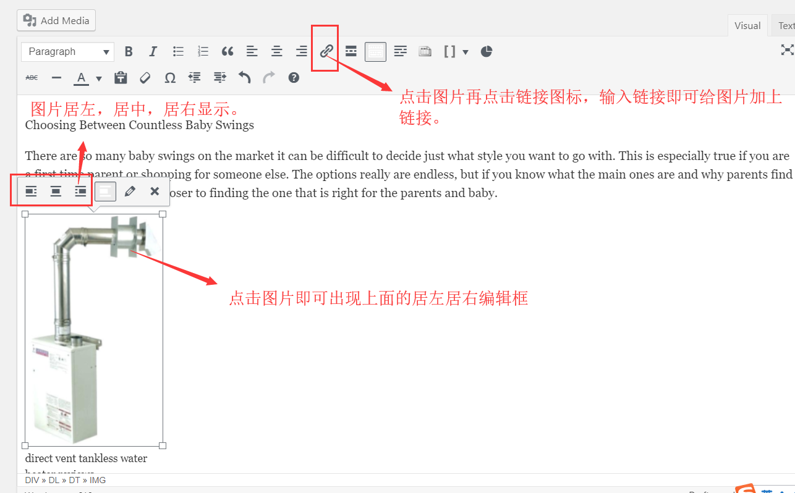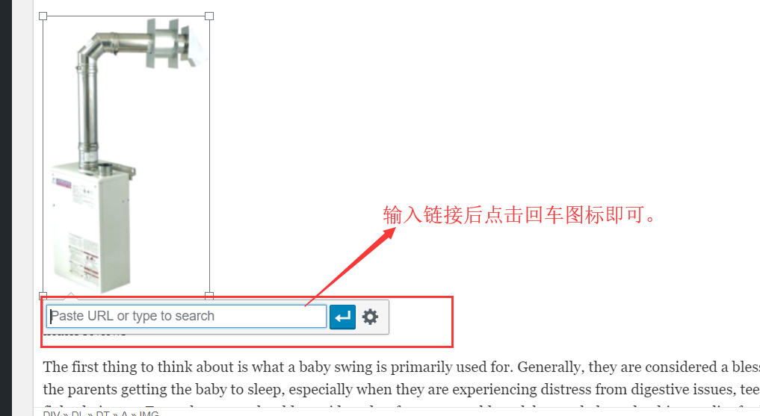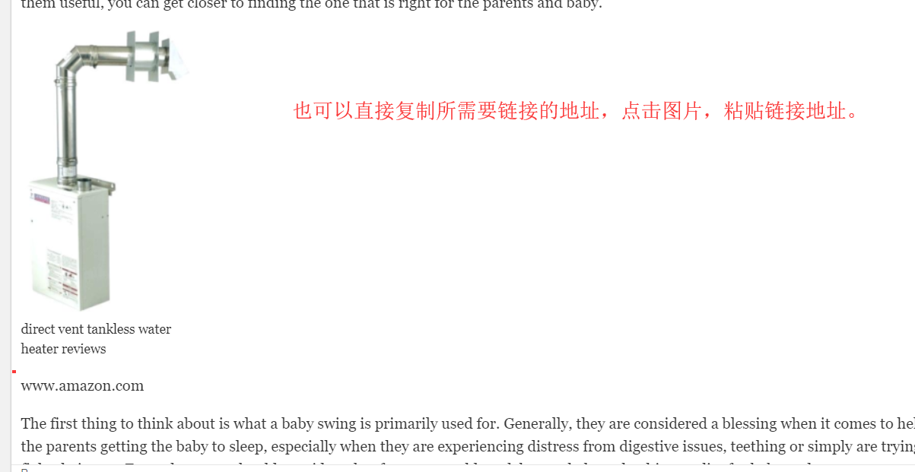

##### C.1. 图片分栏展示（左图右参数）

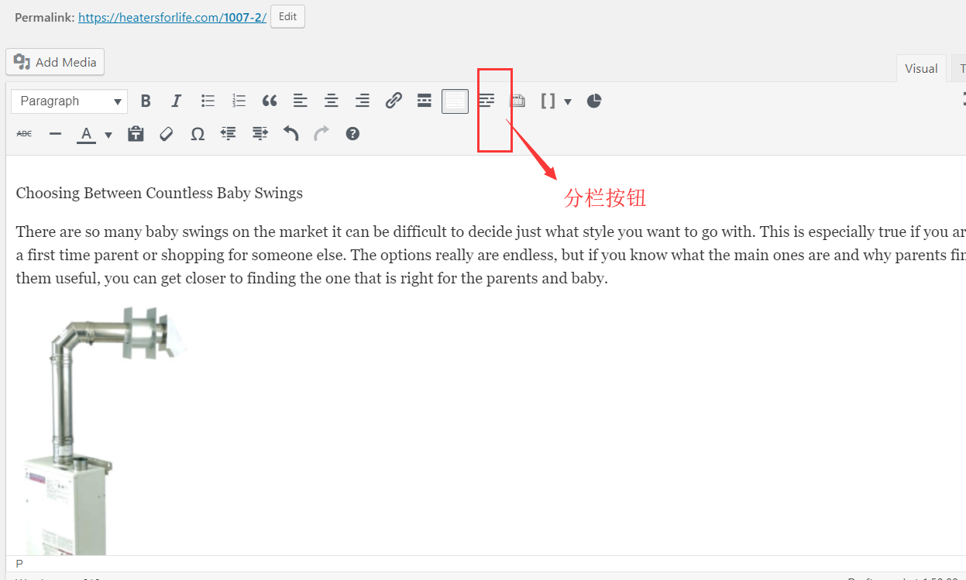

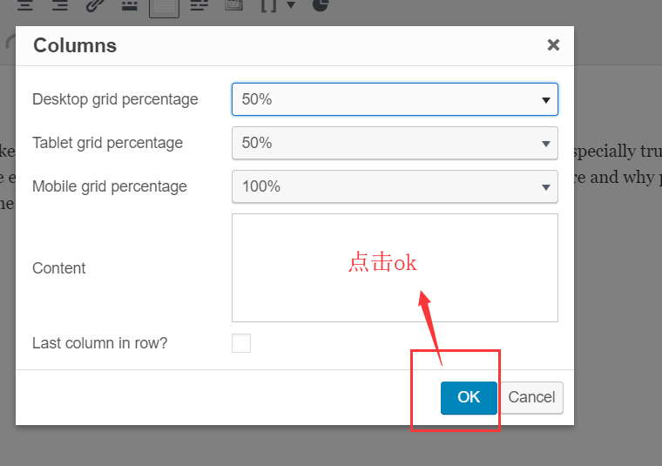

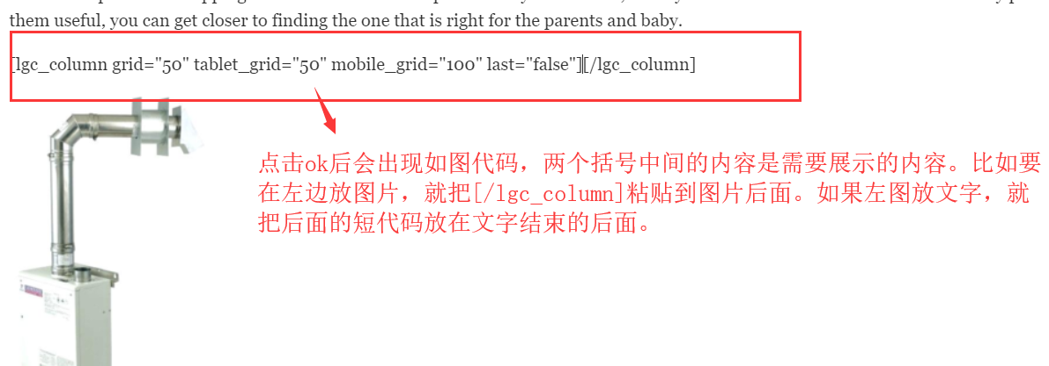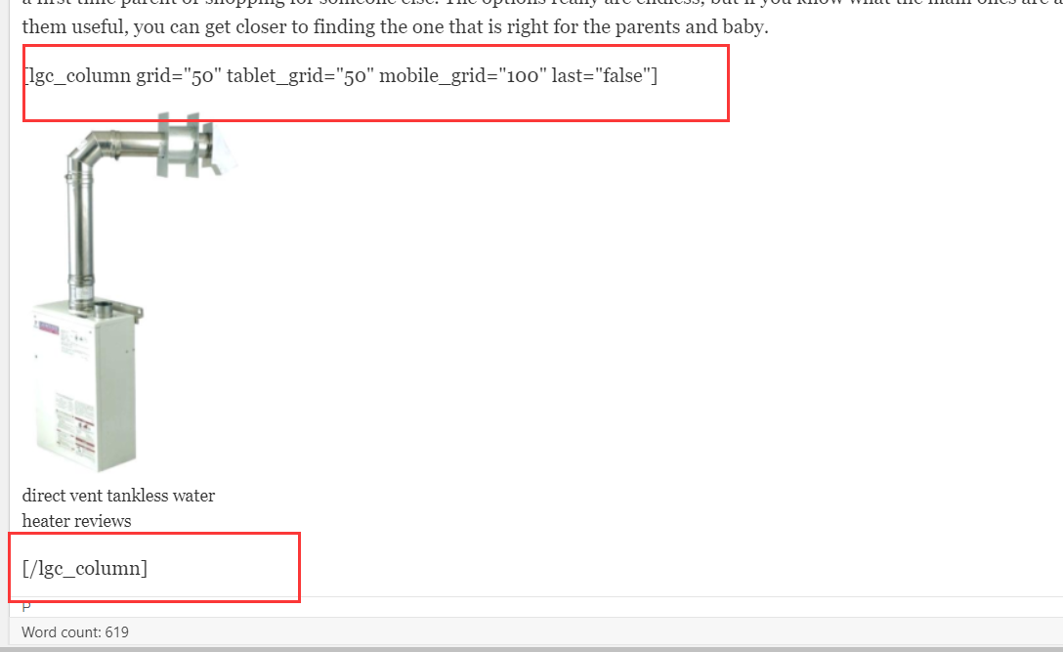

然后再次点击分栏按钮

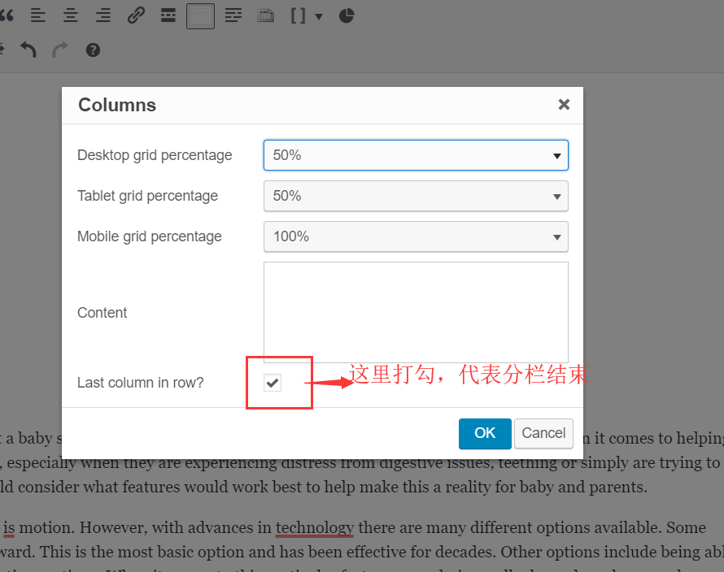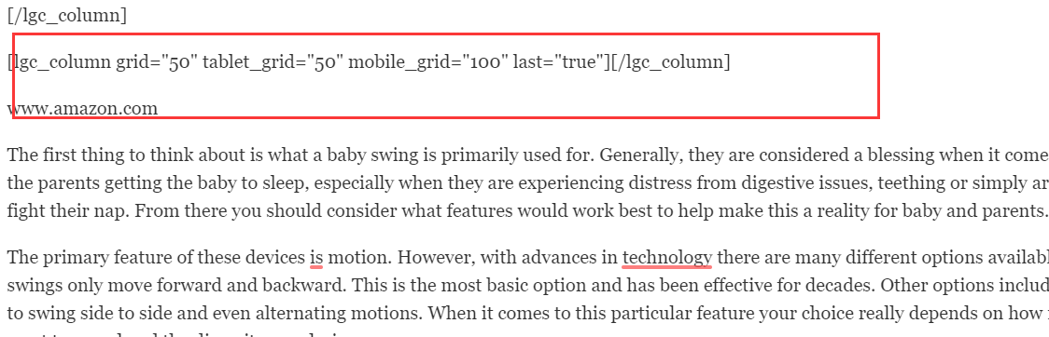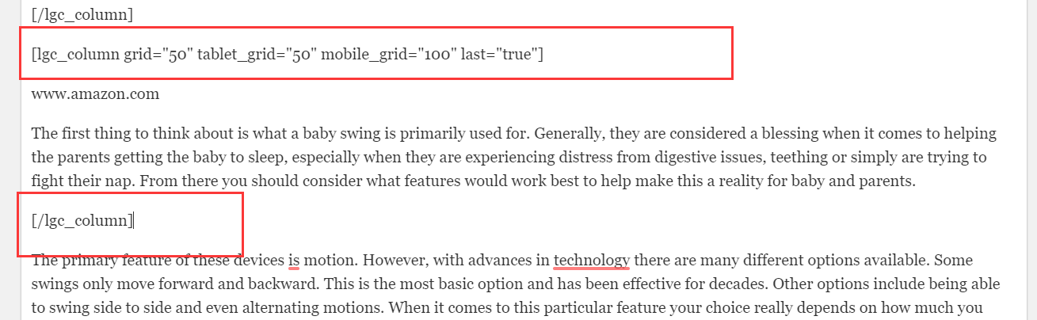

步骤同上一步一样。结果如下：

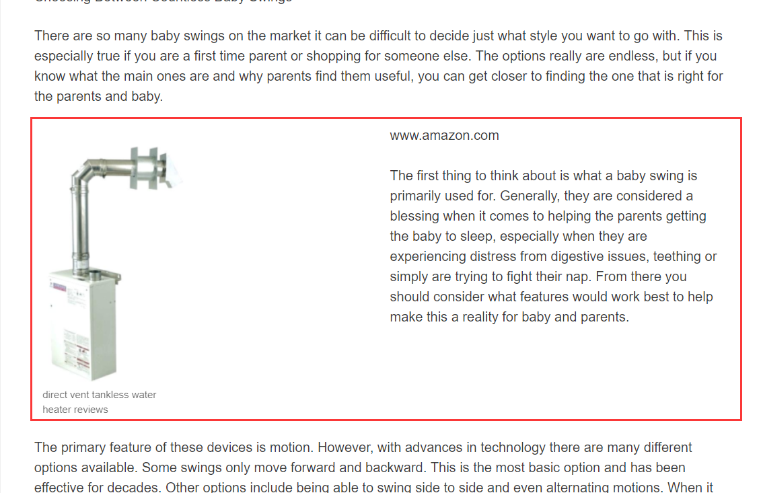

设置完分栏后可以预览一下，看左右两部分的高低是否一致，是否美观等。

##### CTA 按钮的上传和普通图片上传的方法一致。

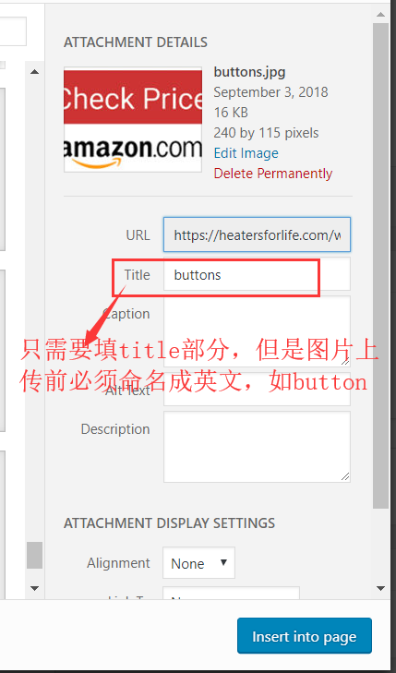

上传后要给CTA按钮添加超链接，方法同图片添加超链接相同。

#### Step 2.3. TDK 书写和设置

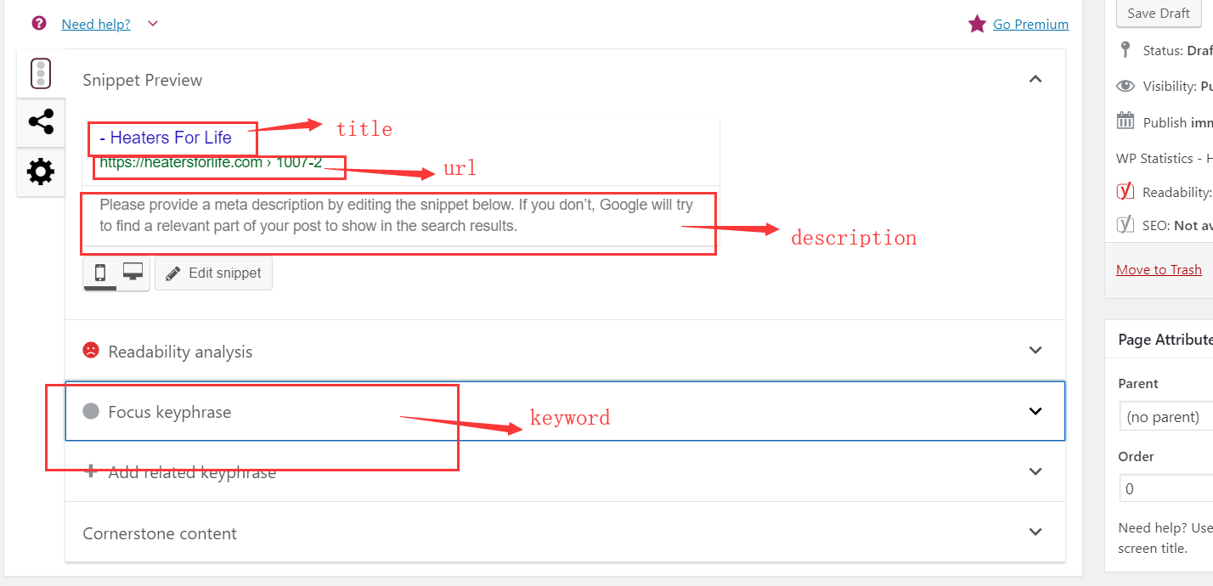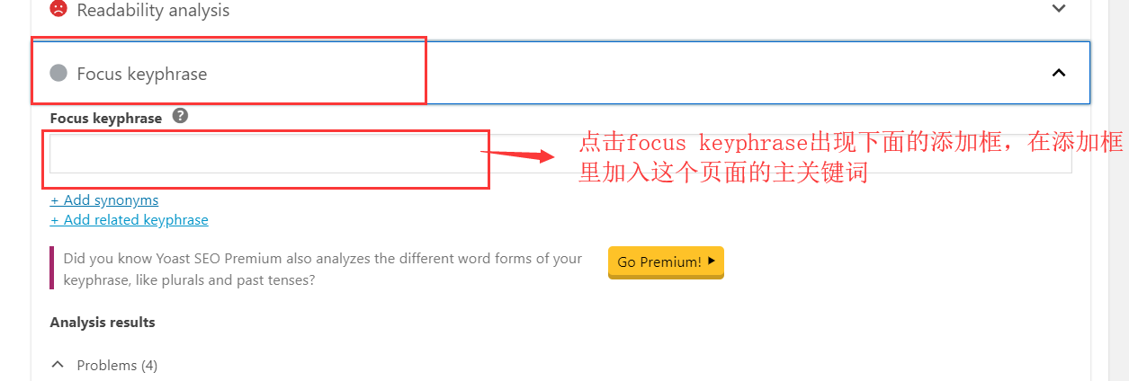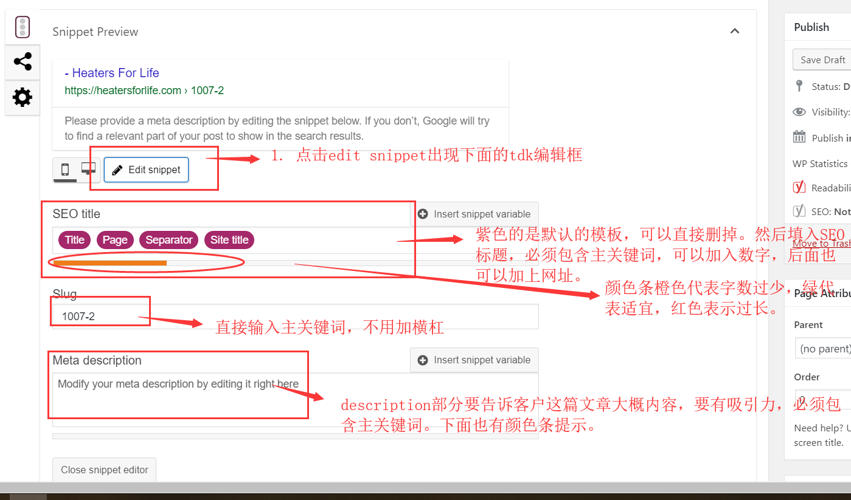

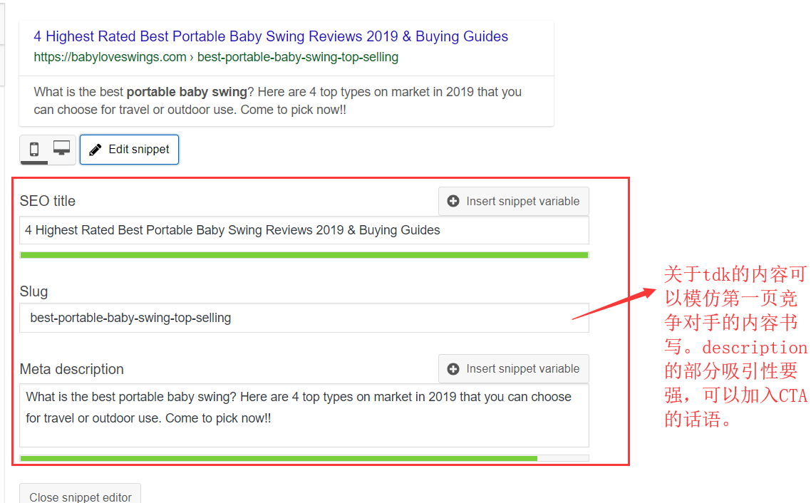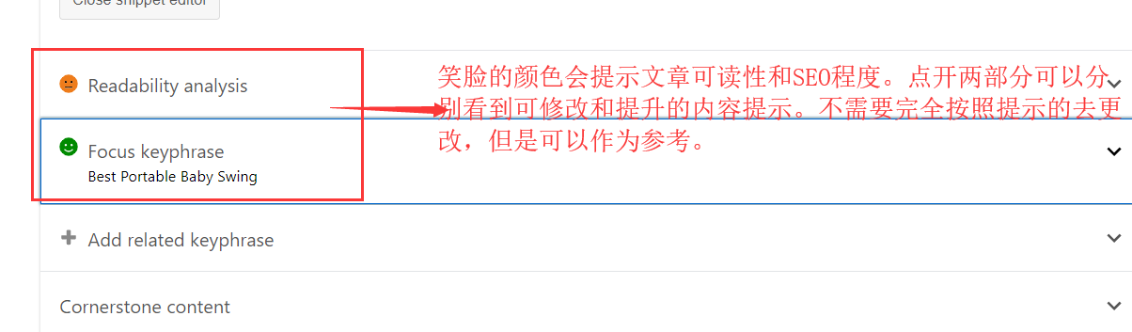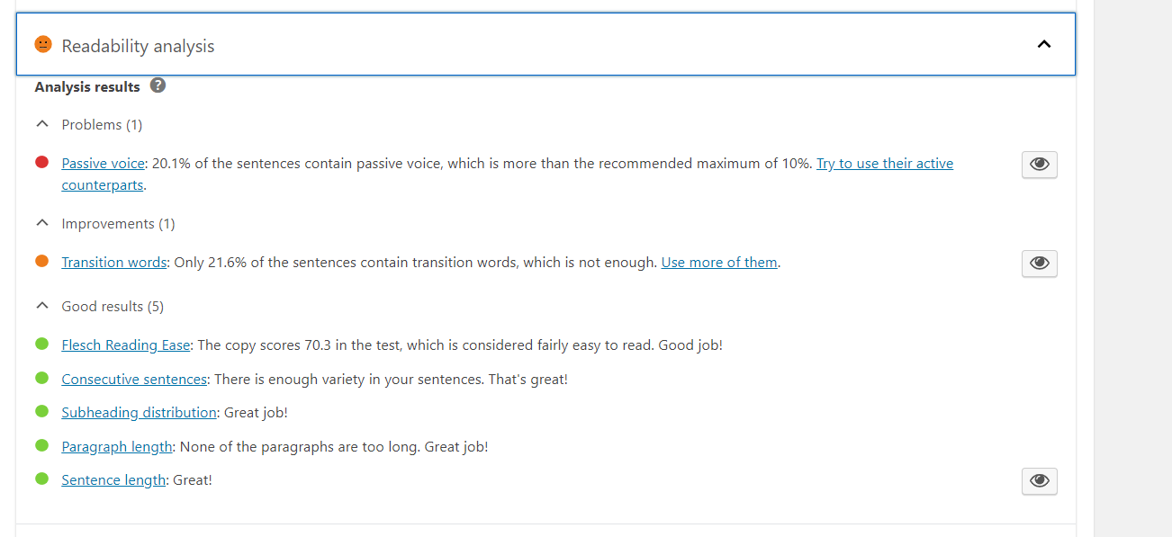

##### TDK 注意

title: 页面标题

1. 含有页面主关键词 放在最前面

2. 可不与文章题目一致

3. 最好的形式 是谷歌搜索结果中 展示的形式 找共同点 模仿

4. 加入数字和年份词可增强点击。

5. 如果长度还够的话可以加上网站名称，增强品牌性。

description:页面描述

1. 含有主关键词及相关关键词，尽量用通顺的句子表达出来 （拒绝关键词堆砌 ）引起客户兴趣

2. 结尾要有 call to action 的词，句， 以及问号形式 刺激客户点击

3. 模仿同产品在谷歌搜索结果第一页的相关网站，书写的角度，侧重方向 但是拒绝完全抄袭

keywords: 页面主关键词（确认无格式）

URL 设置

1.使用该页面主词，保持url简洁明了

2. 一旦上线开始发链接之后不能修改，所以避免前期错误。

3. 每个页面的url都是独一无二的，不要使用相同的url。

#### Step 2.4. 设置featured image

Featured image可以理解为在调用post或者page时显示的图片，一般我们只需要它出现在调用的时候，文章显示部分是不允许出现的（否则会显示在每篇文章的头部，影响使用感）

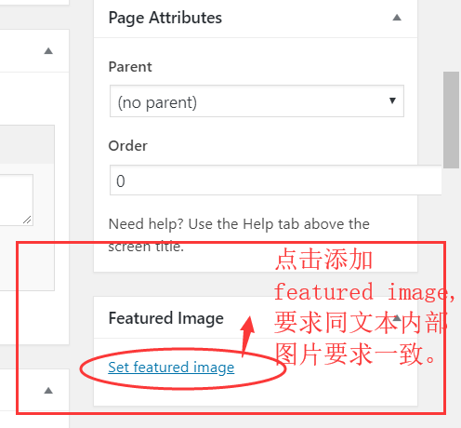

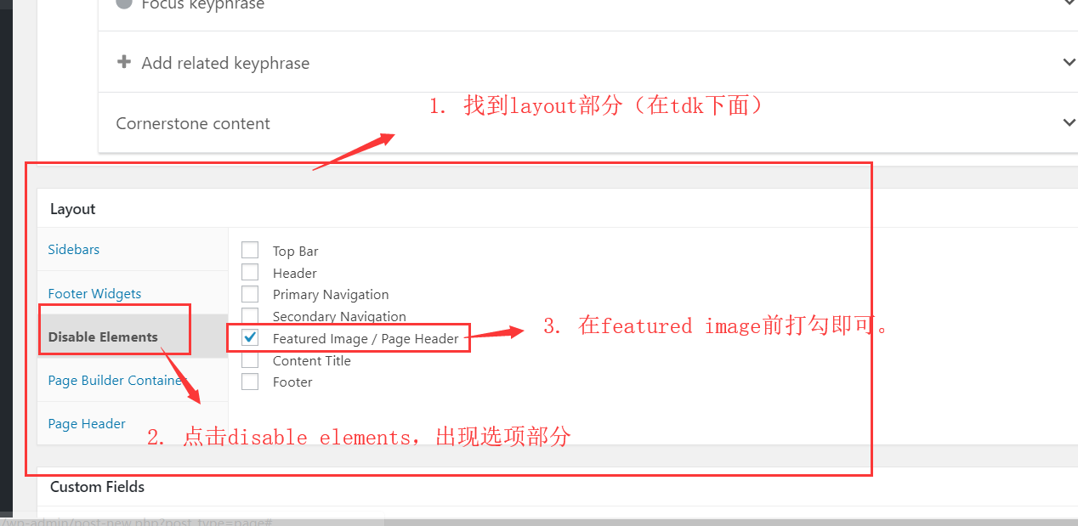

注意：对于一些模板可能没有这块部分，需要单独下一个 remove featured image 插件，然后移除featured image.

下图为安装了remove featured image 后的结果，直接找到这个部分，然后yes打对勾即可。

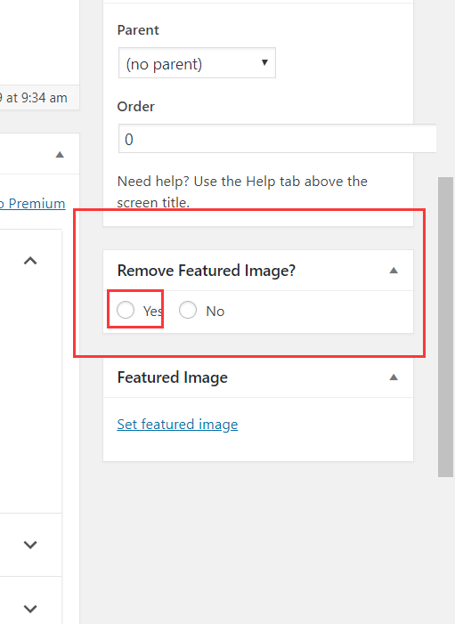

#### Step 2.5. 添加内外链

##### 2.5.1. 外链：

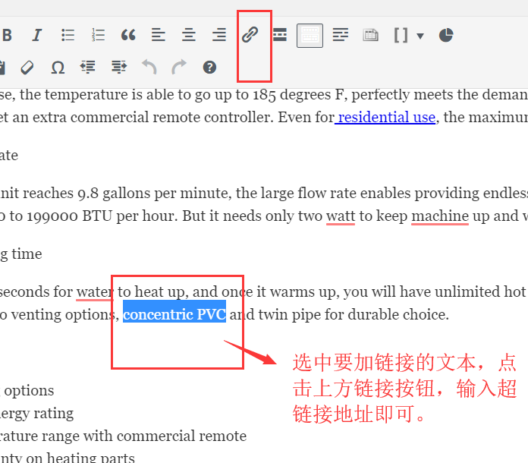

也可以先复制想要链接到的地址，然后选中加链接的文本，直接快捷键粘贴。

##### 2.5.2. 内链

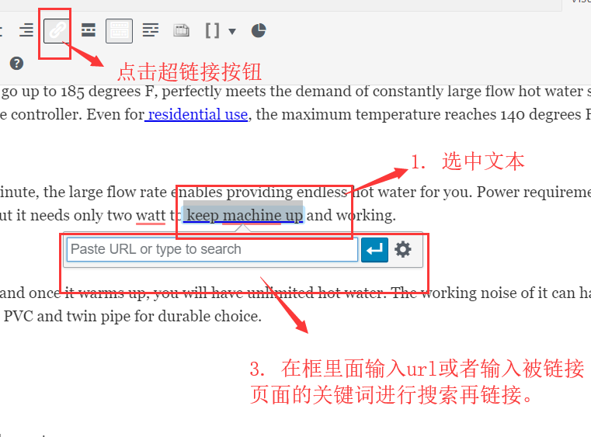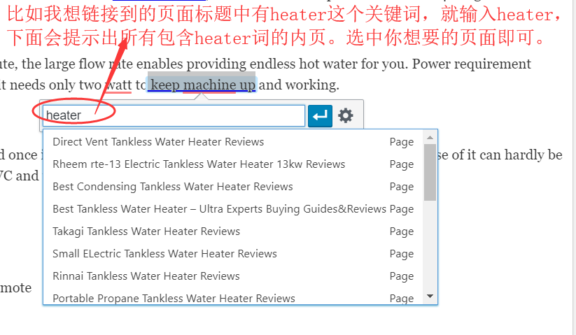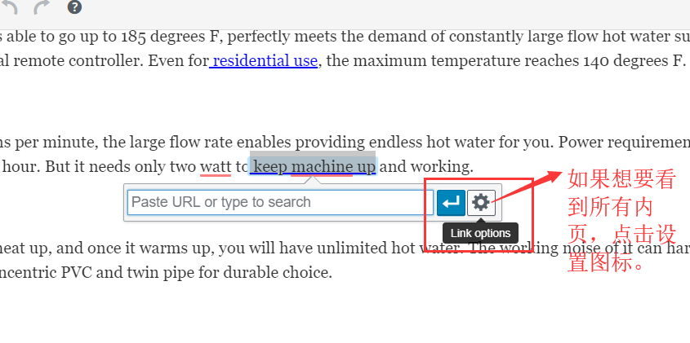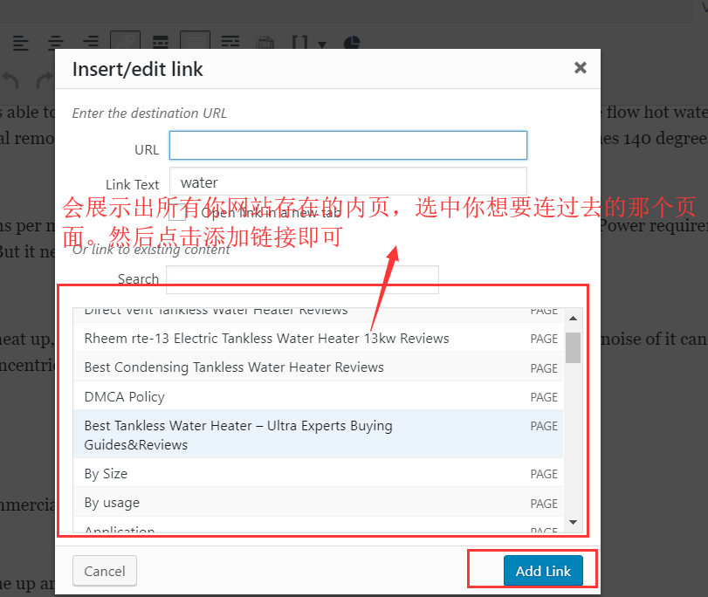

###### 链接要求：

1. 链接要自然，分布合理，不要在一个地方过多的加链接
2. 保持链接锚文本的多样性，比如要链接到winter boots这个页面，那么锚文本不要都用winter boots，可以选用boots for winter use, cold area boots等。
3. 可以自然的多添加一些除亚马逊的外链，增加外链的丰富性。

### Step3. 文章发布

所有部分设置完成后点击发布。文章即发布成功。

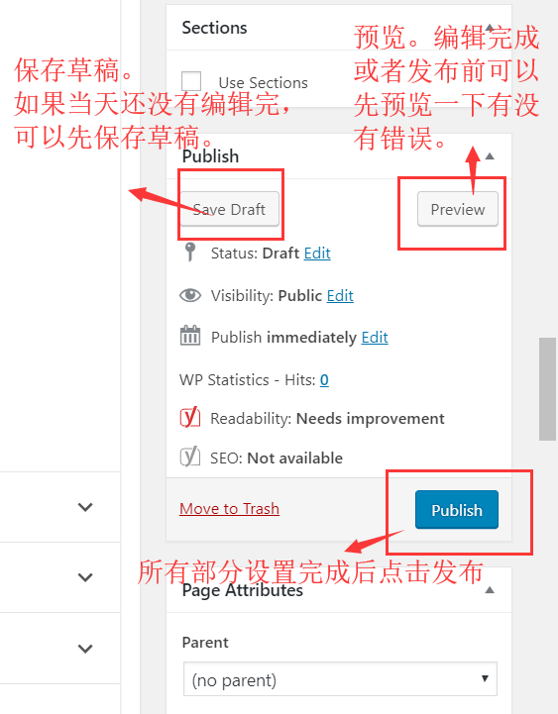

注：文章发布后也可随时更改。找到page-all page，然后点开想要更改的页面，更改完点击update即可。

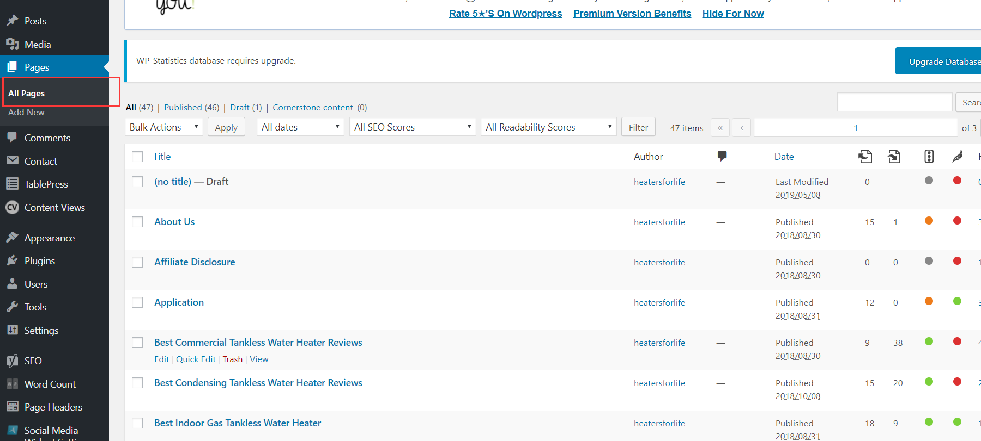

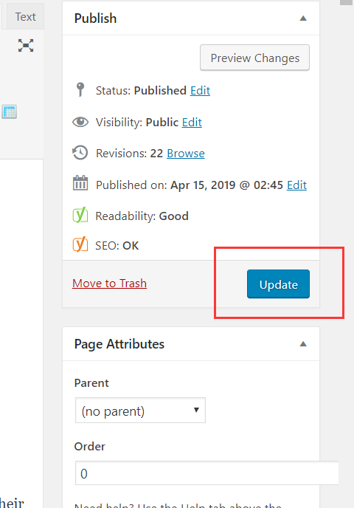

#### 删除页面。

如果想要删除某个页面，光标放在该页面title部分，然后点击trash，再在上面的trash部分把他彻底删除。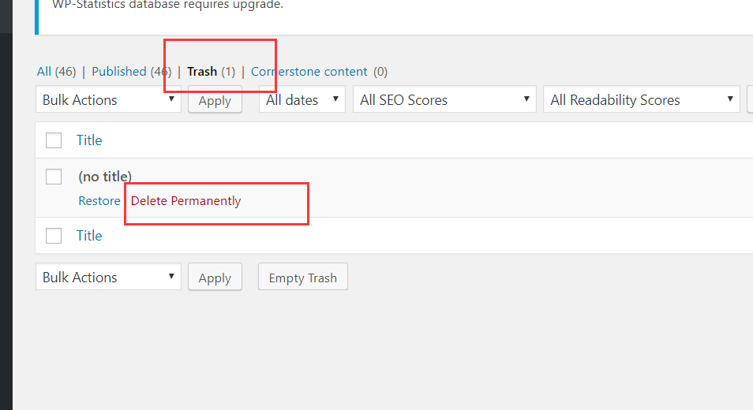

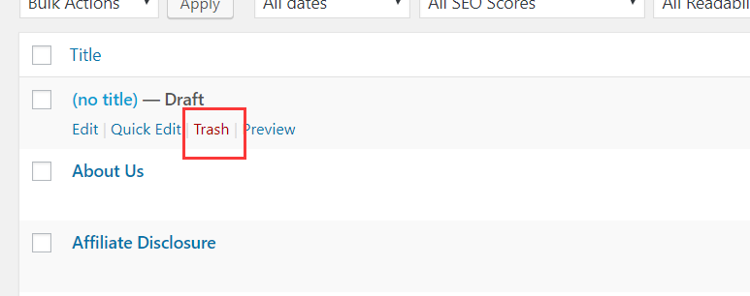

## 二．网站基本设置

### Step 1. 设置首页

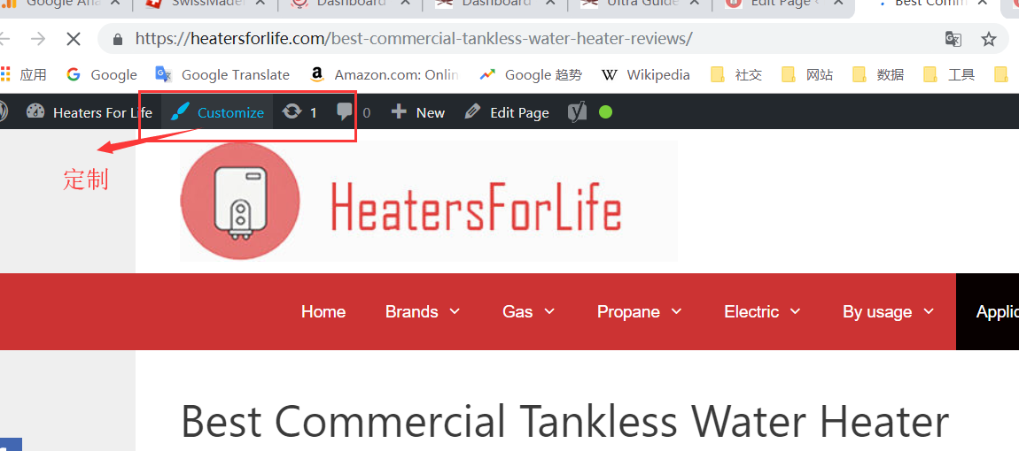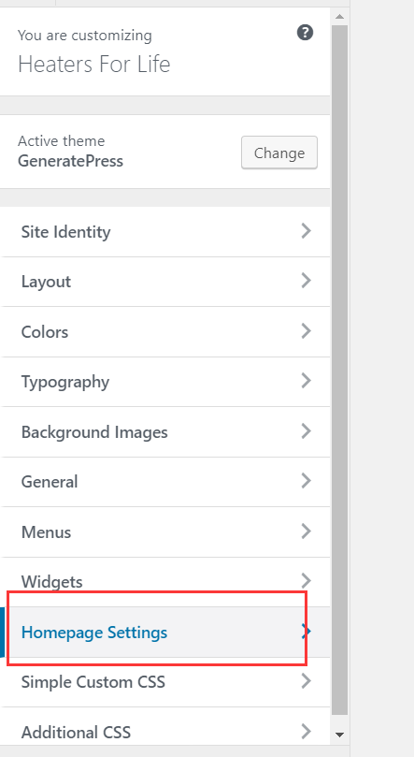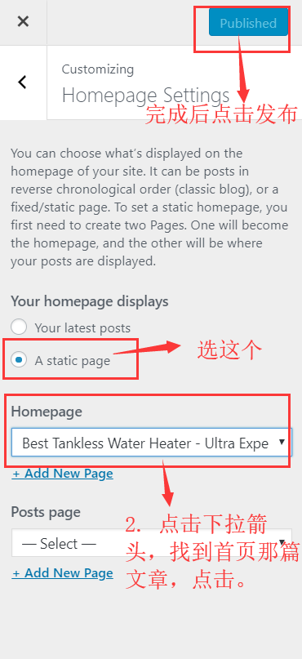

### Step 2. 设置目录

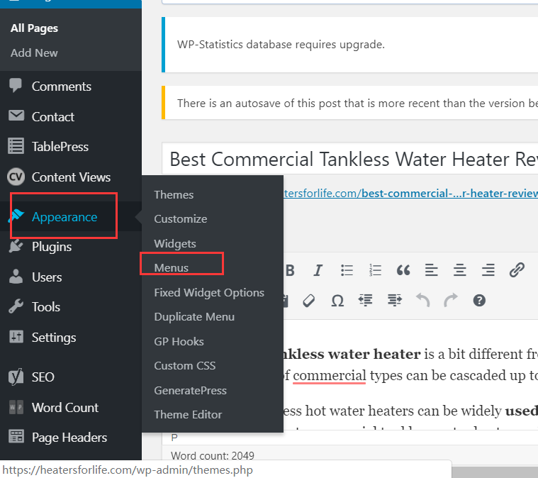

#### 2.1. 新站设置目录

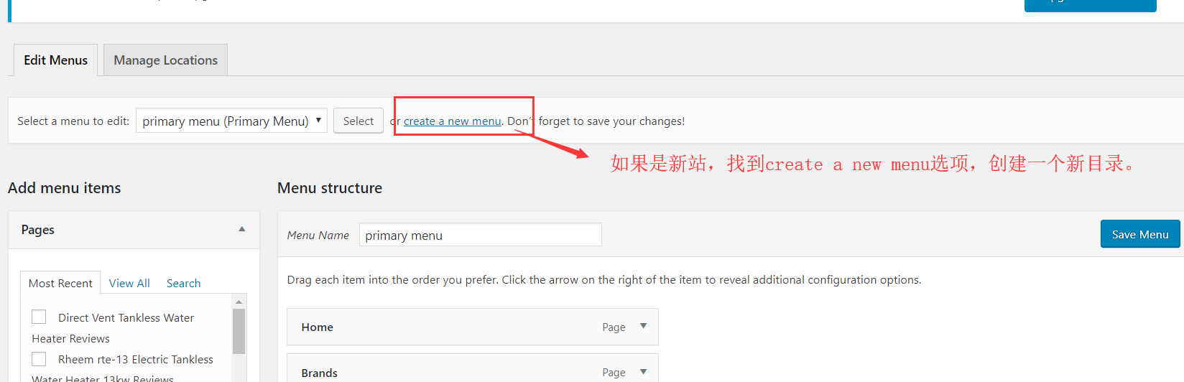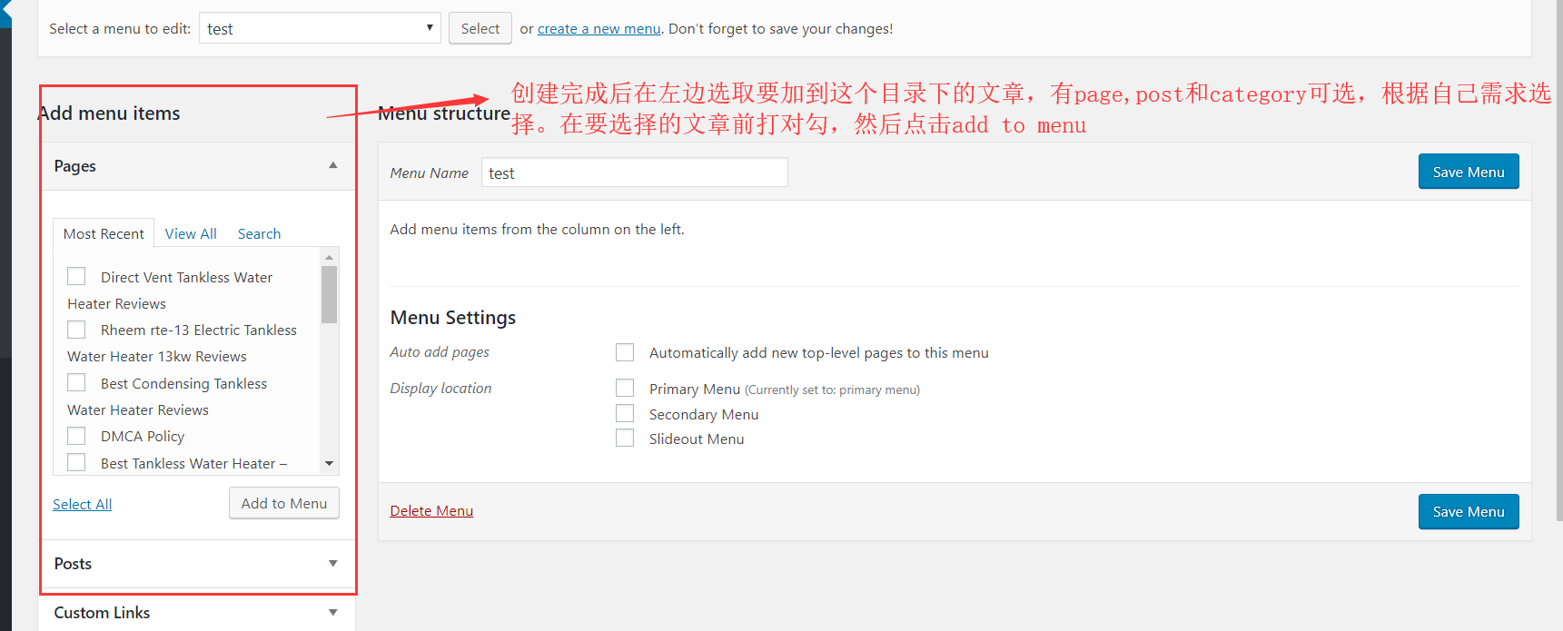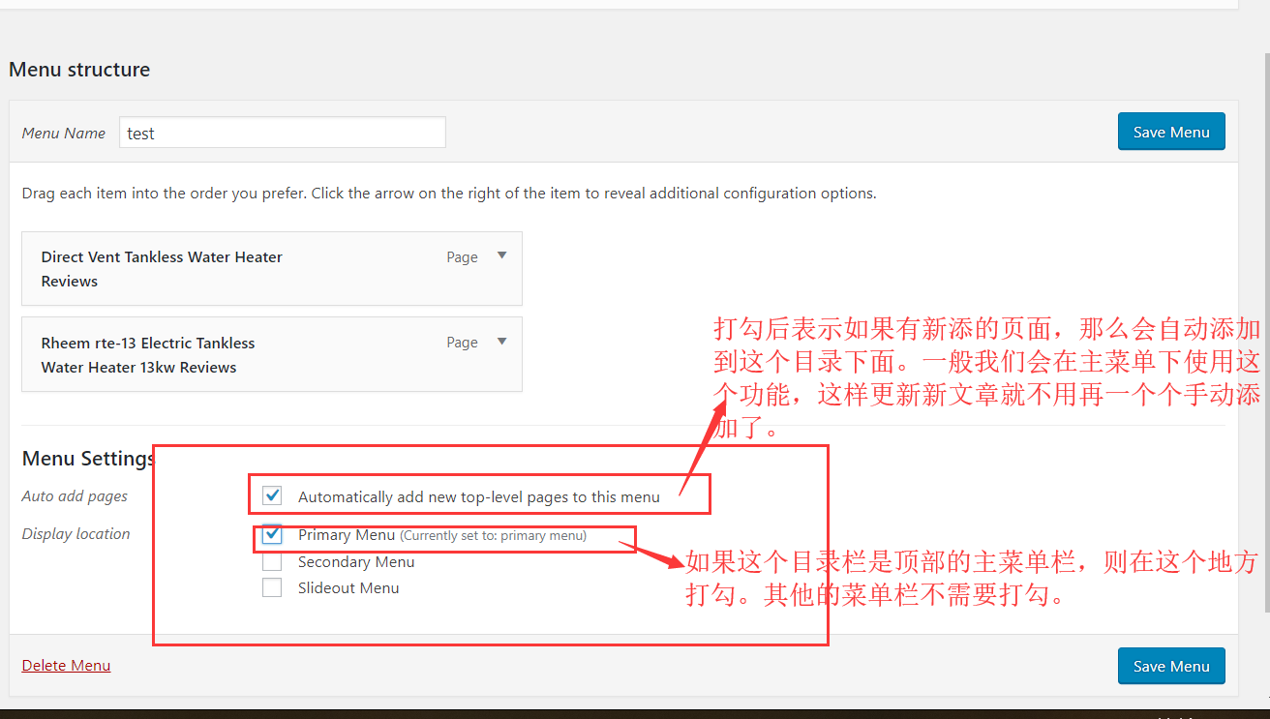

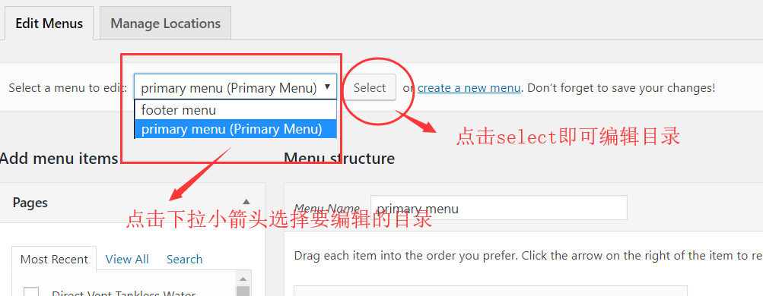

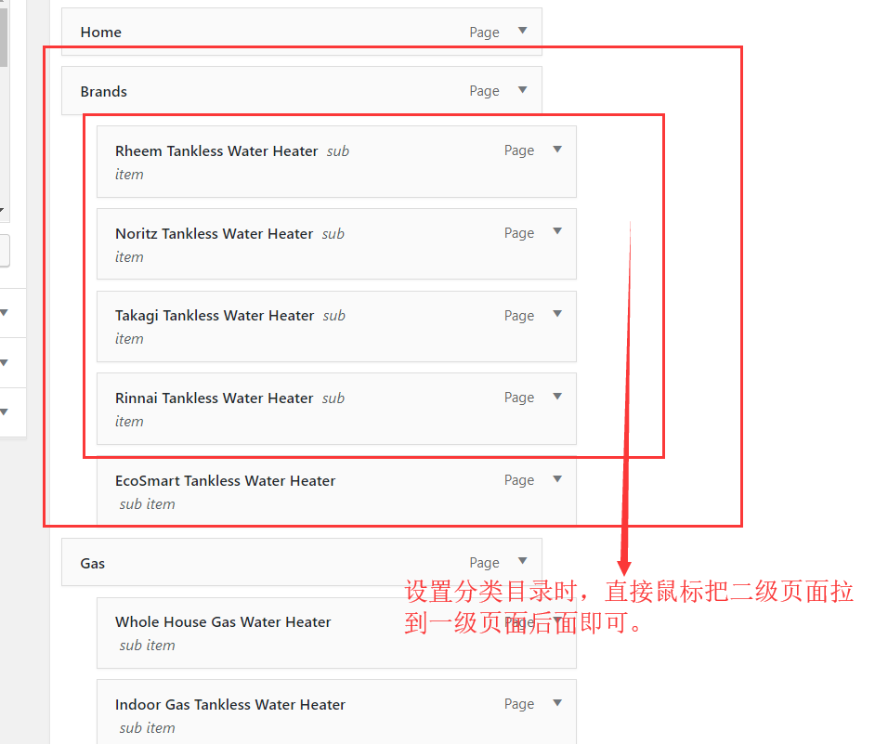

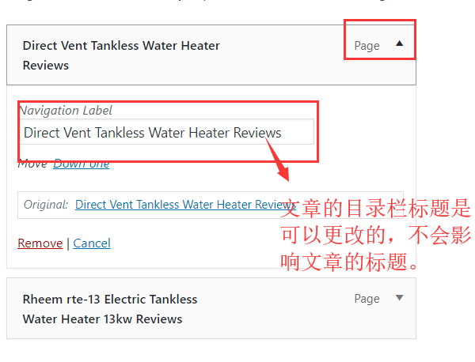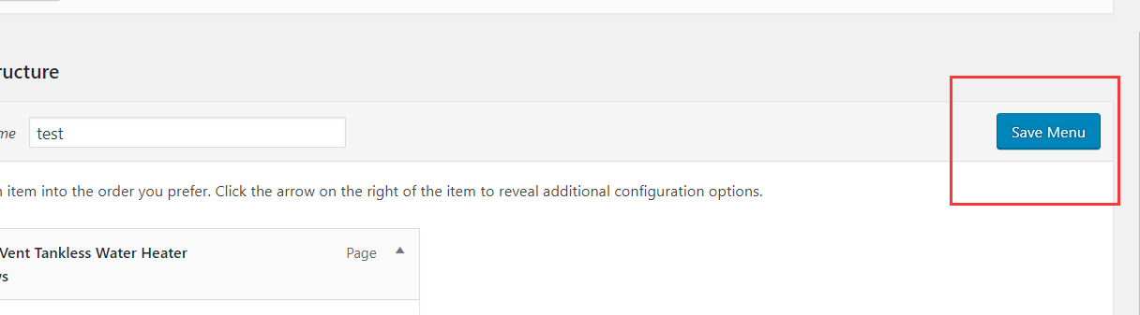

#### 2.2. 老站目录设置

注：老站目录设置指的是要编辑现存目录。如果要在老站增添新的目录，则操作如新站一致。

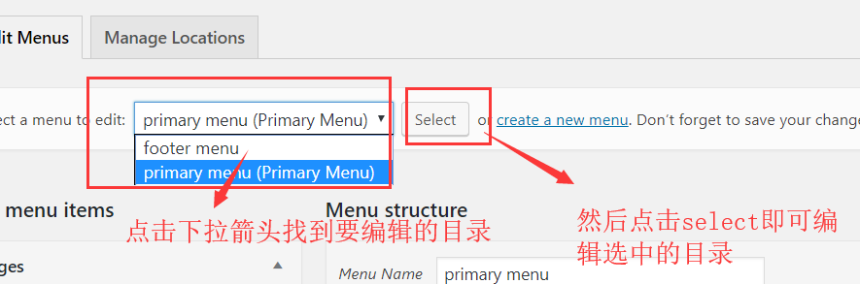

### Step 3. logo设置

Customize - site identity

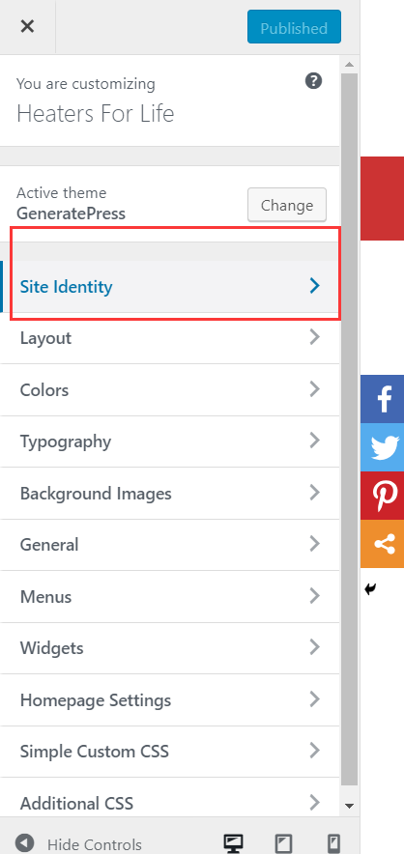

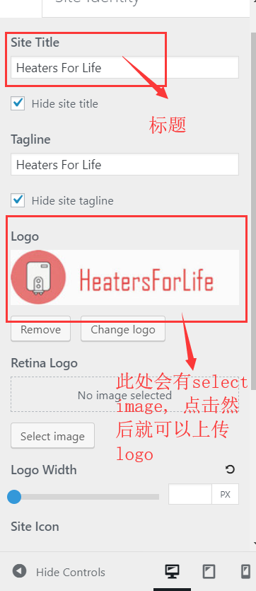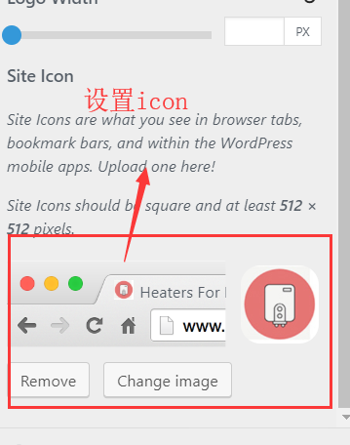

设置完成后点击publish保存

### Step4. 设置高度，间距，颜色，字号等。

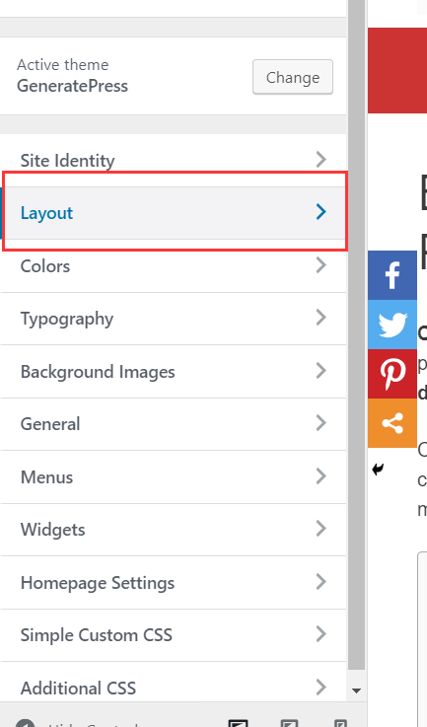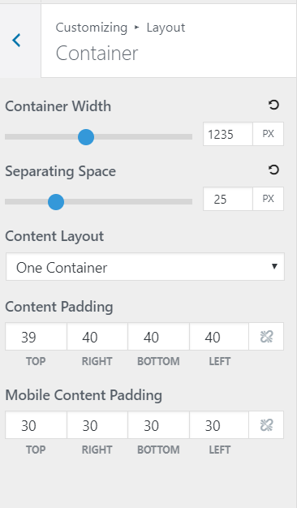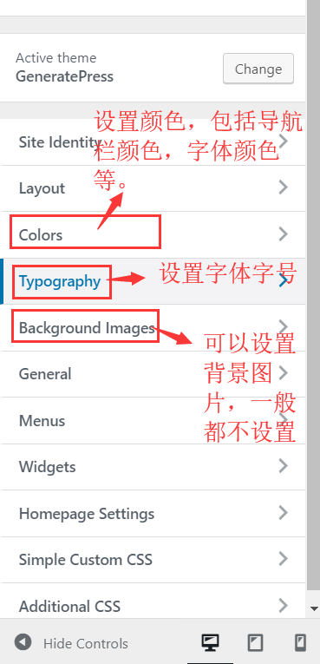

### Step 5. 设置sticky menu

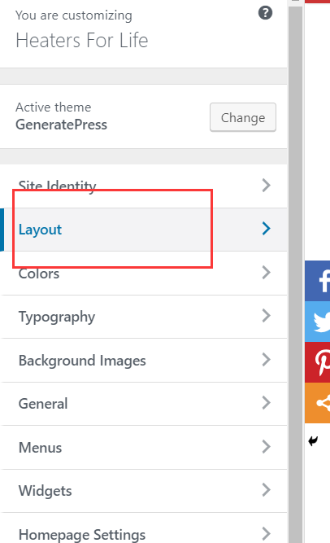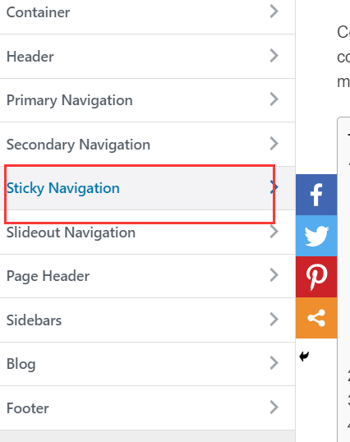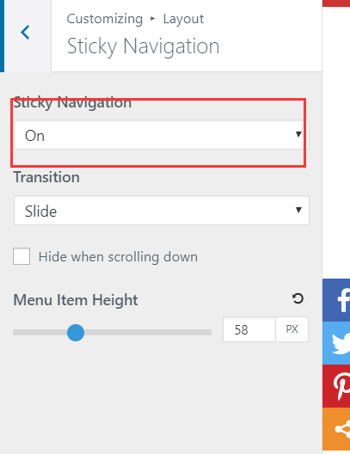

### Step6. 设置侧栏

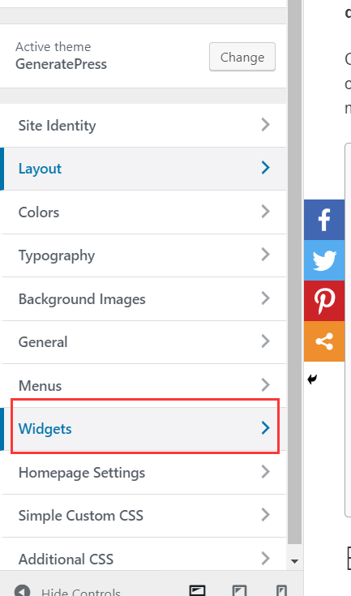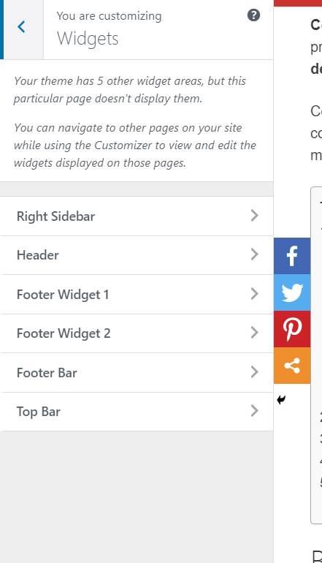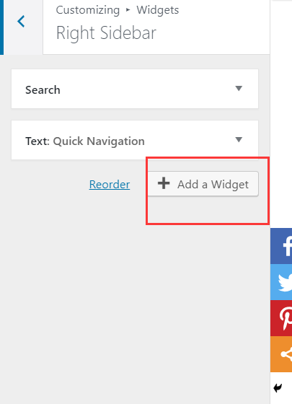

#### 6.1. 设置侧栏目录

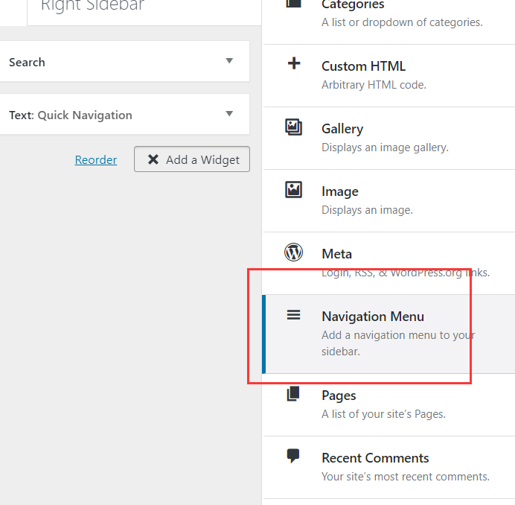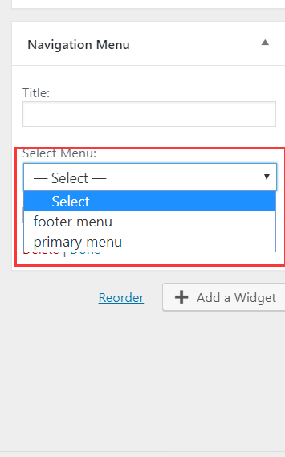

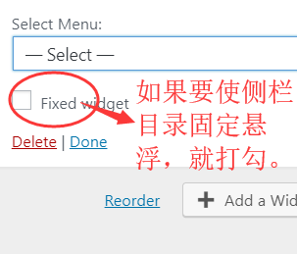

还可以在侧栏添加text,图片等。在add a widget里选择即可。

#### 6.2. 侧栏固定悬浮高度设置

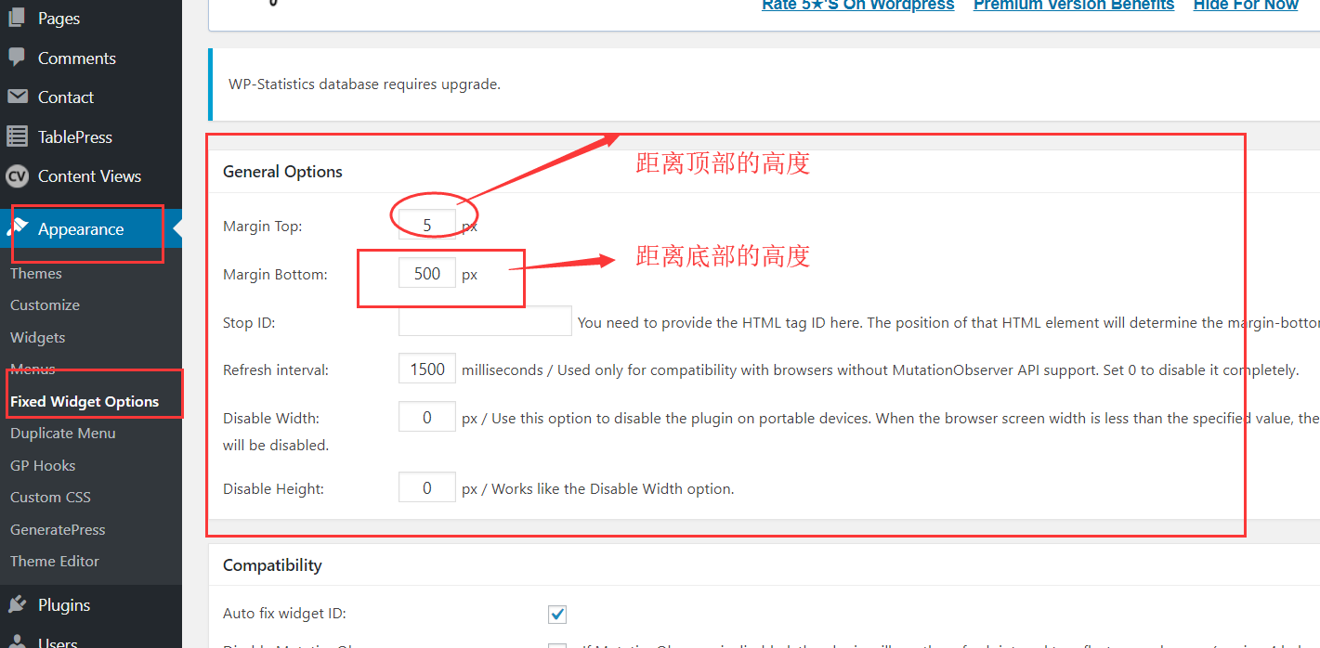

### Step7. 设置底部栏

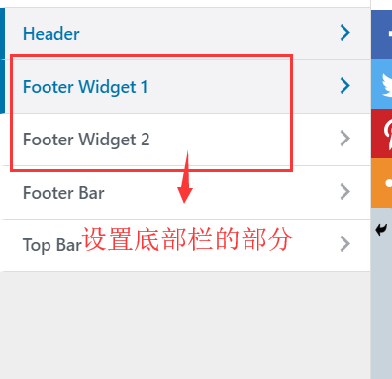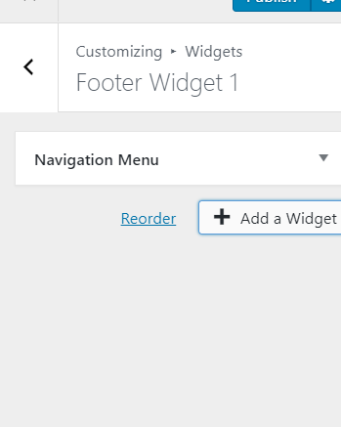

方法同侧栏一致

# 三．编辑栏功能介绍

现在我们大多数功能都是用easy bootstrap shortcode 和shortcode ultimate这两个功能实现的。

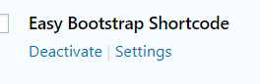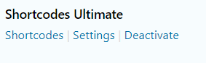

## （1）Easy bootstrap shortcode

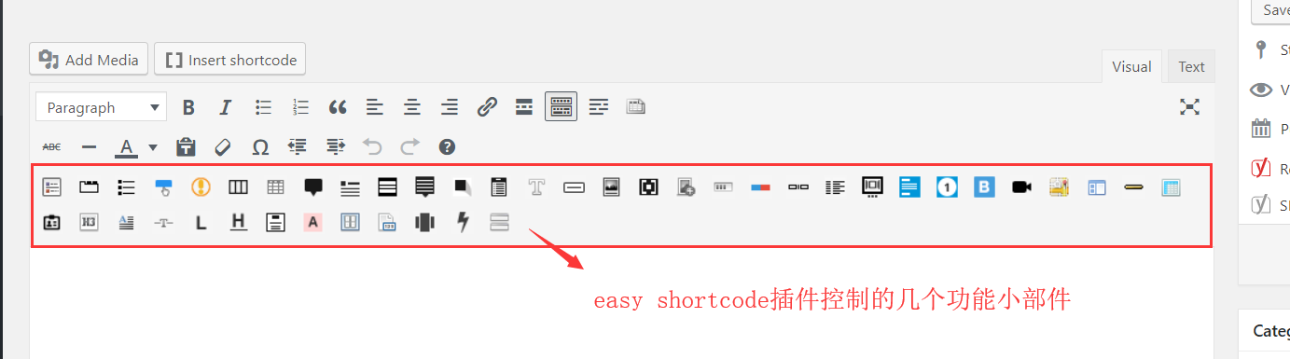

以下会大致介绍一下各个功能的用法：

### 列表

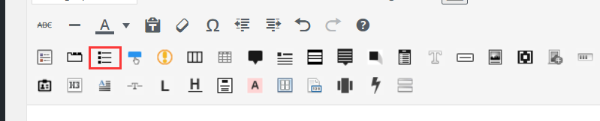

#### >>成果图

根据style设置的不同，总共有五种不同的结果。

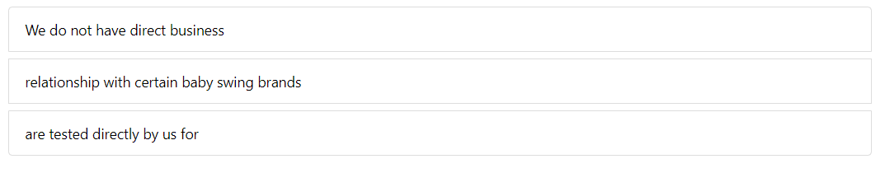

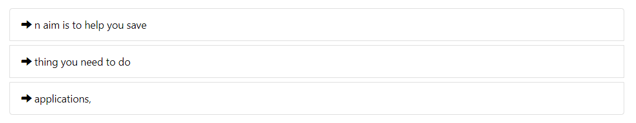 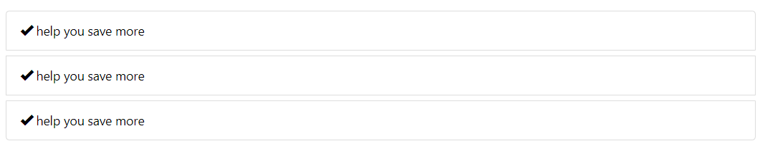 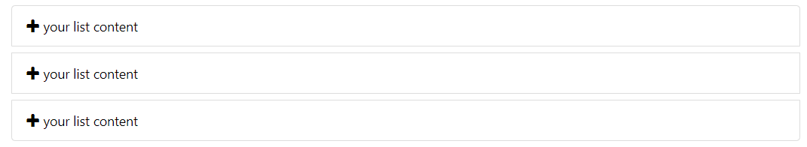 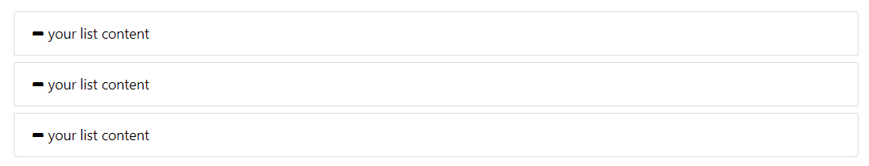

#### >>操作步骤：

##### Step #1. 在想要添加效果的部分打一个空格，然后点击列表图标按钮

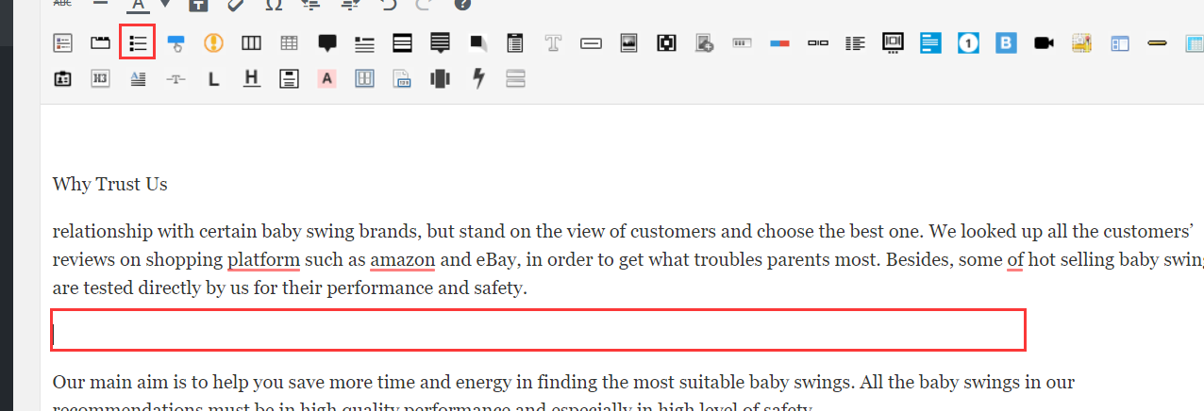

##### Step #2. 定制样式和列表数量

跳出的设置框可以设置样式和列表数量：

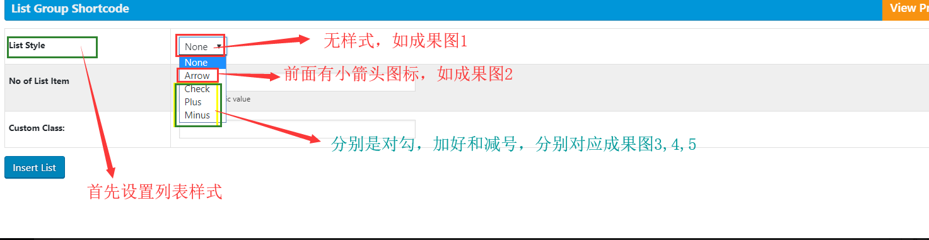

##### Step #3. 替换文本

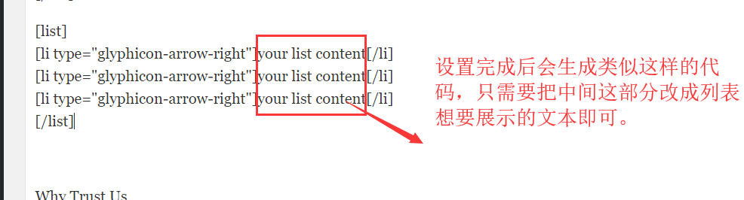

### Button

Button shortcode是用来制作call to action 或者纯按钮的小部件。设置的时候会发现可以设置 link 或者 button，区别就是link 是指可以在按钮上添加链接，就像我们平时做的导向亚马逊的购买链接。Button 是指不能在上面添加链接，只是作为一个button的图案显示。

#### >>成果图

（如果其他设置都是一样的话，两个外表看起来其实是一样的，只是一个可以放置链接，一个放置不了）

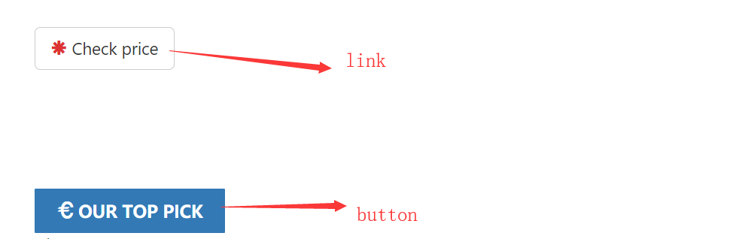

#### >>操作步骤：

##### Step #1. 在想要添加的地方打空格，然后点击button shortcode小图标按钮

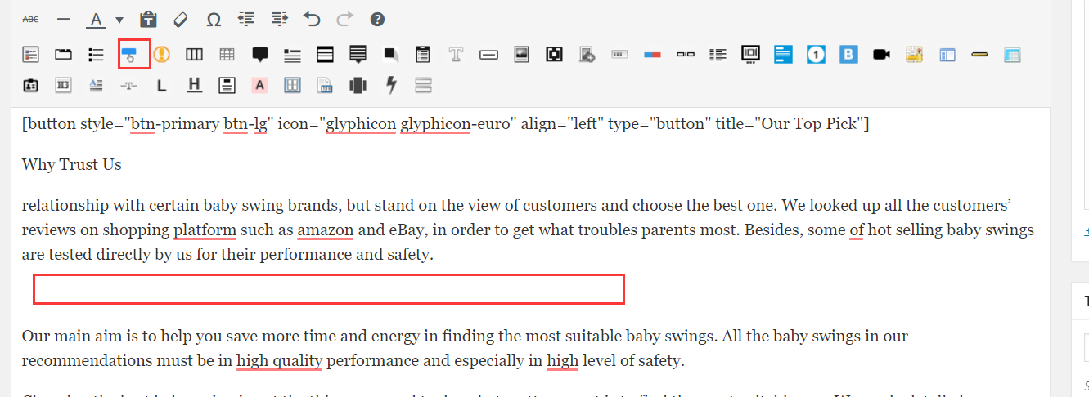

##### Step #2. 颜色样式等设置

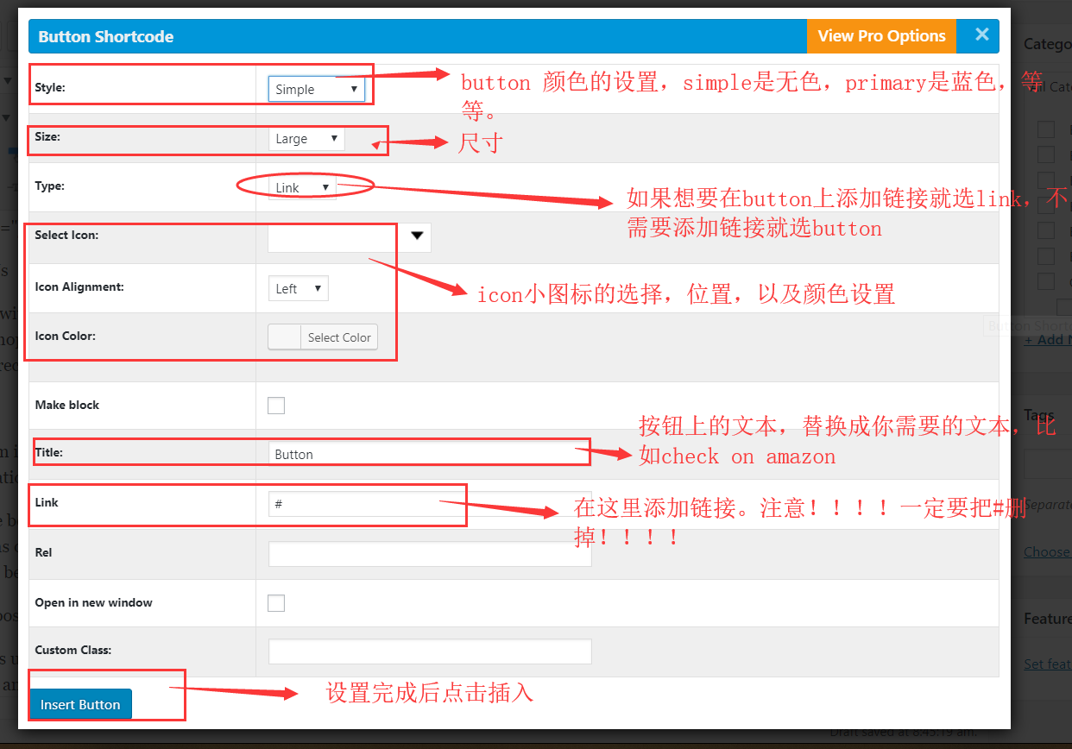

##### Step#3. 如何通过生成的代码调整button 样式

比如想要换一下button上的字，把check price 换成check on amazon, 那么找到 title=”Check Price” 这里，把冒号里的字换掉，换后的代码为 title=”Check on amazon”

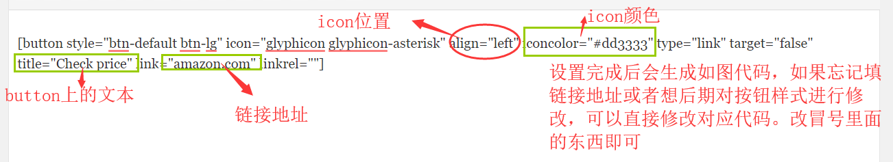

### 给段落加颜色边框 ---notification shortcode

#### >>成果图

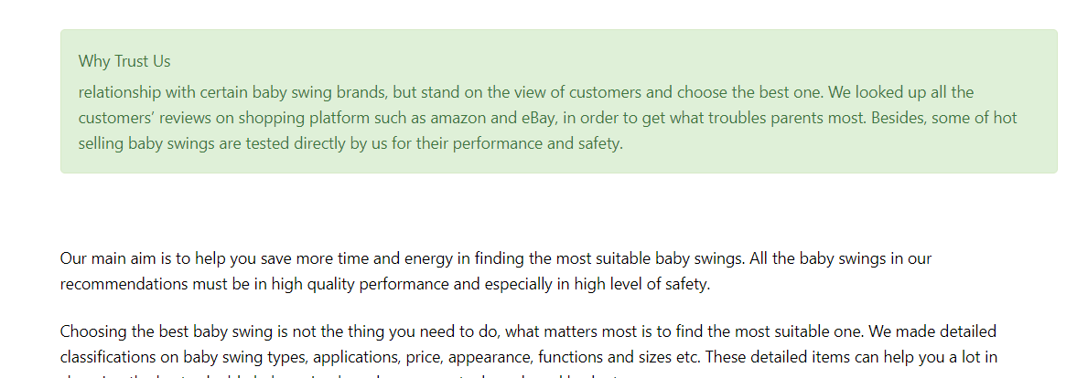

#### >>操作步骤：

##### Step #1. 点击图标按钮

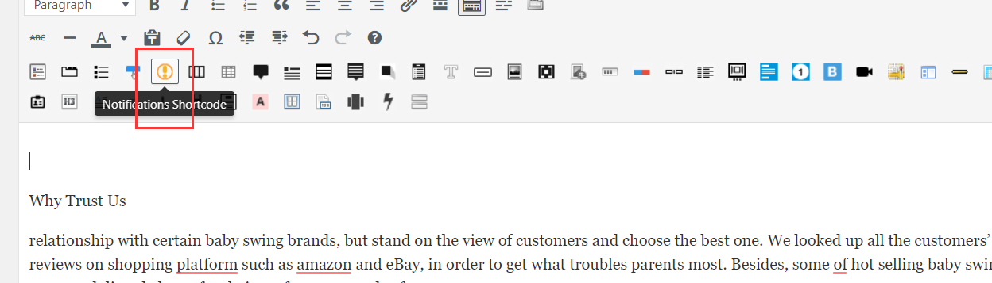

##### Step #2. 设置样式

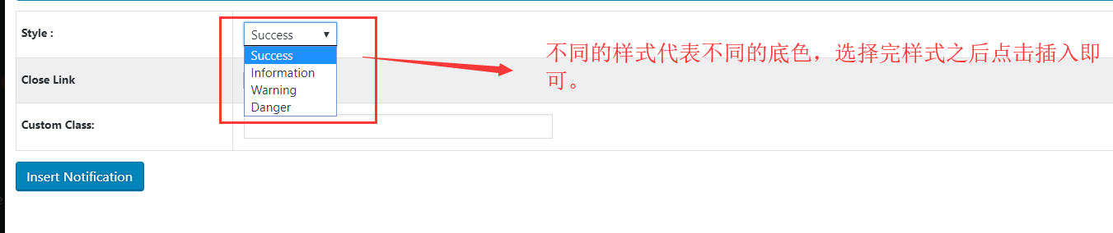 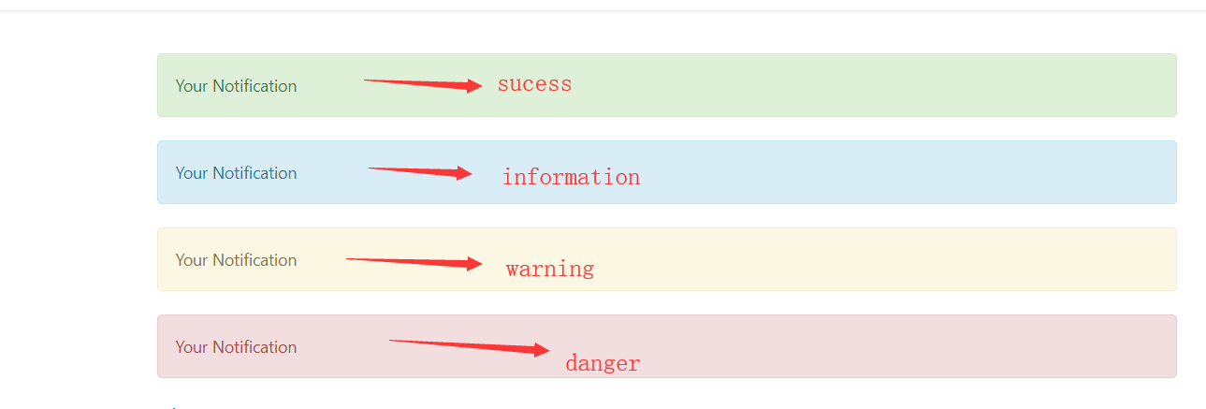

##### Step #3. 替换文本



### 标题加图标 ---Icon heading shortcode

#### >>成果图

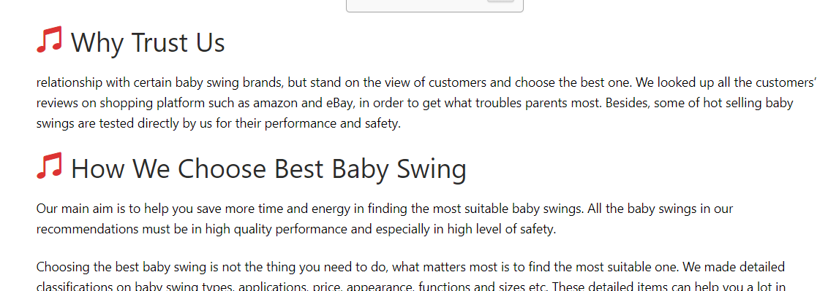

#### >>操作步骤:

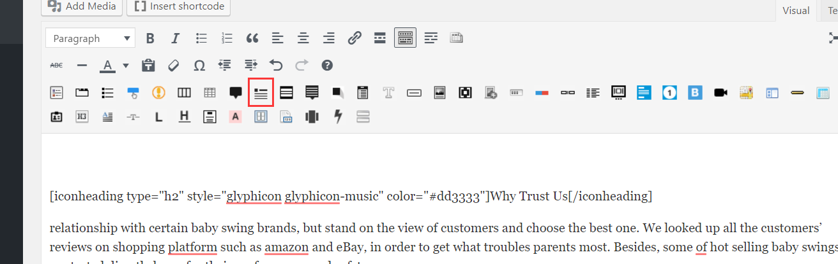

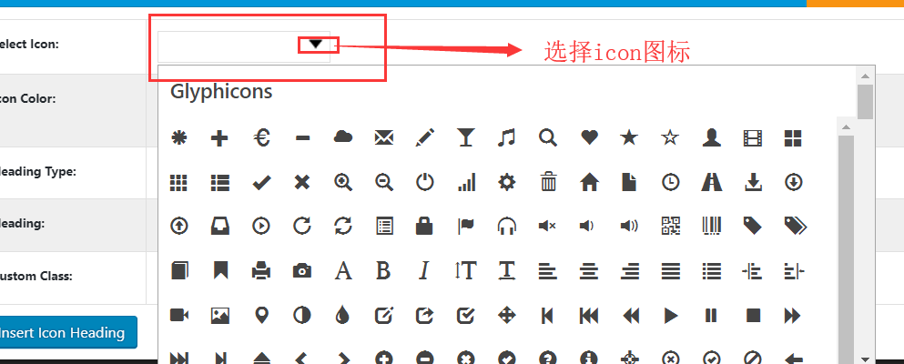 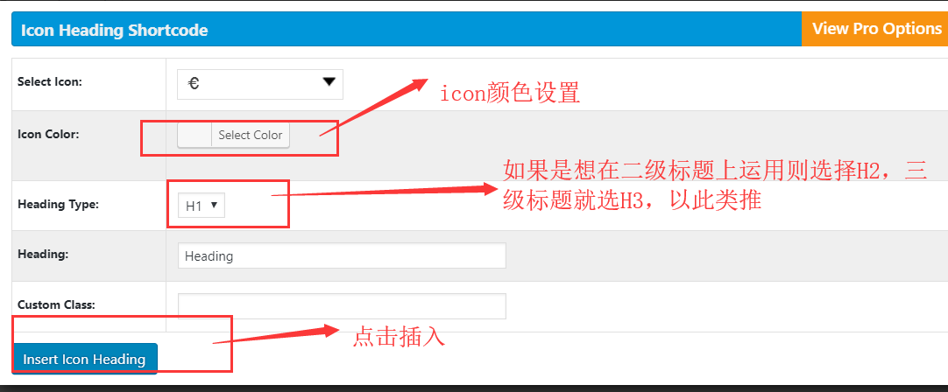

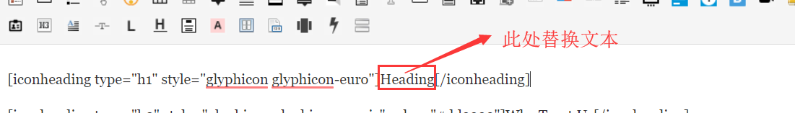

### Pros/cons背景框

这个功能其实就是添加背景框的一个效果，除了用在pros和cons之外也可以用在产品展示等等。

#### >>成果图

1. 单纯用作pros 或cons使用

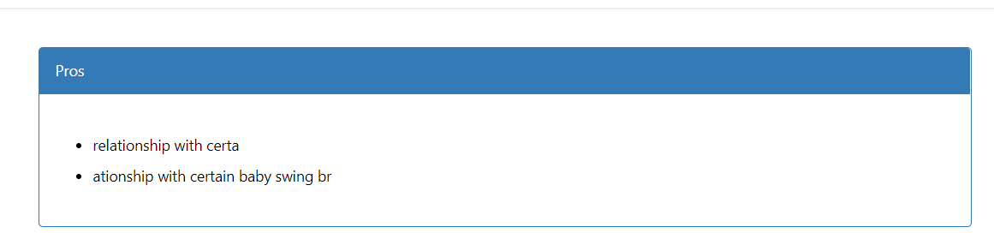

1. 标题加上产品图片展示

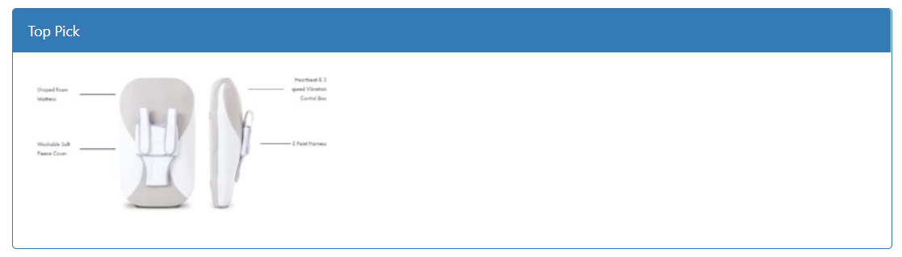

1. 叠加分栏使用

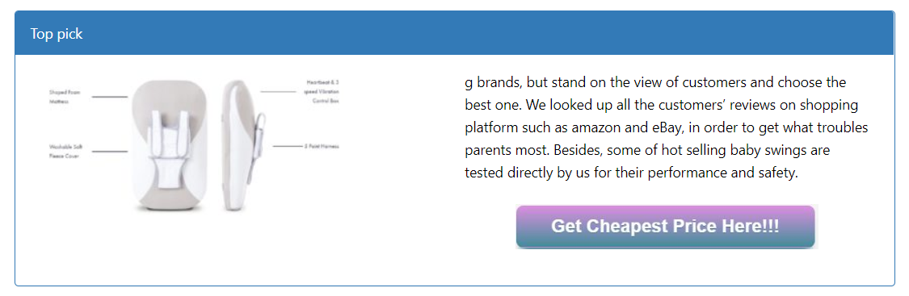

#### >>操作步骤：

以下分别对上面三种不同用途和功能的操作步骤进行展示。

##### 单纯用作pros 或cons使用

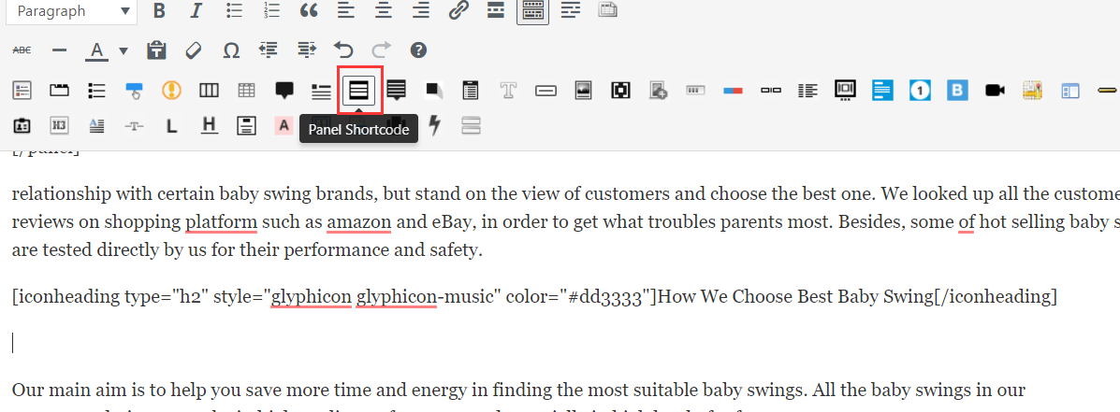 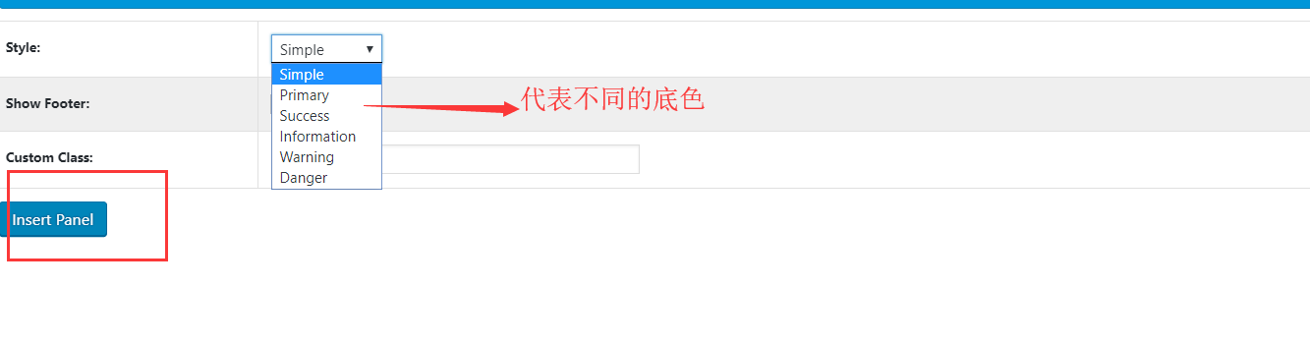 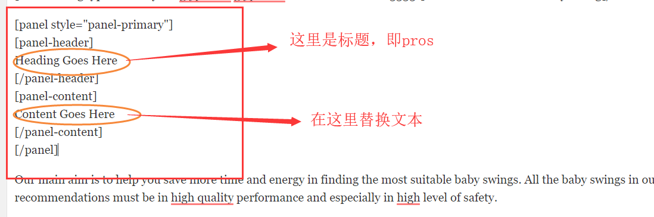

##### 标题加上产品图片展示

所有步骤与A完全相同。不同点在最后一步：

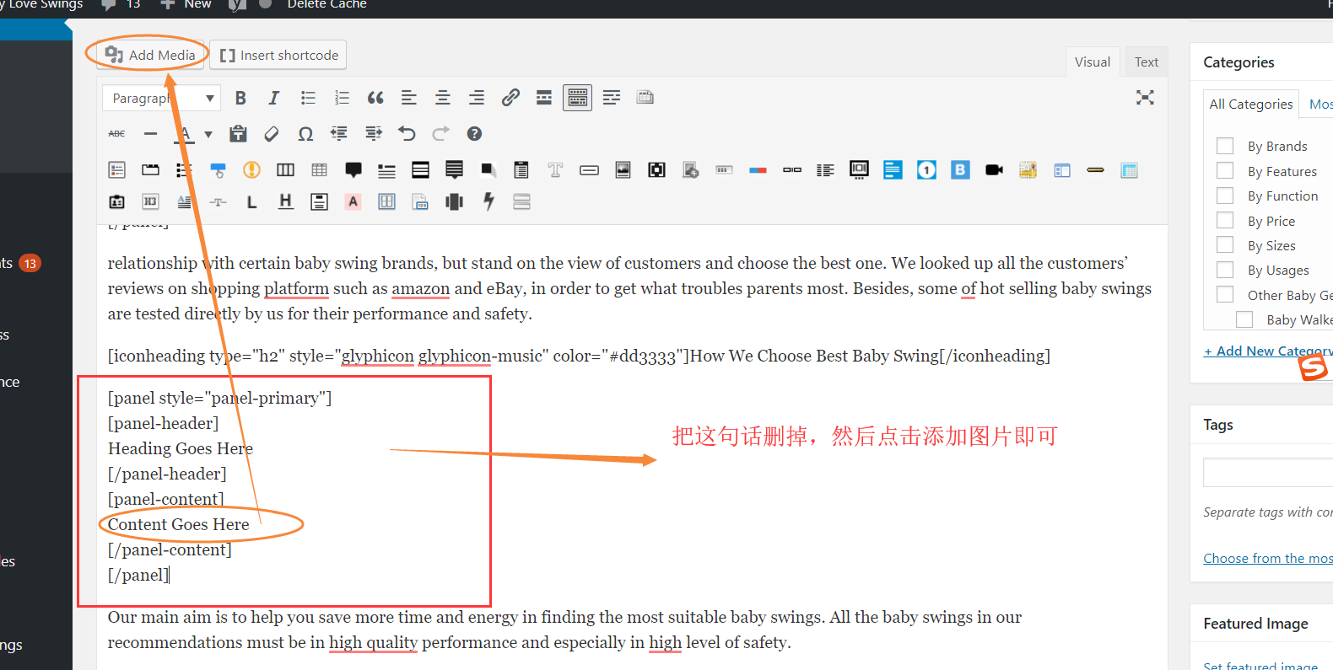

##### 叠加分栏使用

除了最后一步替换文本，其他步骤与A完全一样

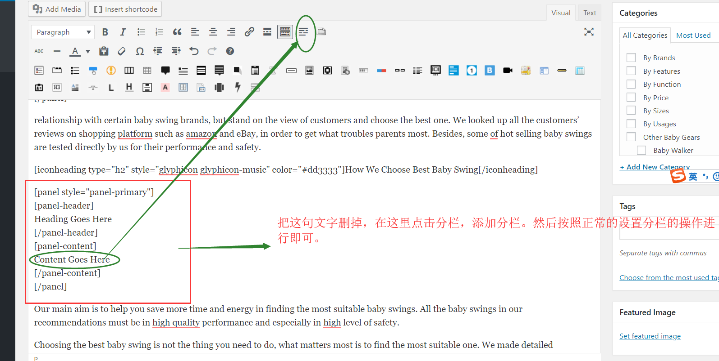 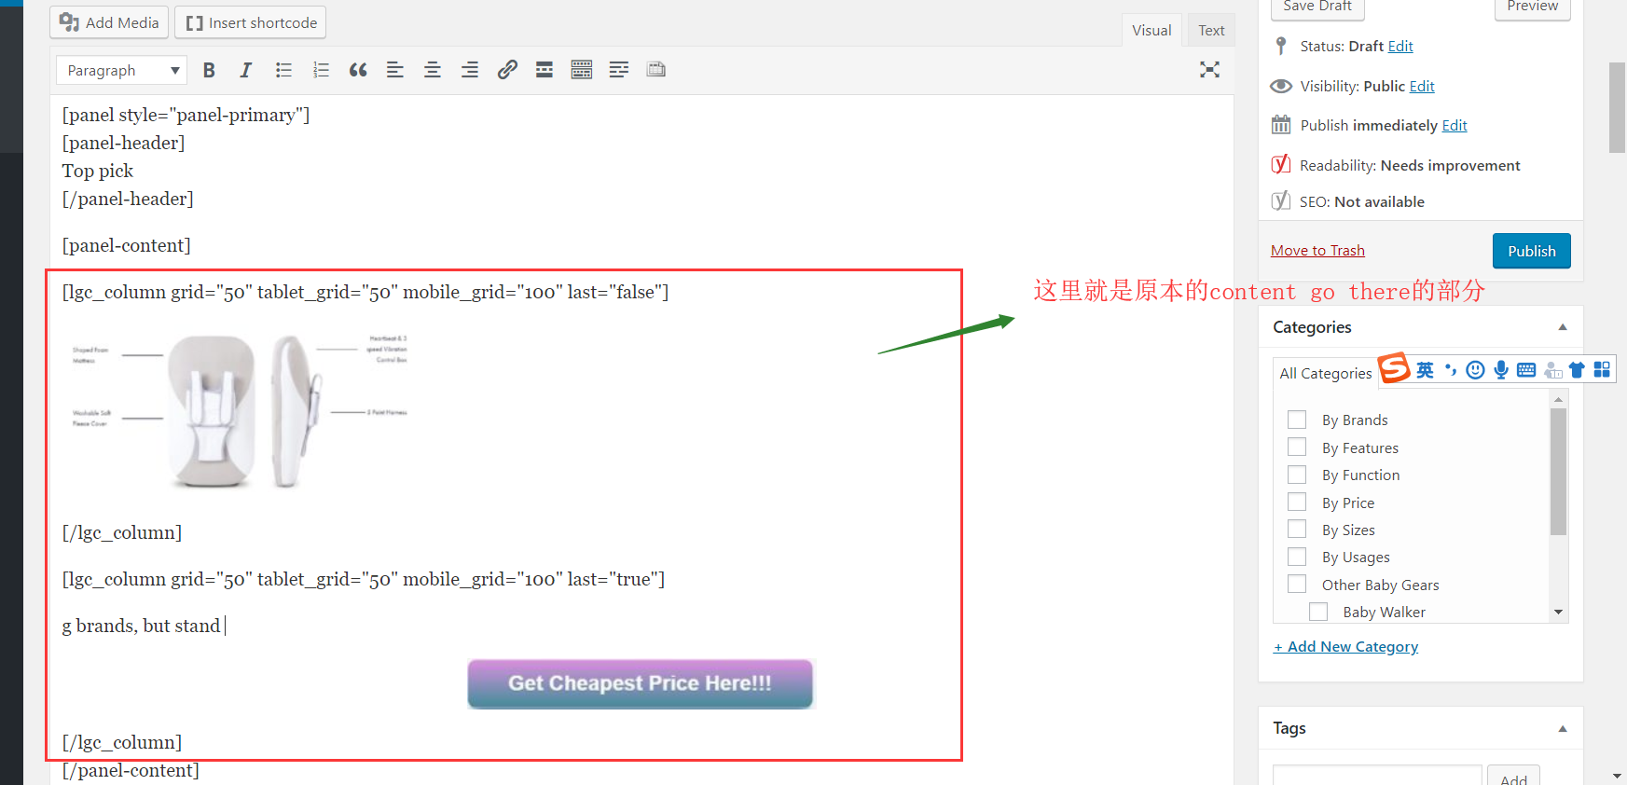

如果有其他的想要叠加的话和C的操作方法都相同，只要把content goes here 换成相应的叠加步骤即可。

### 小标题加背景 ---lable shortcode

#### >>成果图

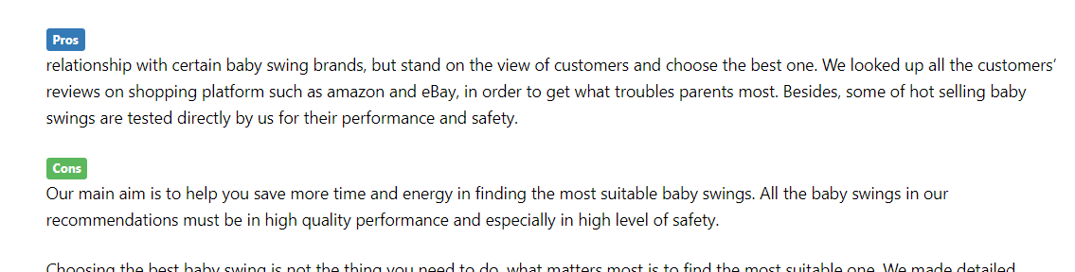

#### >>操作步骤：

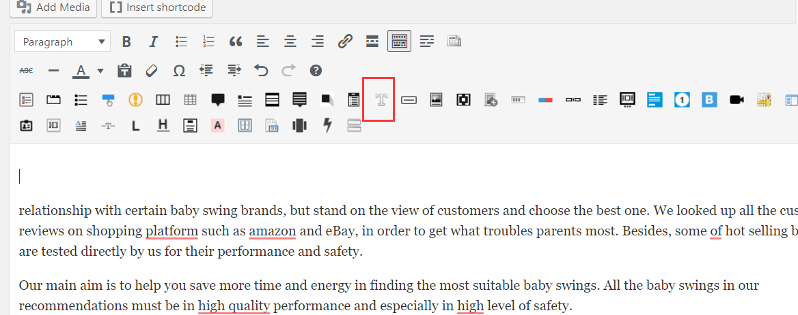 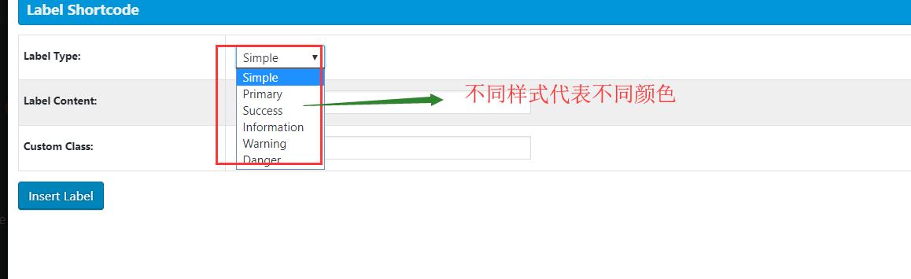 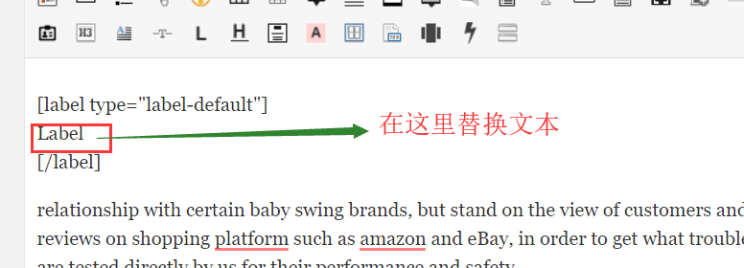

注：这个小功能会使背景框里的文字变小，而且不太智能，没法给很长的段落添加（不会自动换行），所以建议想要高亮出pros 或者cons时使用。如果想要调节背景框的文字大小，操作如下：

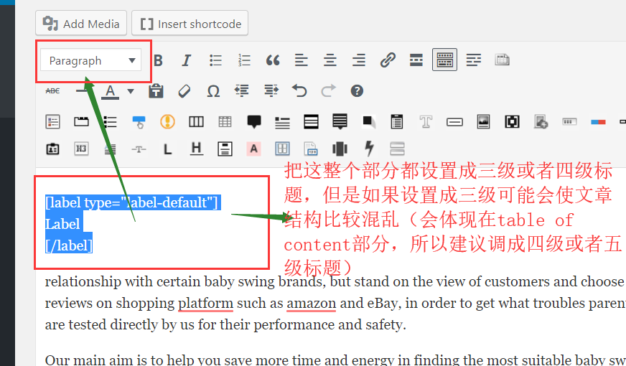

### 任何地方加icon图标 ---icon shortcode

#### >>成果图

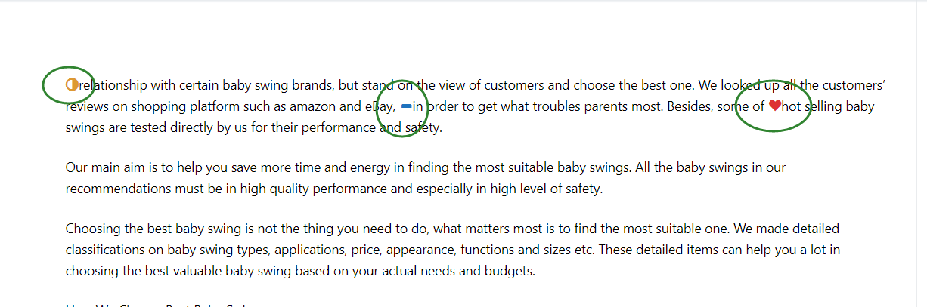

#### >>操作步骤：

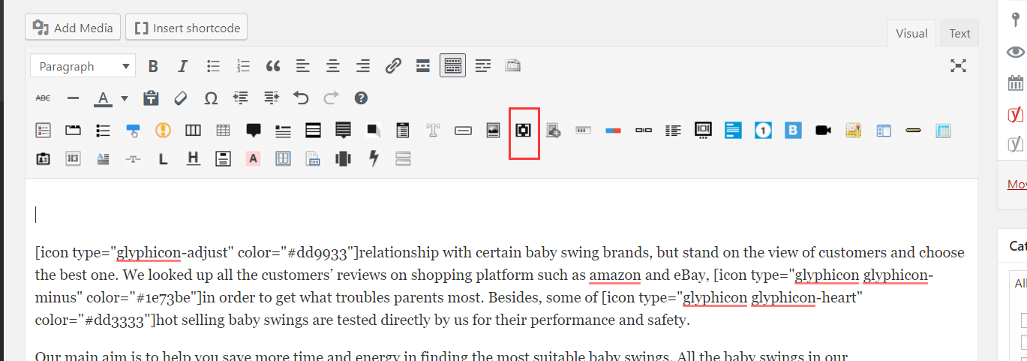

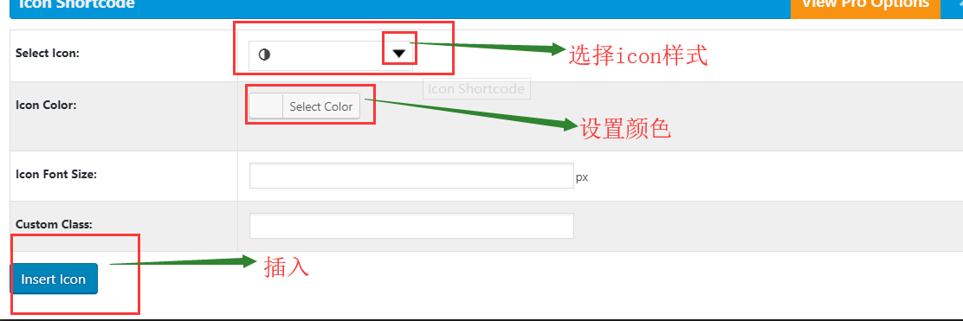

可以把代码放置在任何你想添加的文本前面。

比如：成果图的编辑器部分：

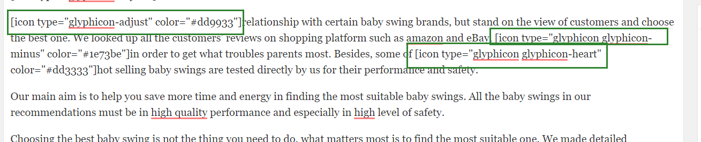

### 进度条展示---progressbar shortcode

（暂时没想到具体用在哪里合适，如果自己网站需要这样的东西可以设置）

#### >>成果图

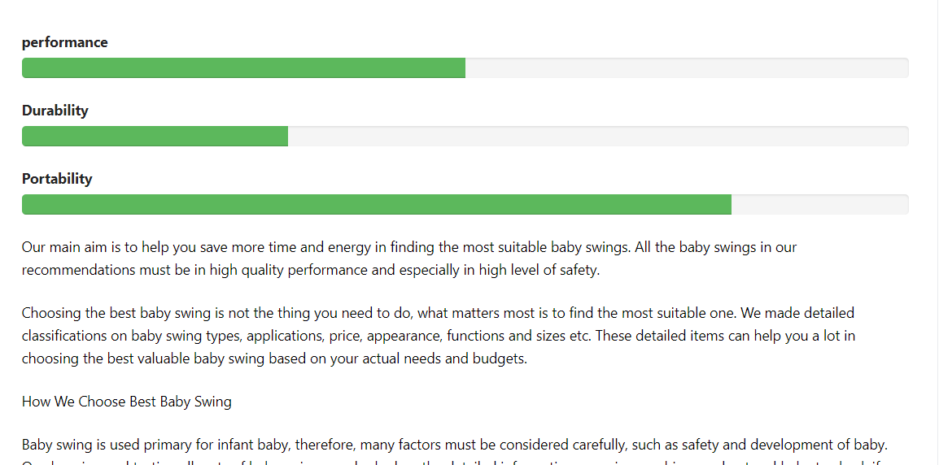

#### >>操作步骤

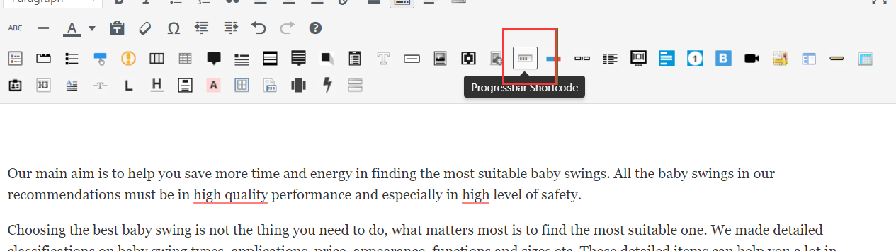 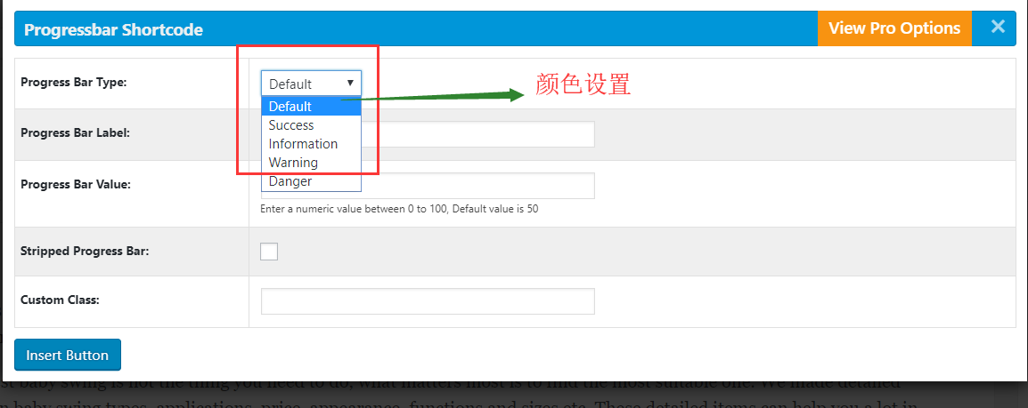 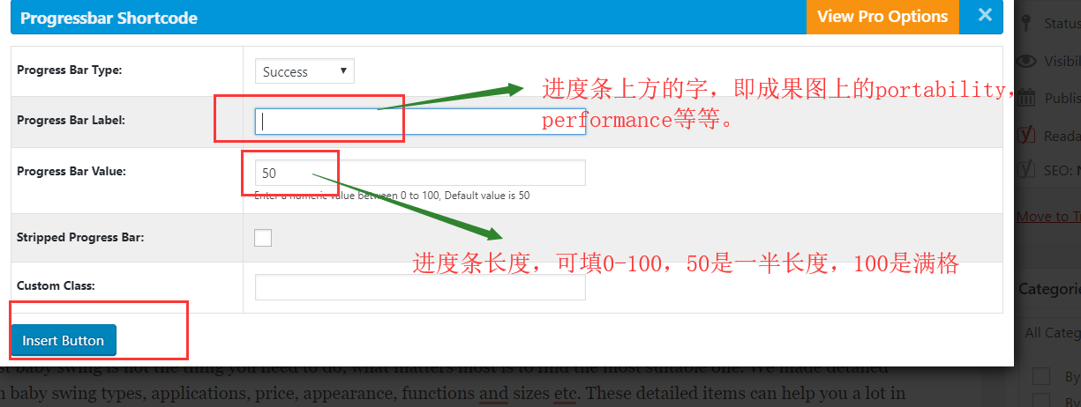

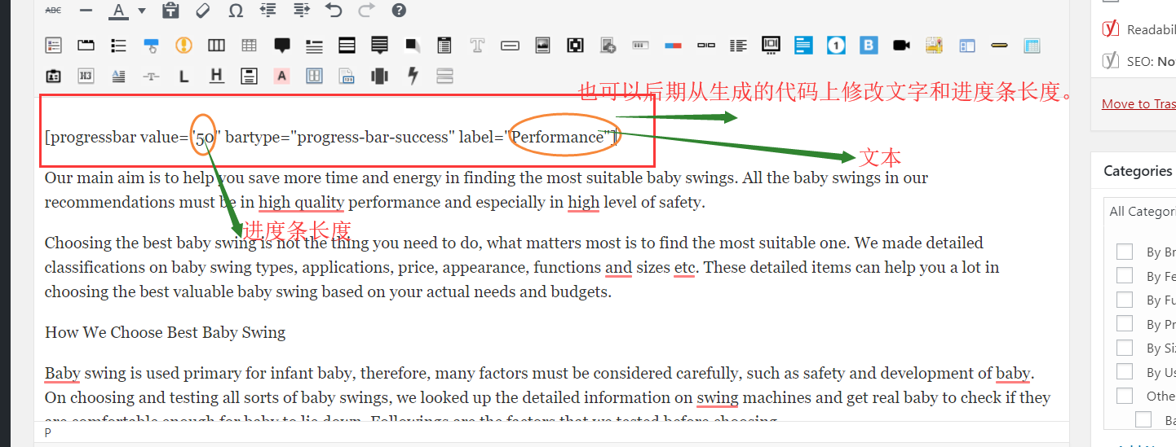

### 添加大背景框 ---Jumborton shortcode

#### >>成果图

这个功能就是相当于添加带颜色的背景框，可以给文本加，可以给图片加，同样的也可以图片+文本并用分栏的形式展示。

1. 纯文本

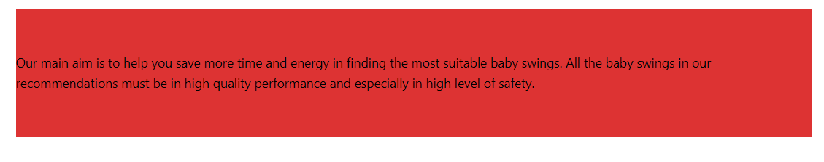

1. 纯图片

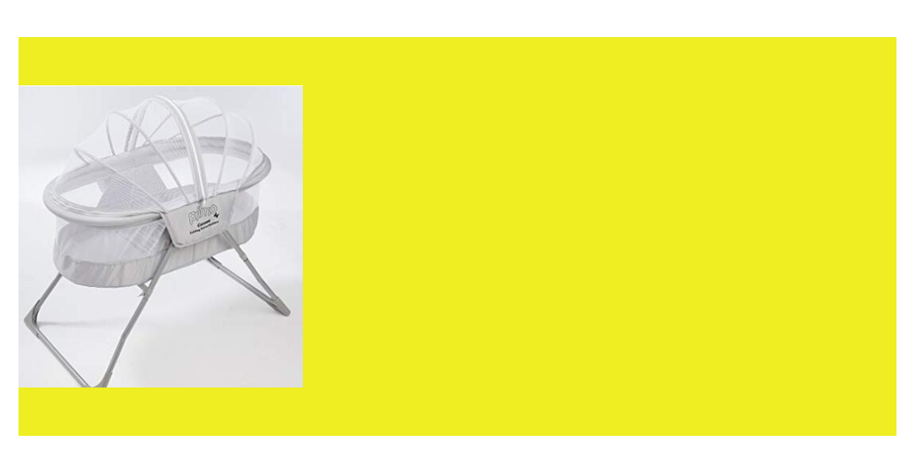

1. 叠加分栏

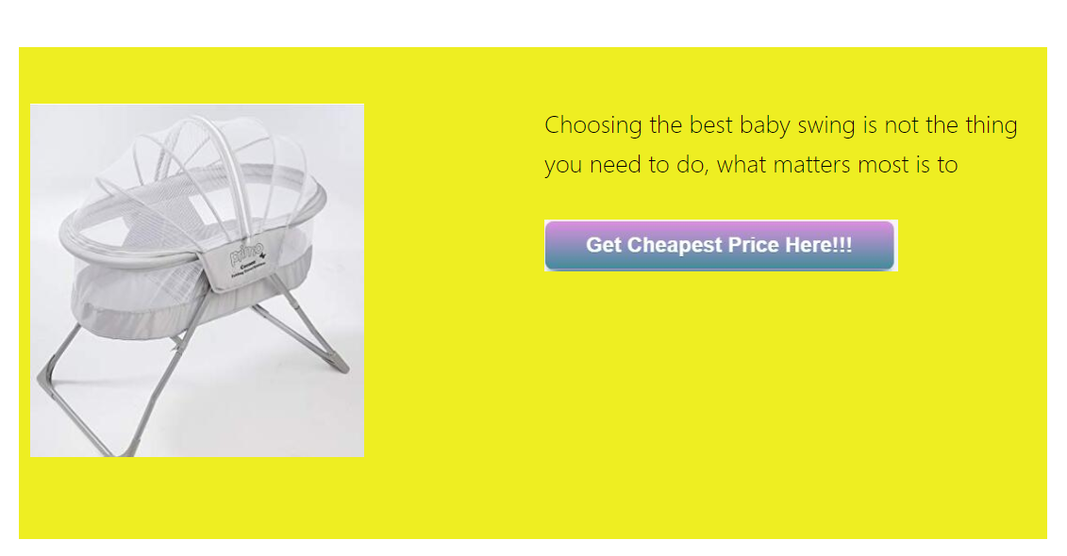

#### >>操作步骤：

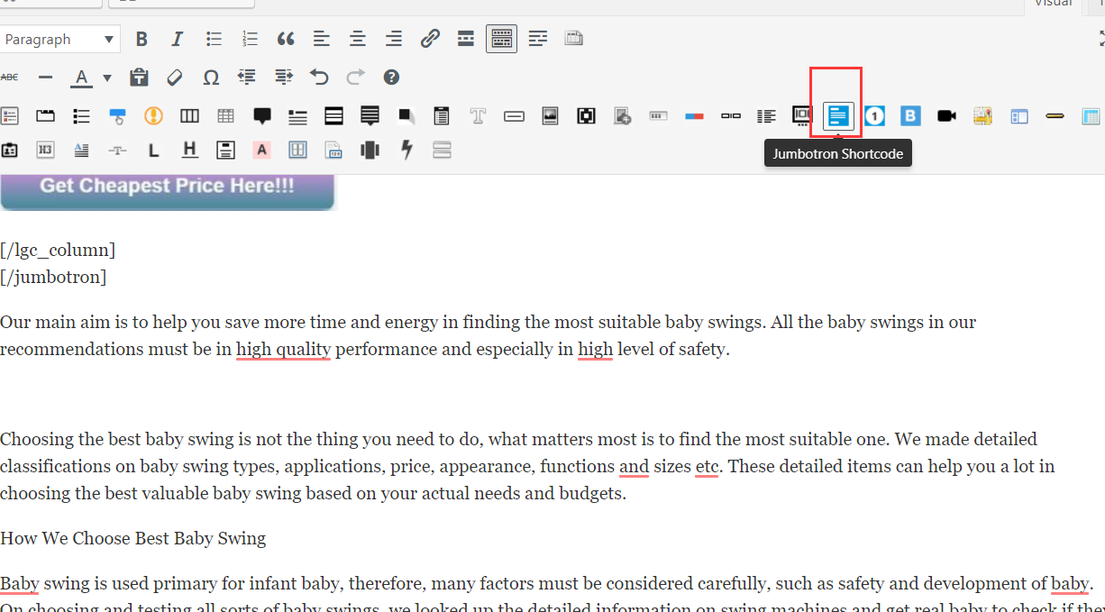 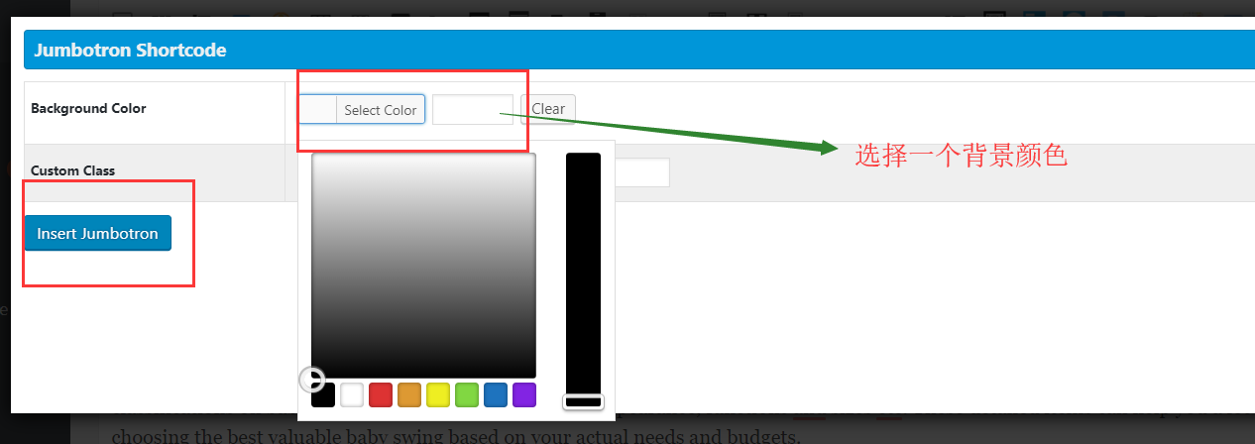 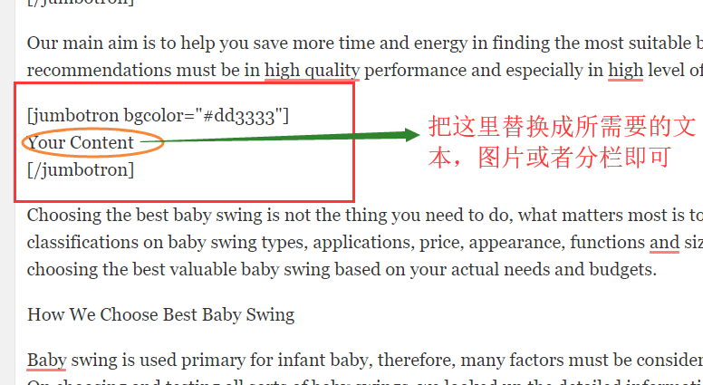

### 编辑器上小部件消失了怎么办

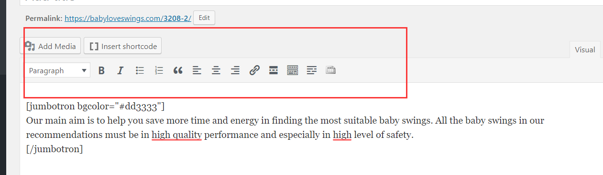

如果打开编辑器发现下面一堆小部件不见了，点击如下按钮即可出现。

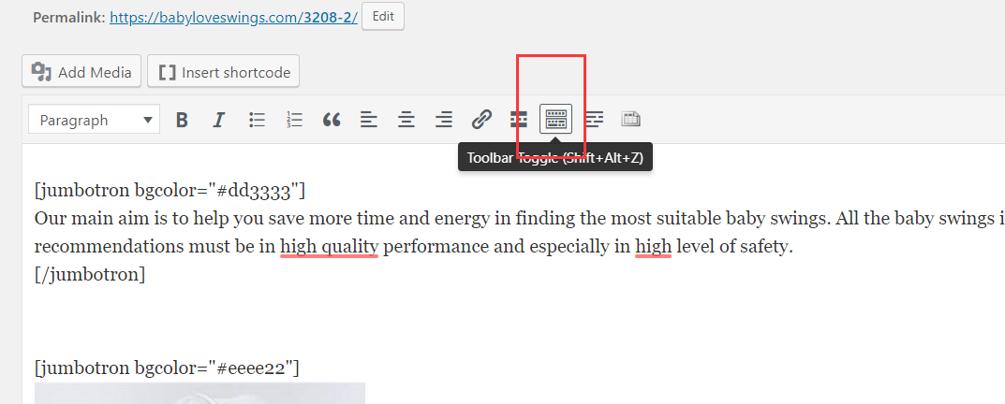

## （2）Shortcode Ultimate

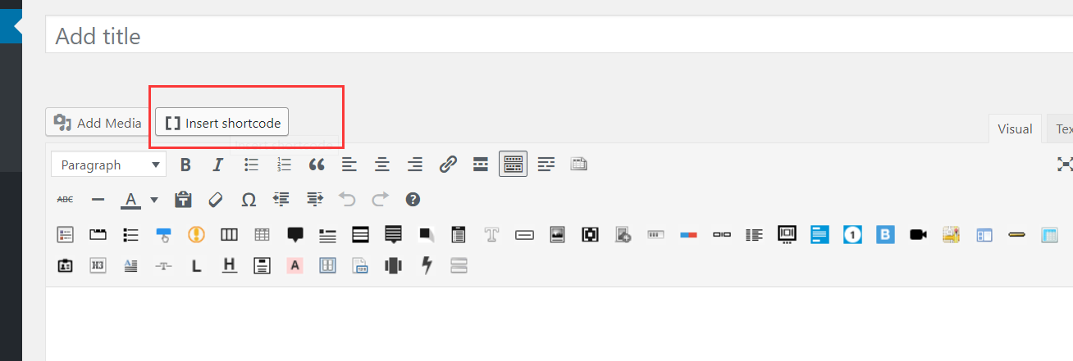

### Tabs

#### >>成果图

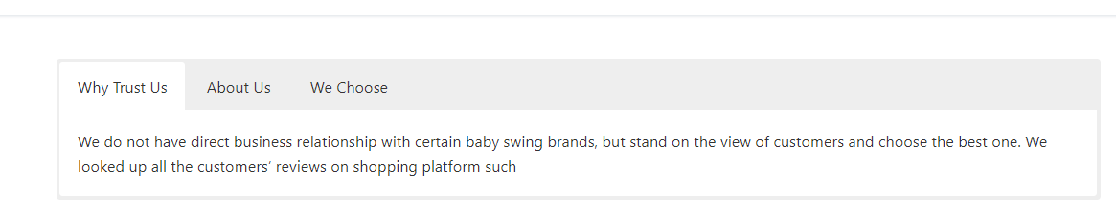 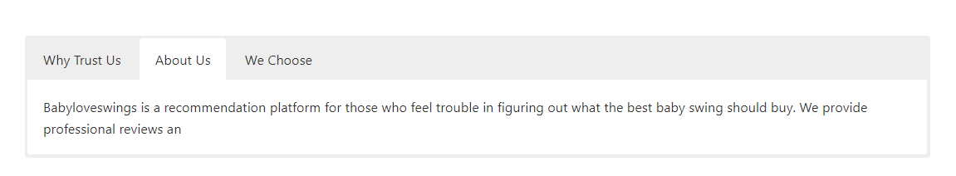 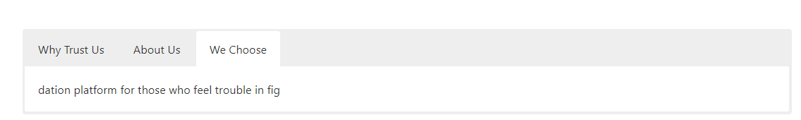

#### >>操作步骤：

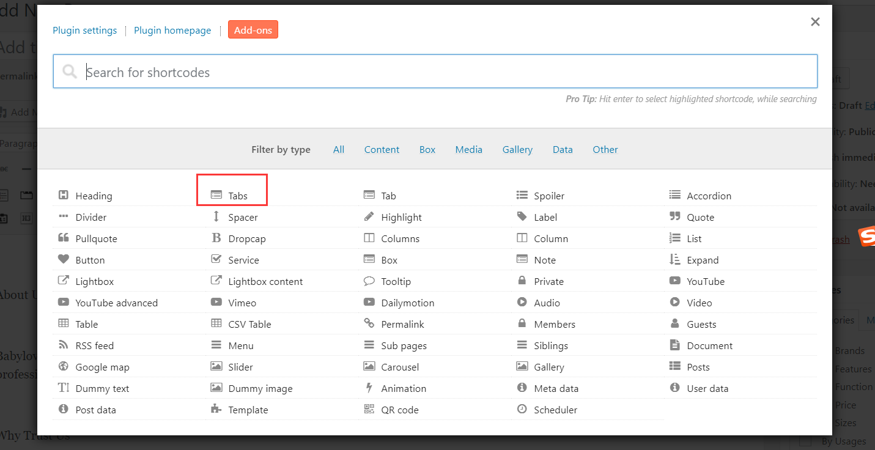 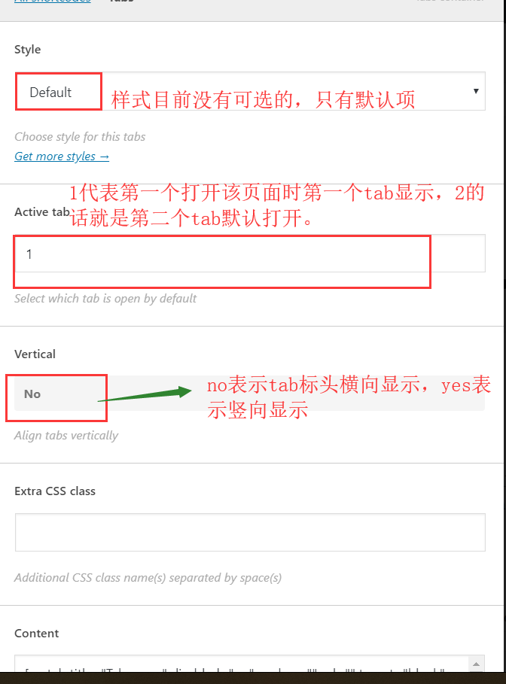 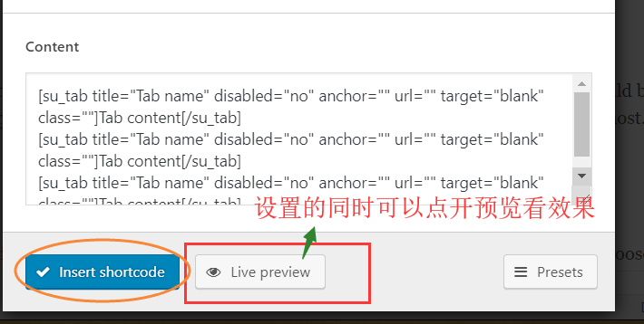 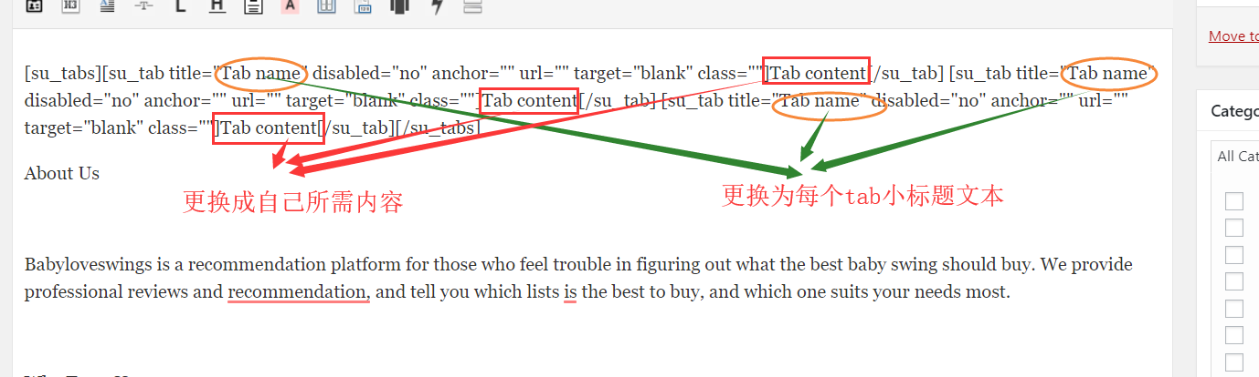

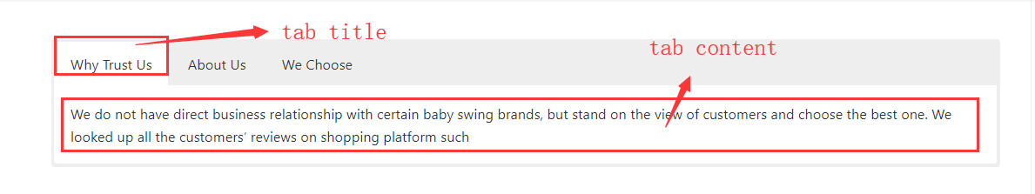

### 单个可隐藏栏目 ---spoiler

#### >>成果图



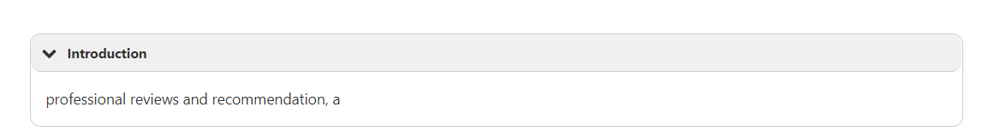

#### >>操作步骤：

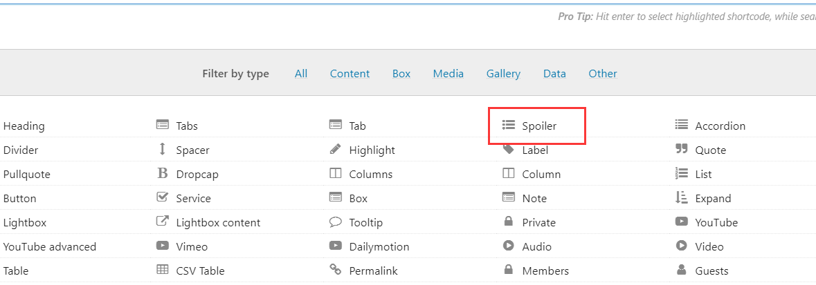

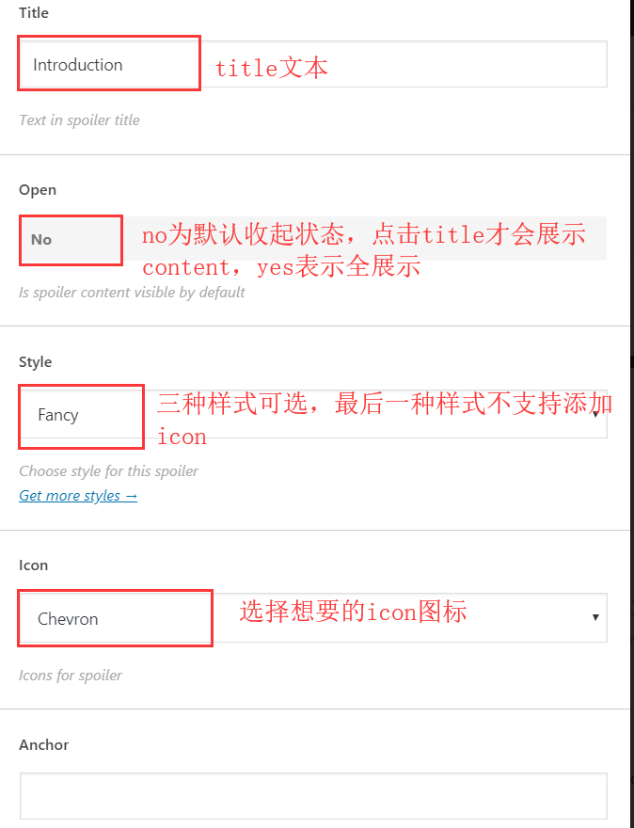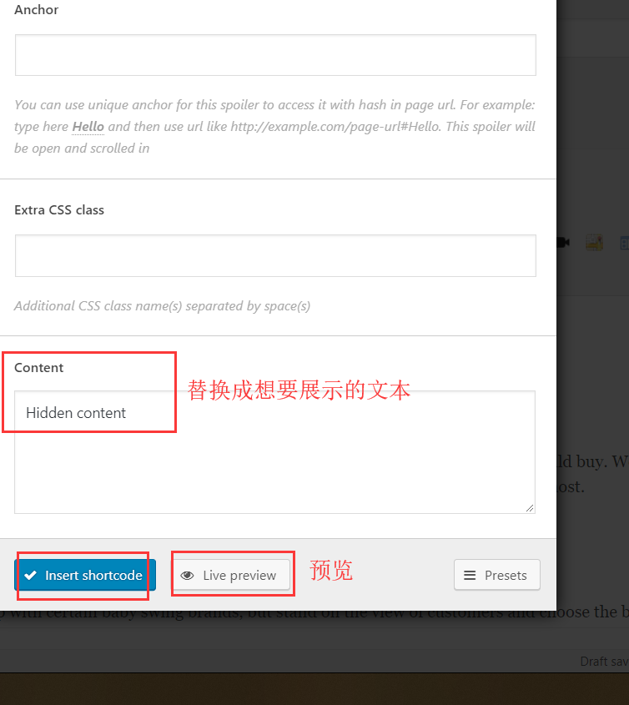



如果在设置样式的时候忘记替换文本，可以直接在代码的这部分替换成想要展示的文本。

### 多个可隐藏栏目 –Accordion

#### >>成果图

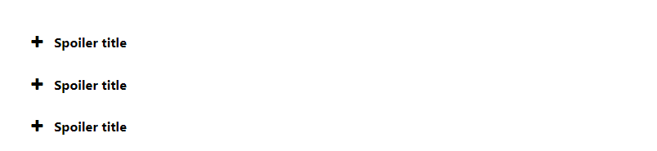 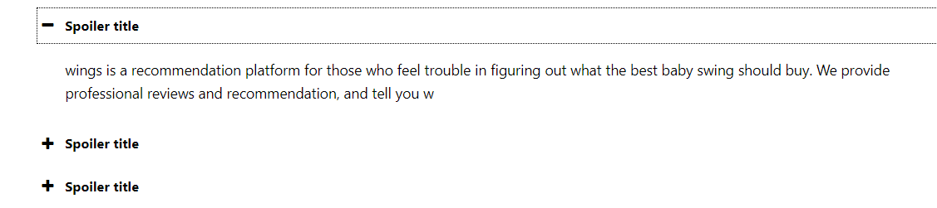

#### >>操作步骤：

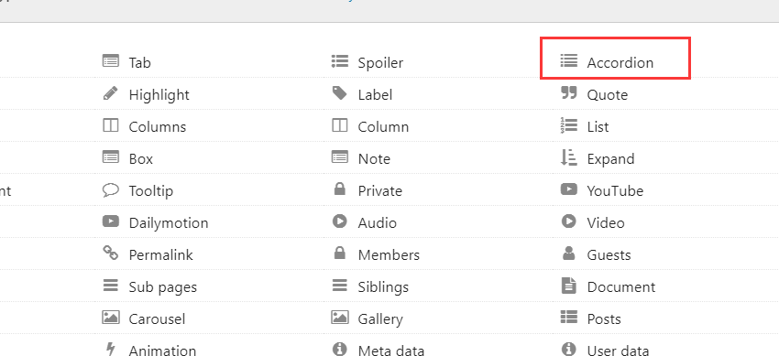

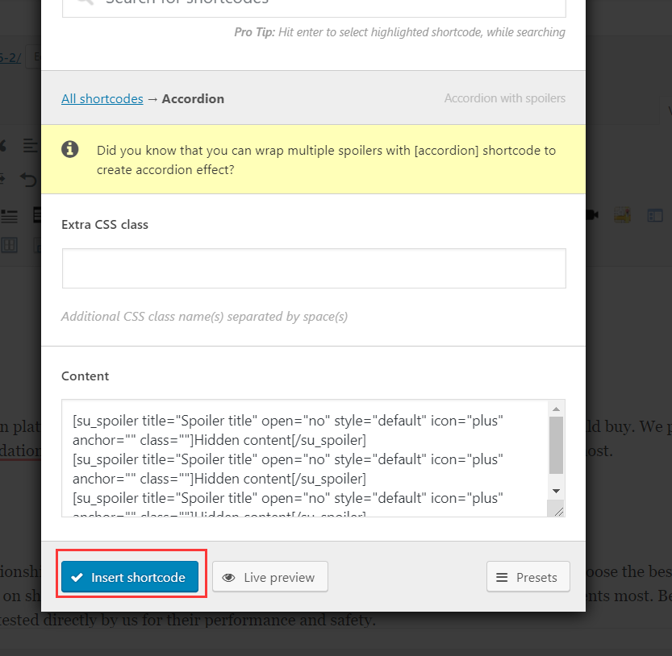 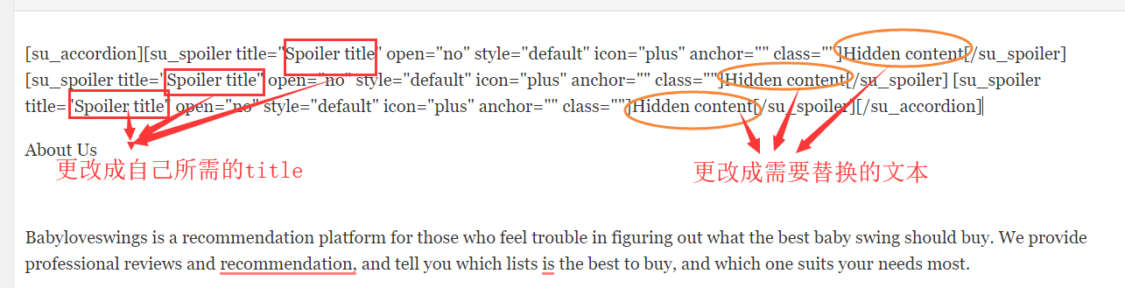 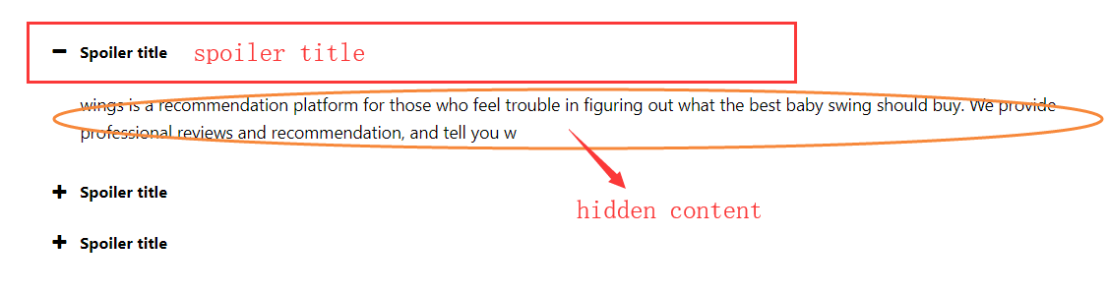

### 分割线 ---divider

#### >>成果图

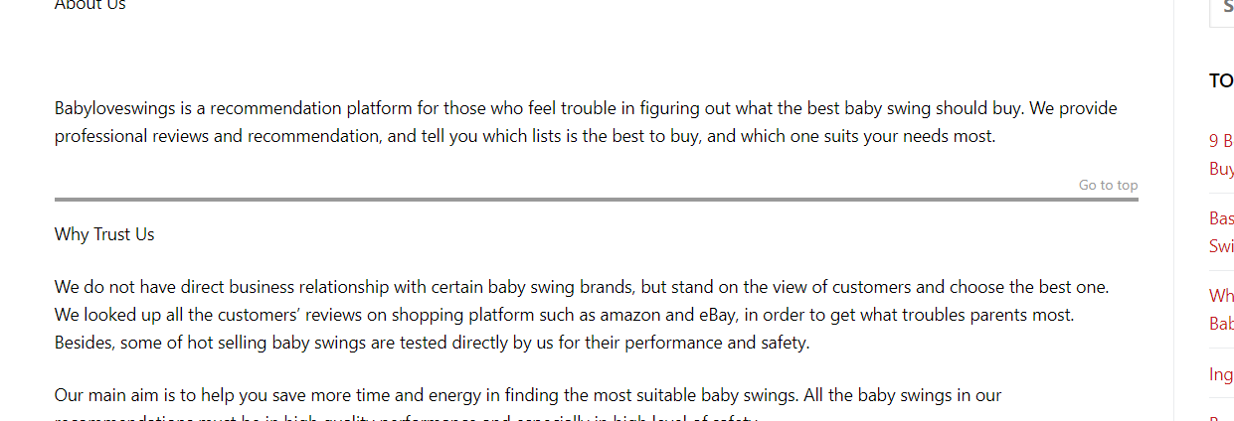

#### >>操作步骤：

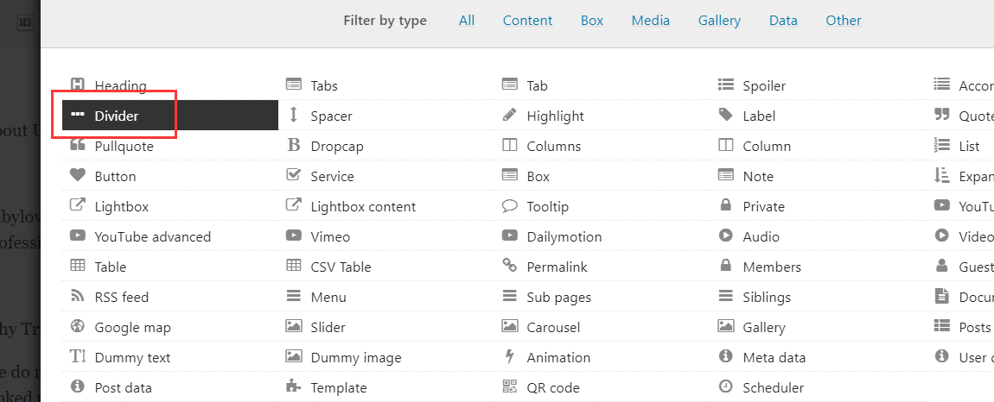

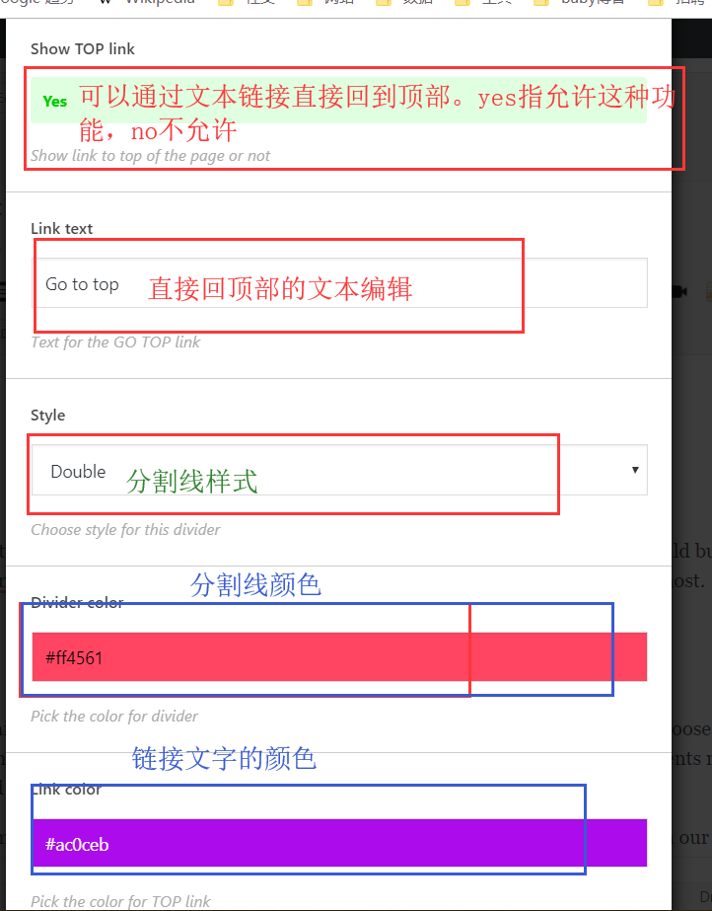 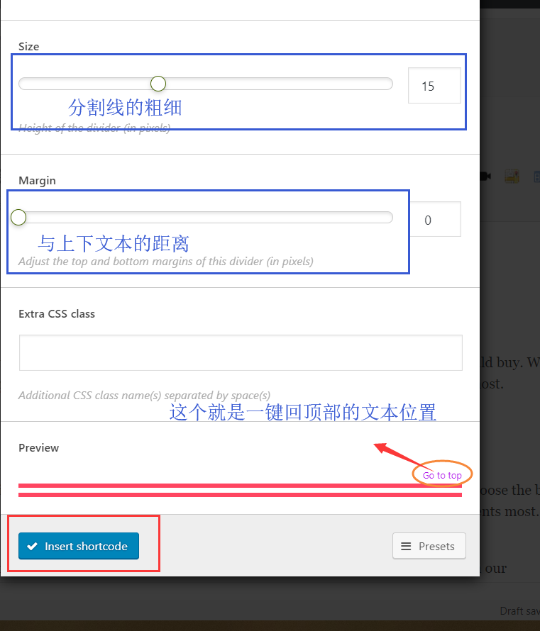 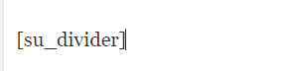

生成的代码放在任何想要放置分割线的地方即可。

### 给文字加底色 –highlight

#### >>成果图



#### >>操作步骤：

首先选中需要高亮的文本

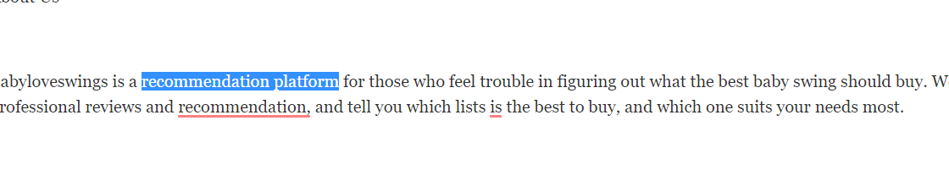

点击insert code

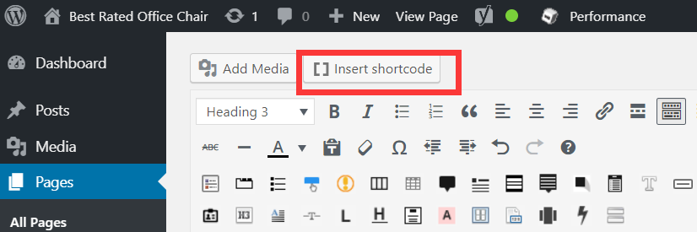

点击highlight

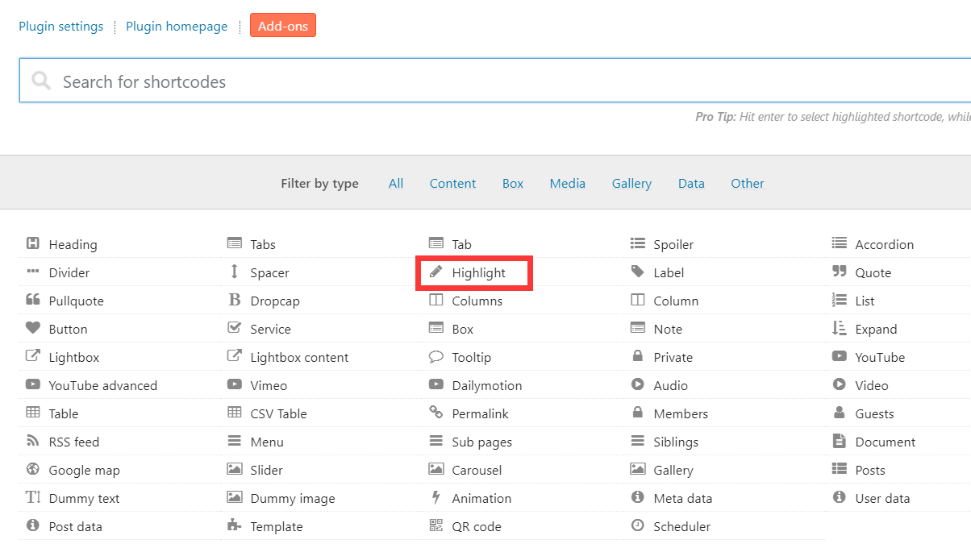

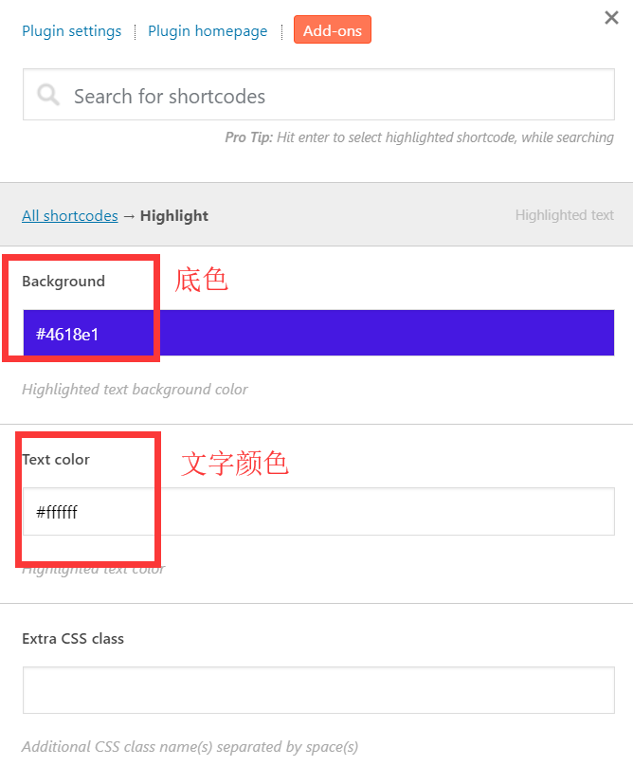

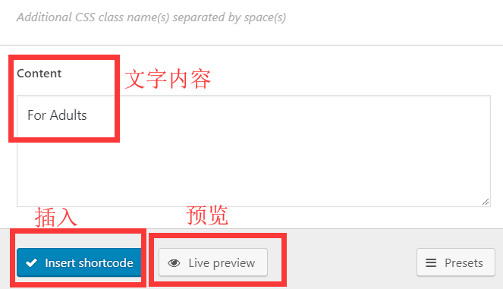

### 小标题加背景 ---lable

这个功能和easy shortcode 插件中的lable功能是一样的

#### >>成果图

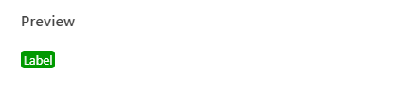

#### >>操作步骤：

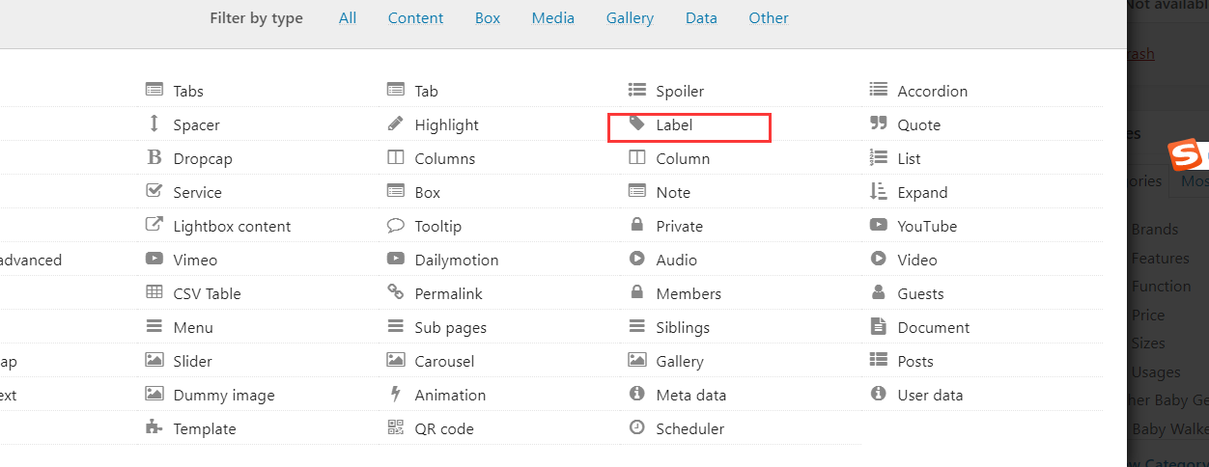

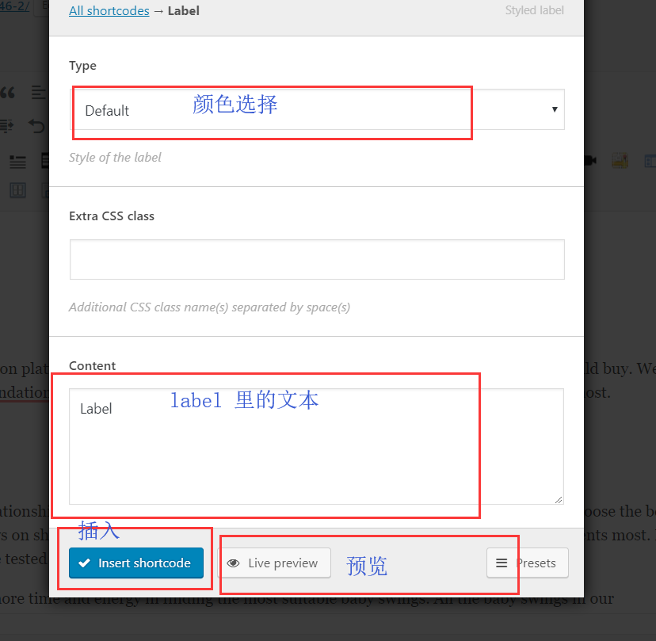

### 卖家评论引用 –quote

#### >>成果图

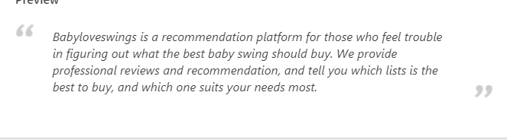

#### >>操作步骤：

首先选中要展示引用效果的文本

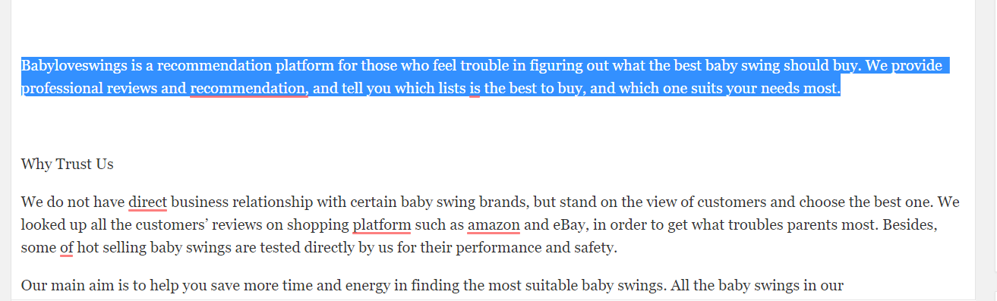

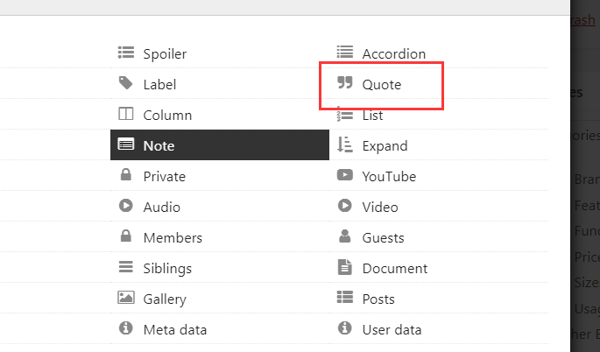

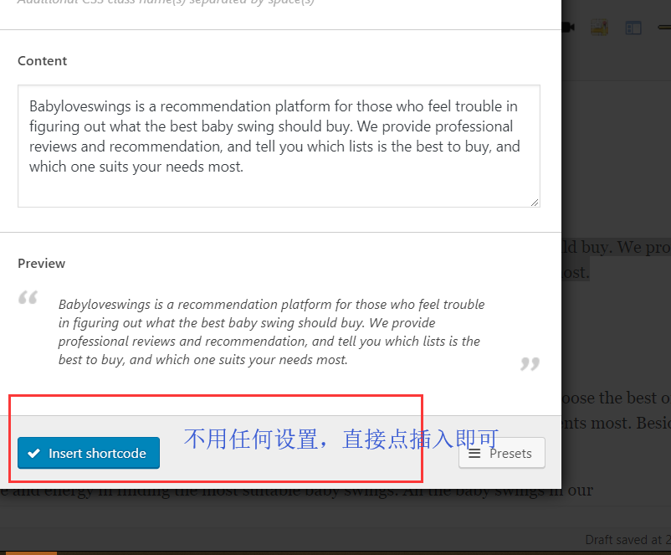

### 卖家评论/专家评论引用侧边放置

这个功能也是为了营造出一种引用别人话语的功能，和7 一样，但是它是放置在文段的侧边。

#### >>成果图

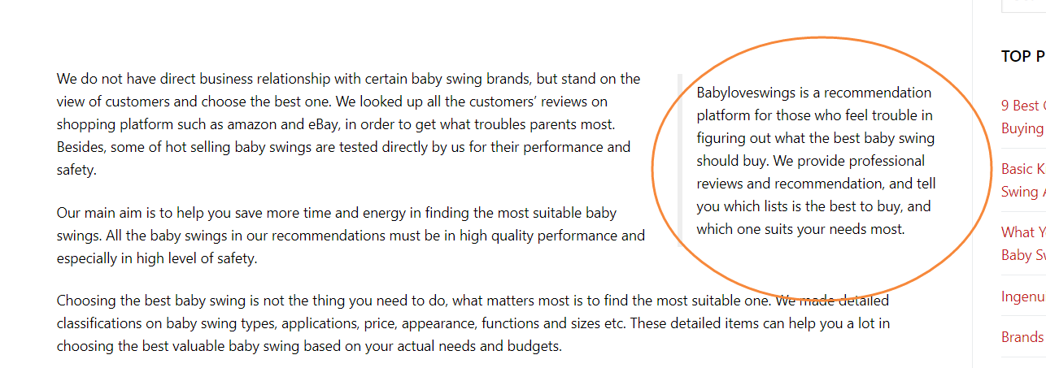

#### >>操作步骤：

选中文本

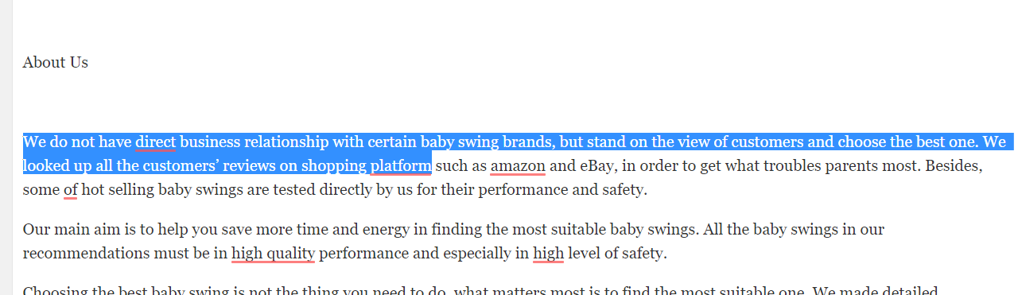

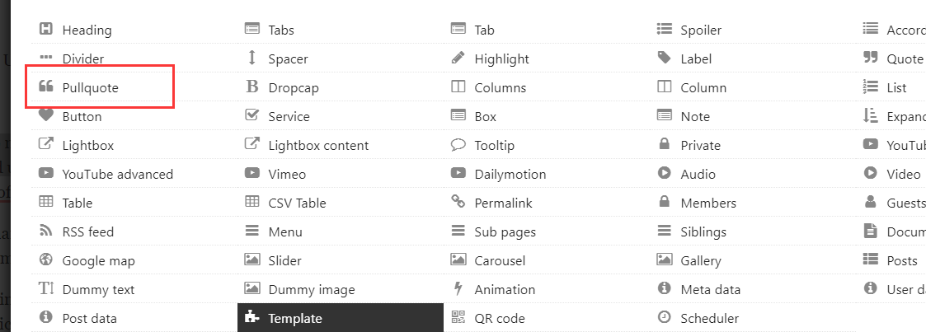

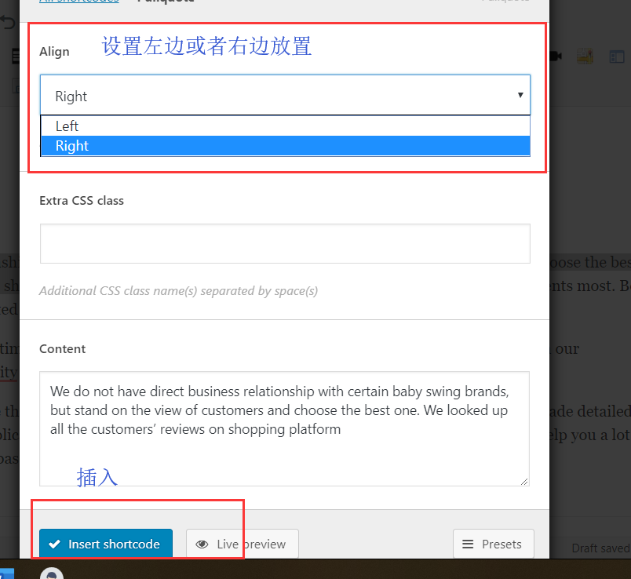

### 分栏 –columns

工具栏里有columns 和column，我们要选择复数的那个！

#### >>成果图

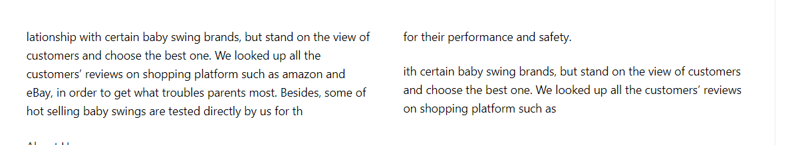

#### >>操作步骤：

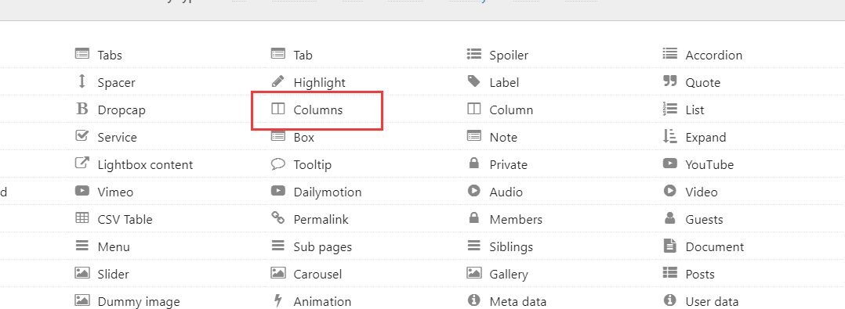

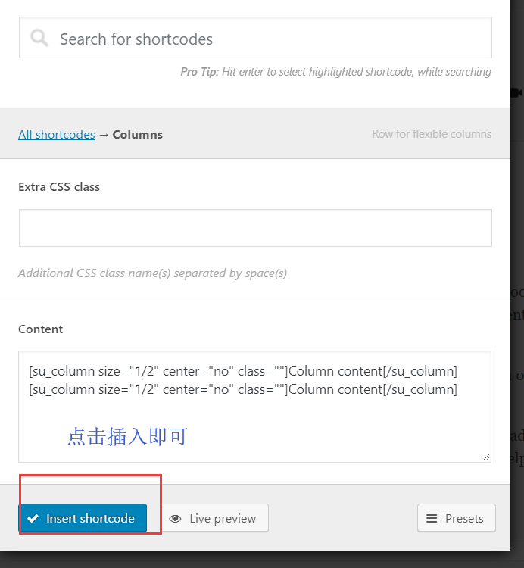 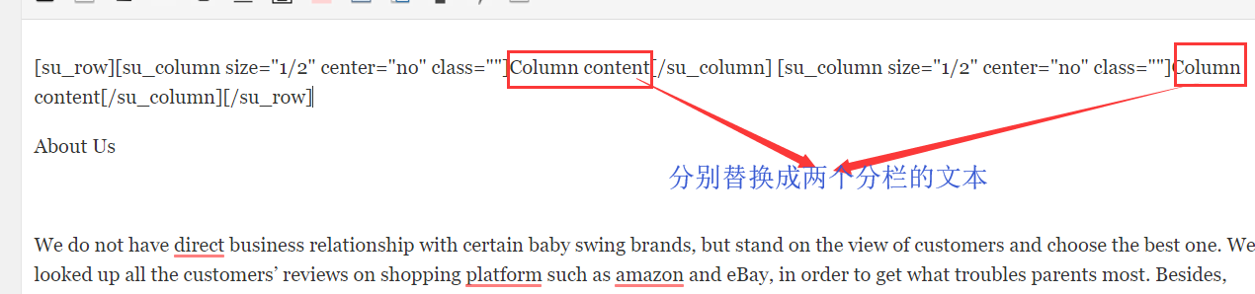

### 添加button

#### >>成果图

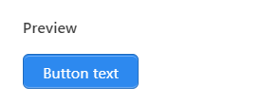

#### >>操作步骤：

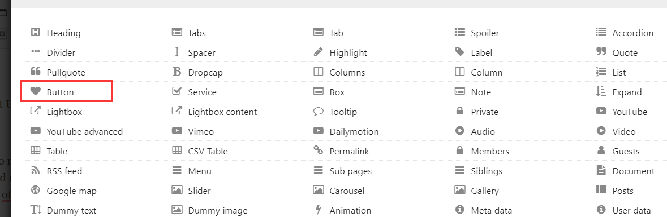

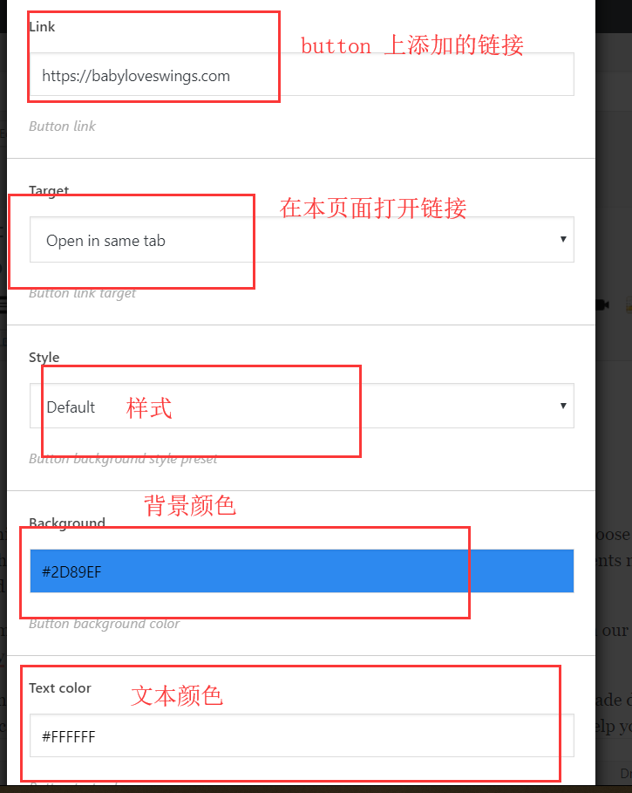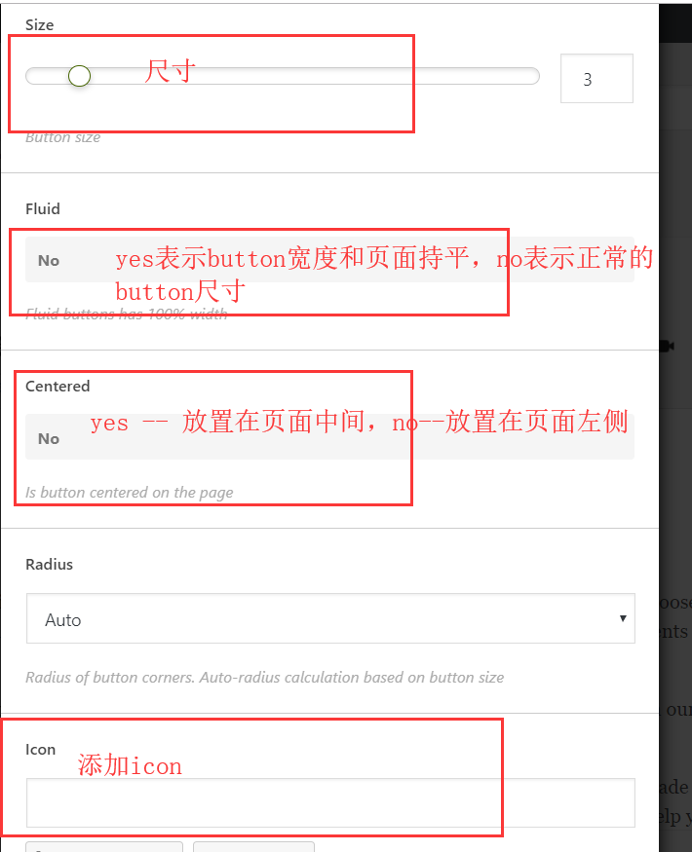

Fluid勾选为yes 的效果：

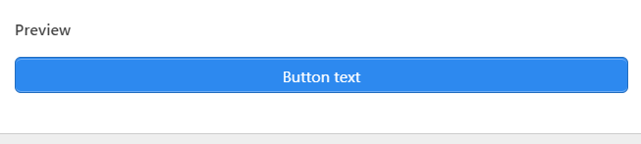

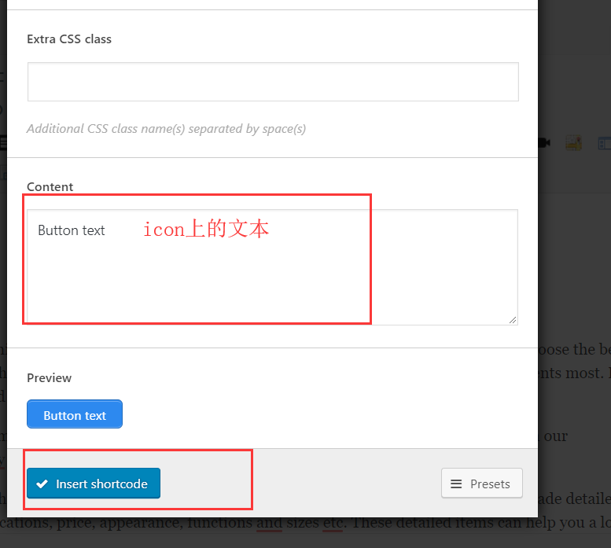

### Service 优势展示

#### >>成果图

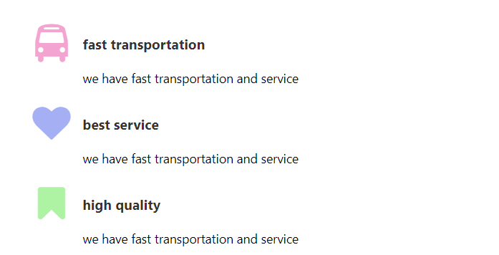

叠加分栏后的效果：

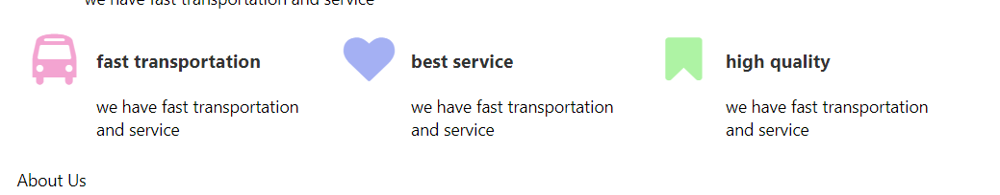

#### >>操作步骤：

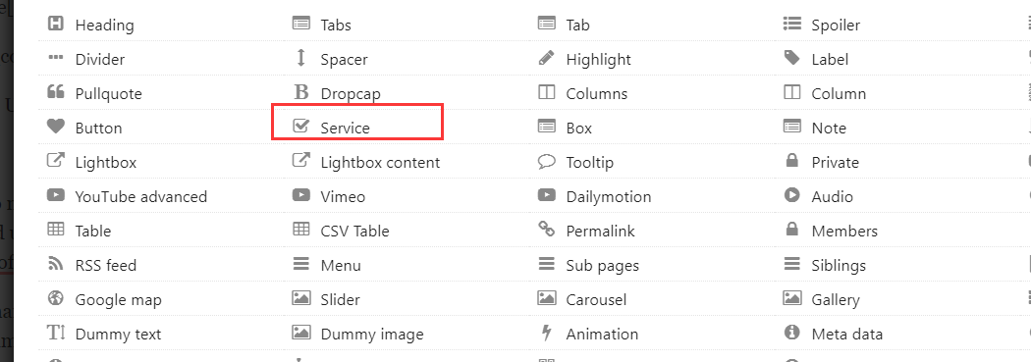 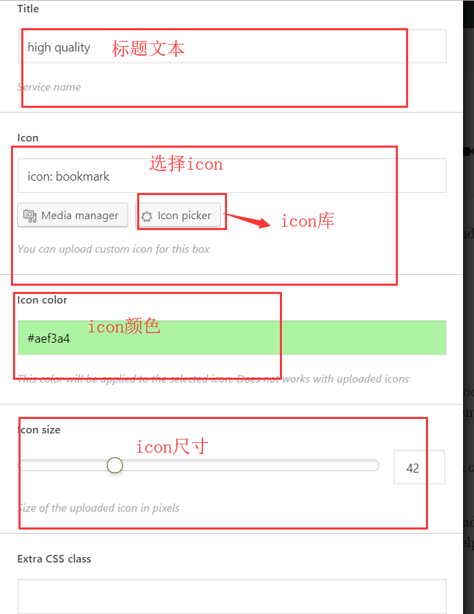 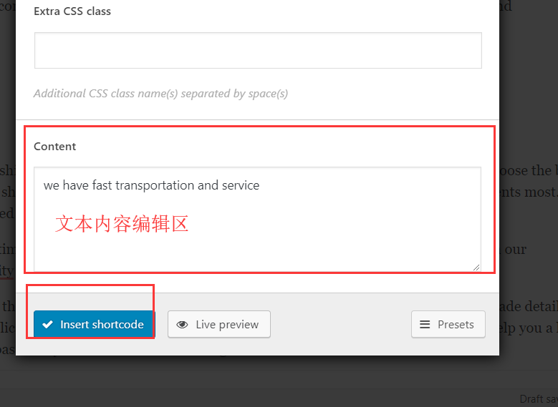

如果想要分栏效果，直接添加分栏，然后把三个分开的service插入到每一个分栏中。

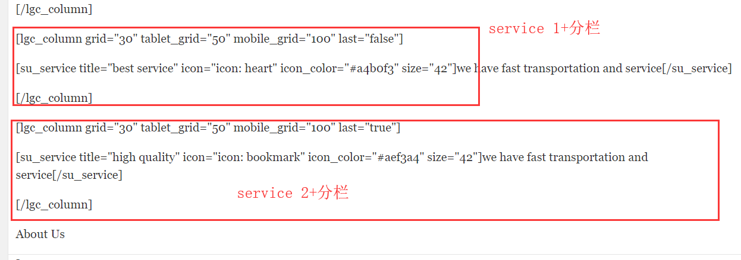

### Pros/cons背景框

#### >>成果图

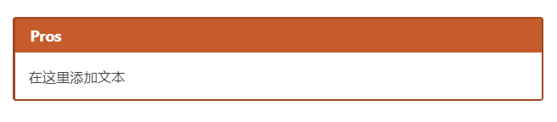

#### >>操作步骤：

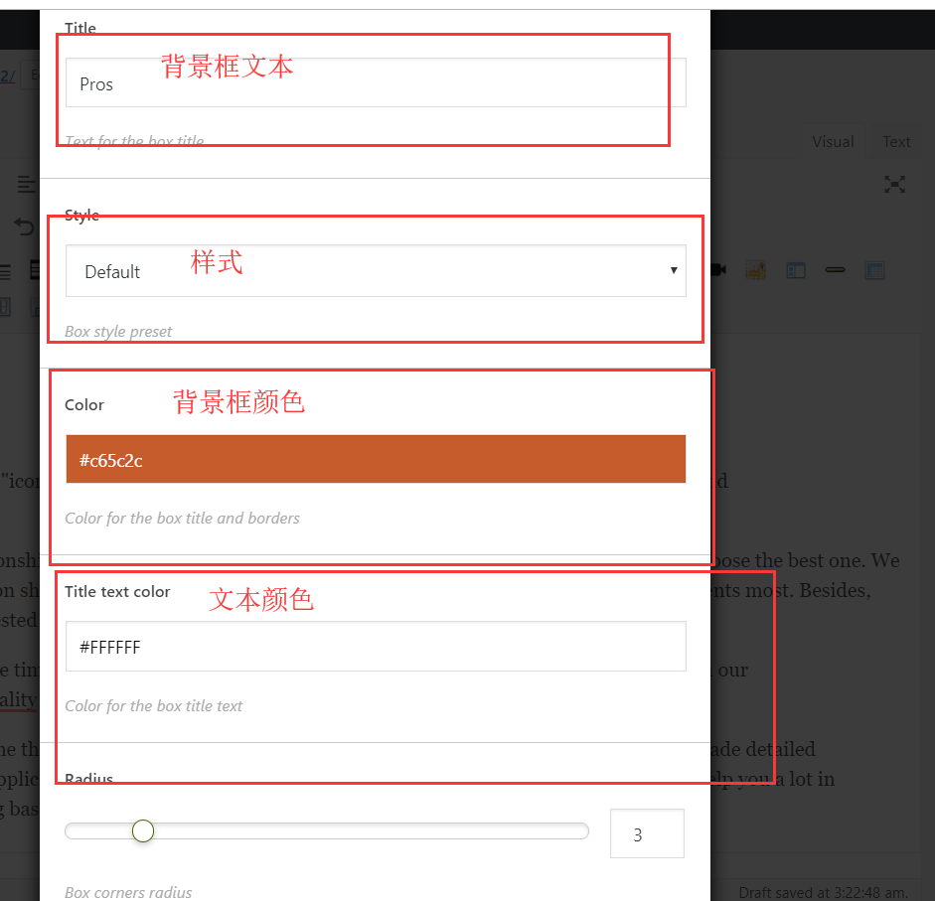 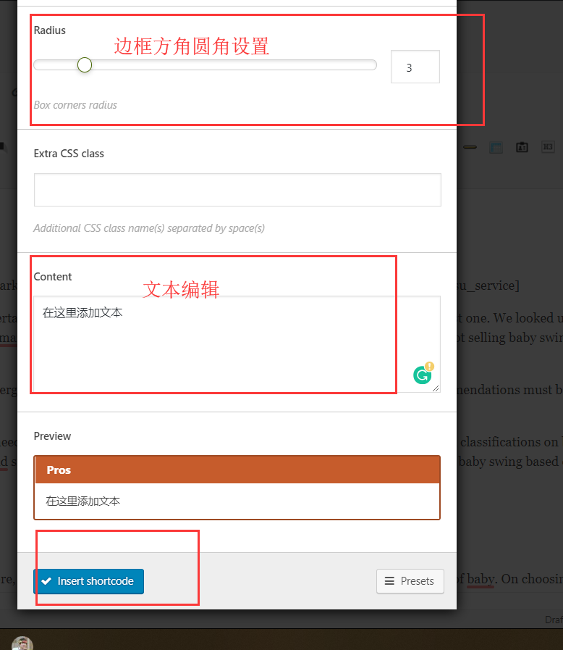

### 段落加底色

#### >>成果图

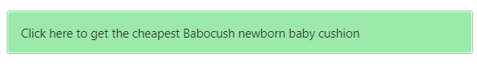

#### >>操作步骤：

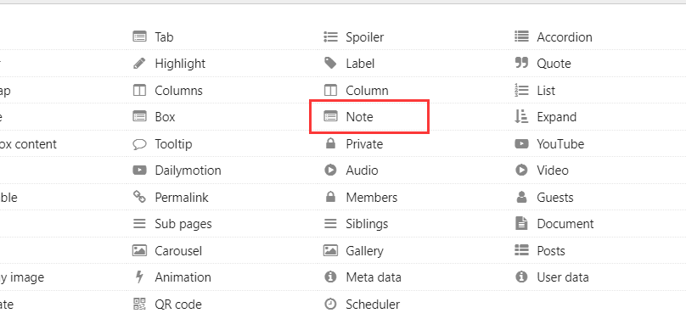 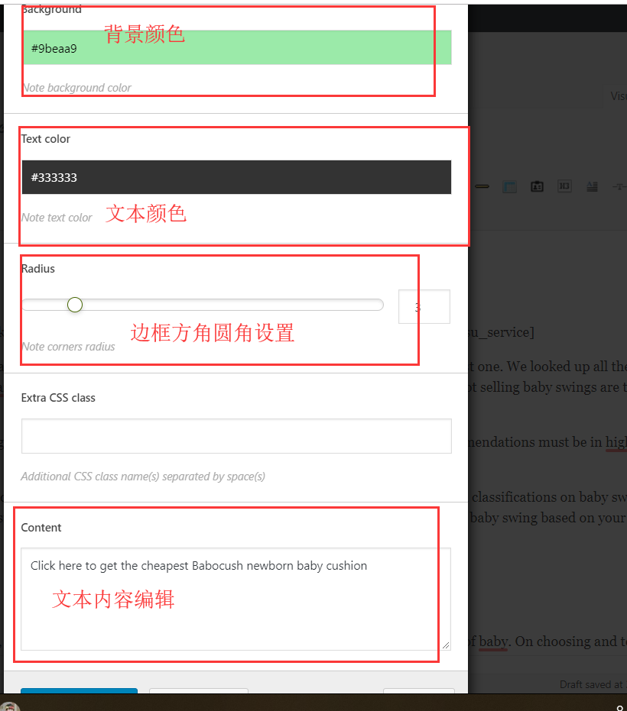

# 四．视频添加

首先在youtube上寻找视频链接。在视频下方找到分享按钮

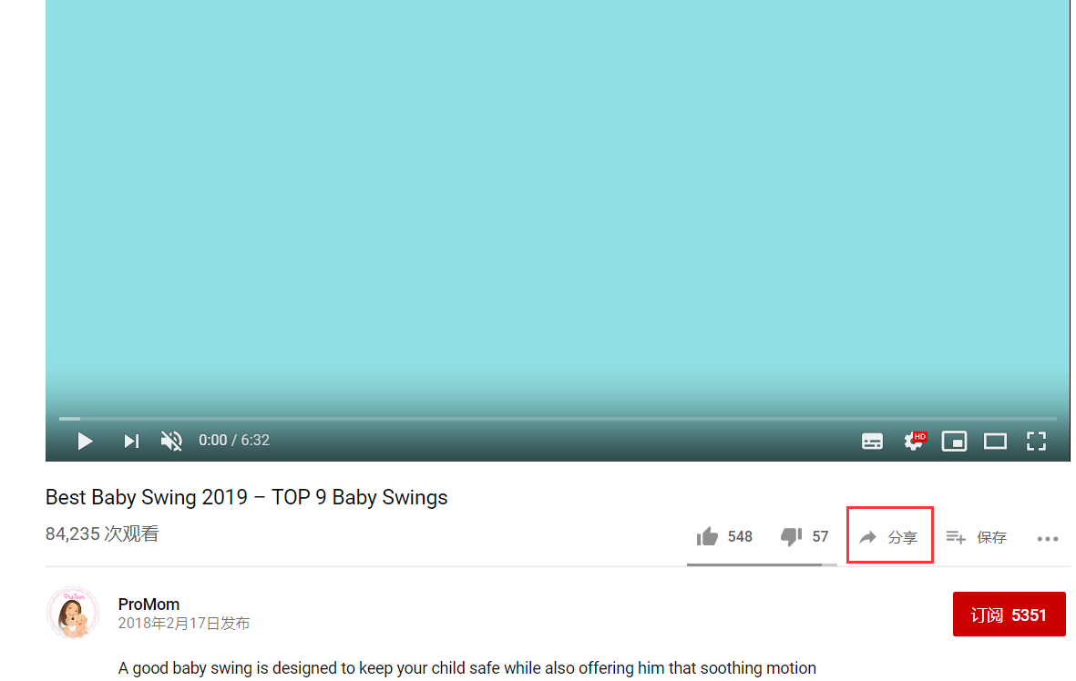 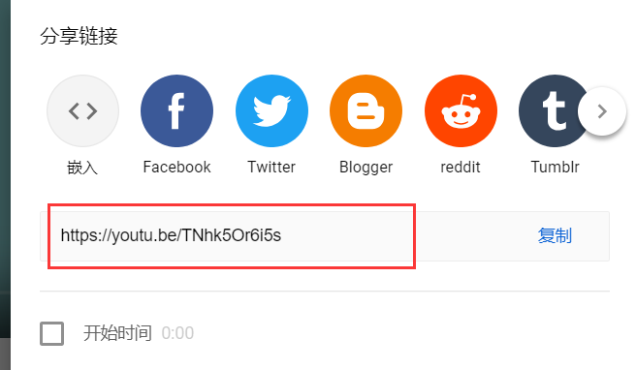

复制出这串代码

然后在编辑框里点击add media

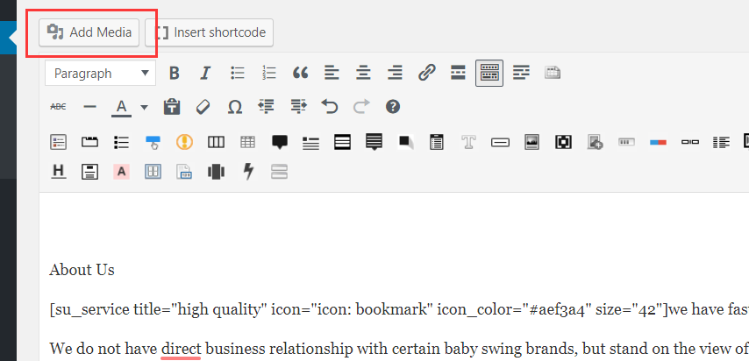 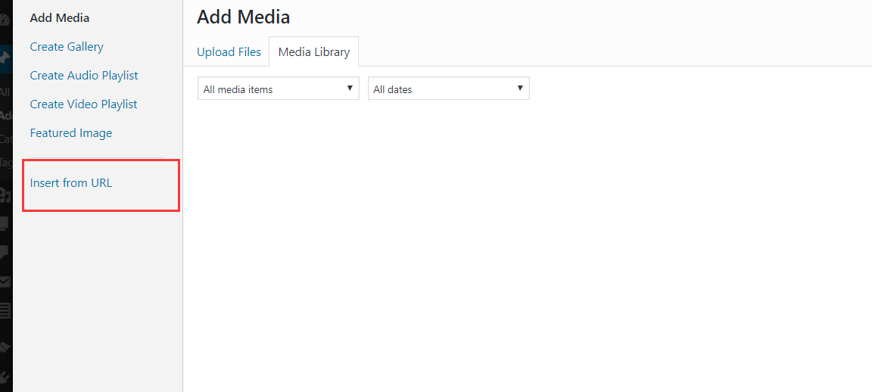 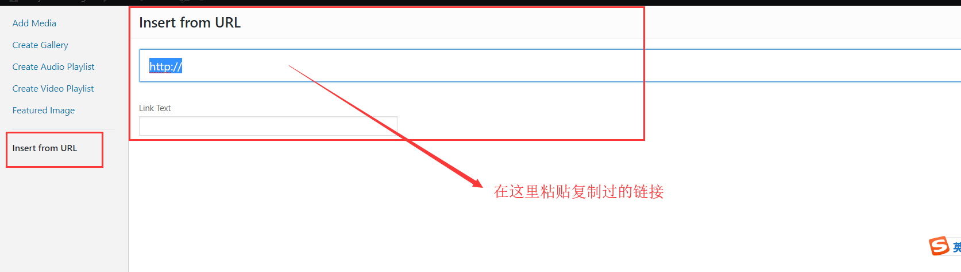

以上是简单的添加视频的方式，如果想要对视频的尺寸，开始时间等进行编辑的话，步骤略有不同。

还是打开视频找到分享，点击嵌入

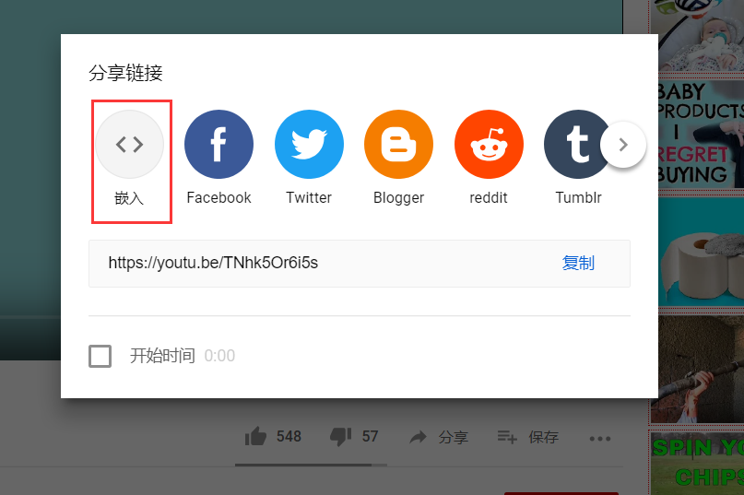

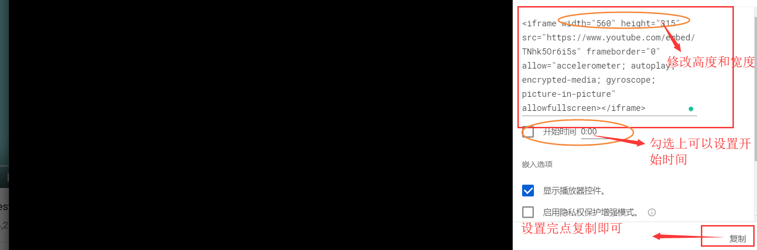

复制完成后回到编辑器中，选择text，把刚才复制的链接放在需要放置的位置里即可。

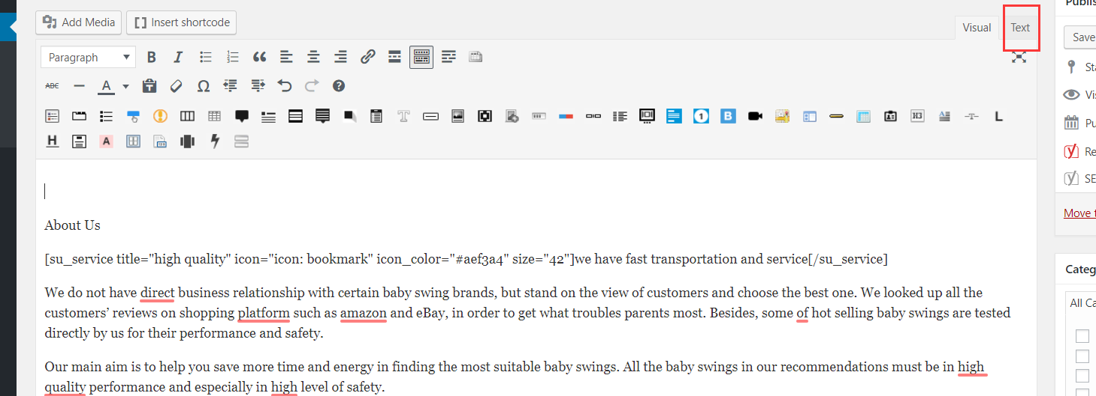 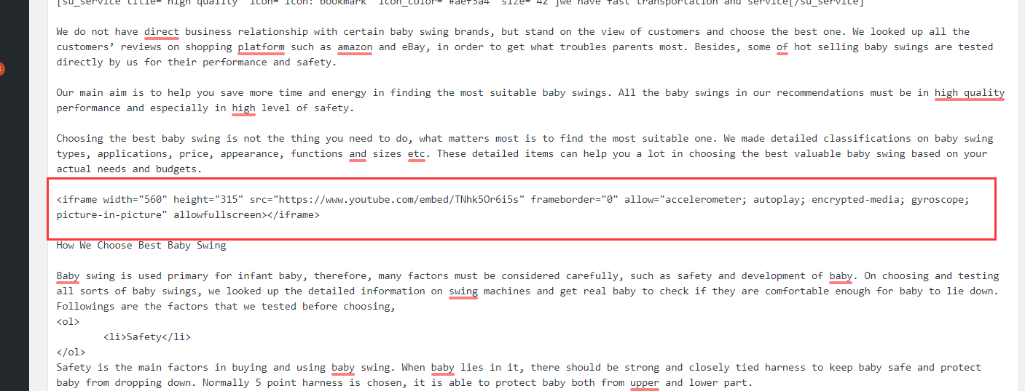

# 五．如何添加多个分栏

在需要添加分栏的部分点击分栏按钮。（如果编辑器上没有这个部件的话，需要添加一个插件：lightweight shortcode。也可以使用shortcode ultimate里的分栏工具。）

## 添加两个分栏

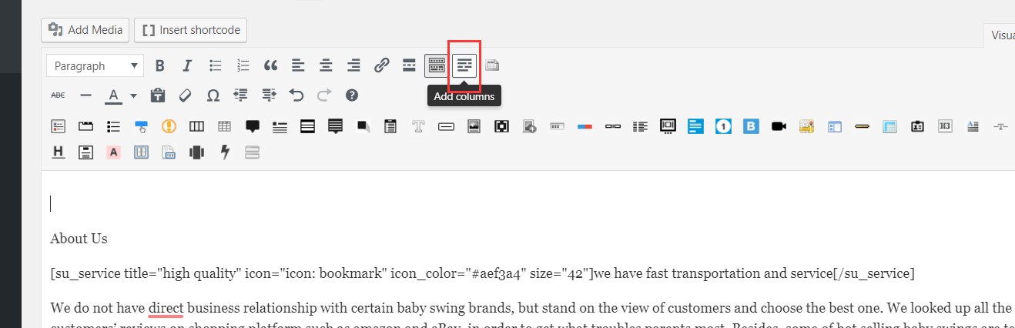

如果想要设置两个分栏，那么desktop百分比选择50%， 然后点击ok。

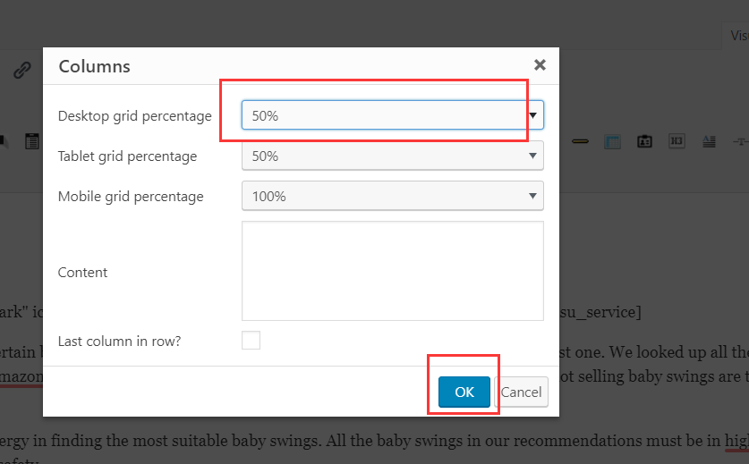

会生成如下的代码

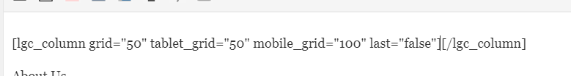

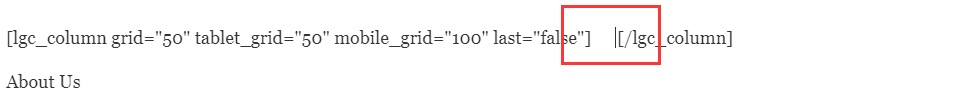

在两个方括号之间添加想要放在分栏左边的文本

然后再按分栏的按钮

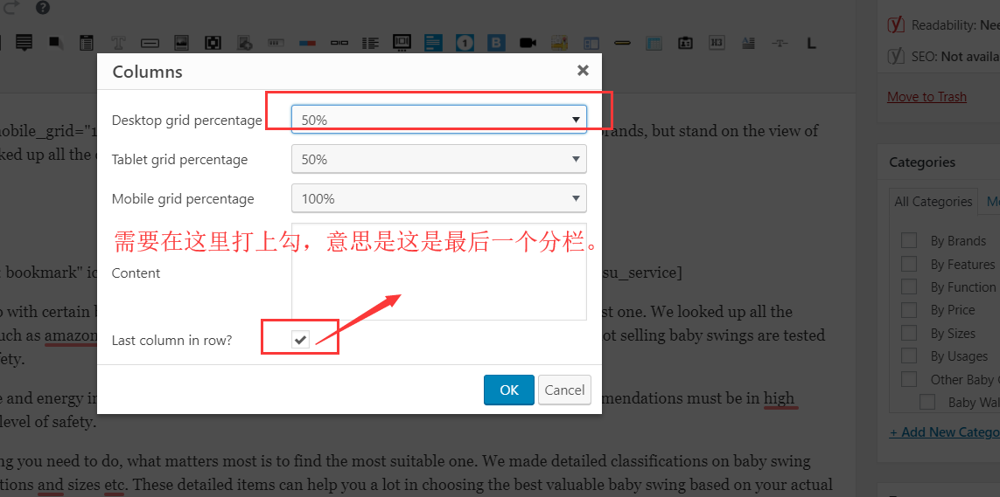

然后同之前左边分栏操作一样，把文本放在两个方括号之间。

## 添加三个分栏

添加两个分栏和三个分栏的方法大致是一样的，只是百分比不同。

首先设置三个分栏中左边的一个：

点击分栏按钮然后把desktop改为30，mobile那个不动！

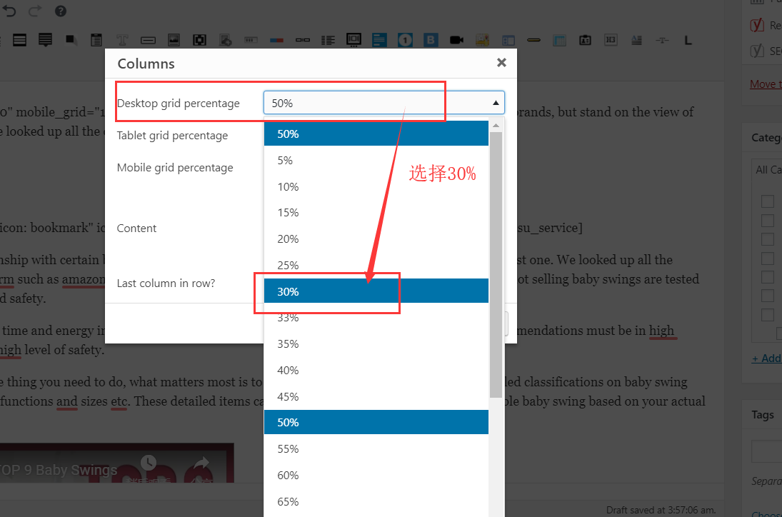 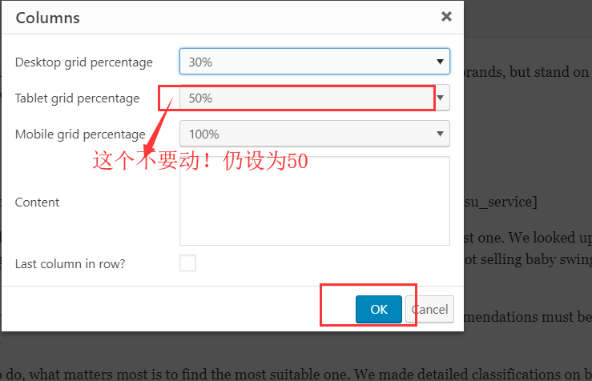

然后在代码里输入文本。

之后设置中间位置的分栏，方法同左边的分栏一模一样！设置desktop 30, mobile不动，然后直接点ok



最后设置右边位置的分栏。

依然是desktop 30，mobile 不动，但在last column in row处打上勾，然后点ok

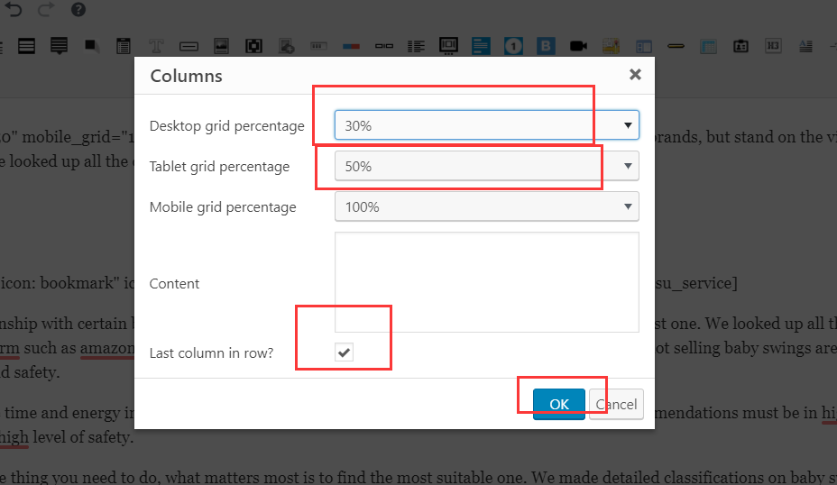

这样三个分栏就做好了。

如果还想设置更多的分栏，操作方法都是一样的，更改desktop的百分比，如果设四栏就是25%，mobile的永远都不要动，因为它是控制手机端显示的。然后不管是几个分栏，前面的几个都不打对勾。只在最后一个分栏打上对勾！

# 六． 如何添加星星评级

### >>成果图

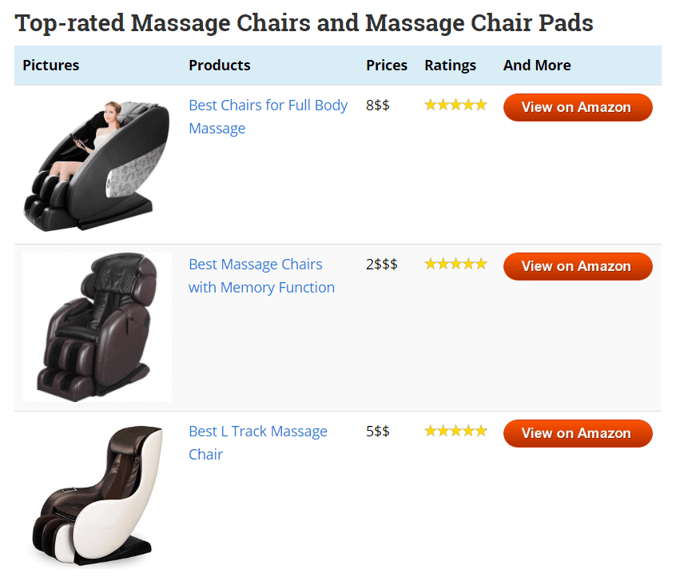

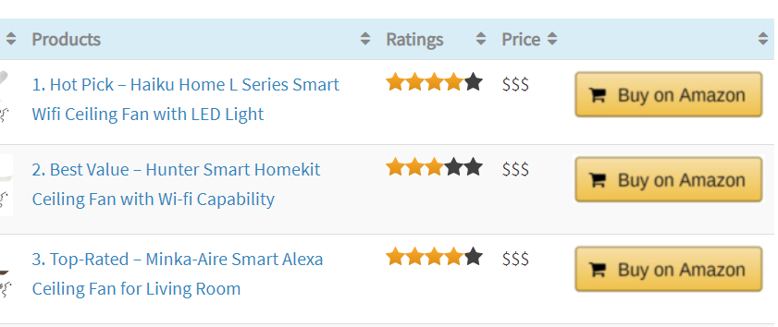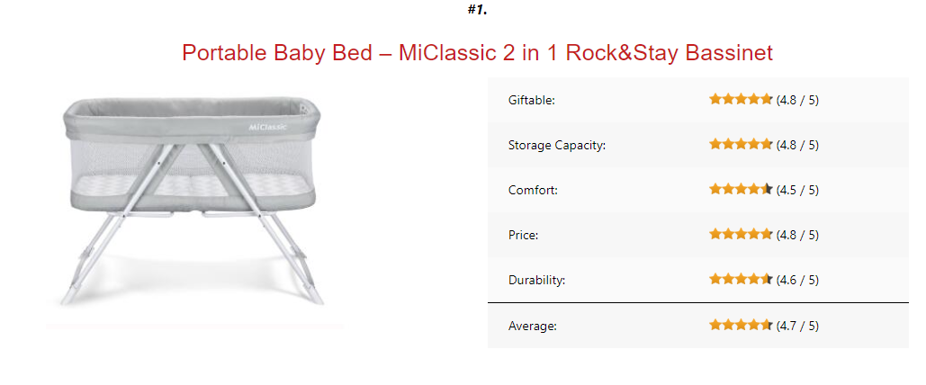

### >>操作步骤：

首先下载一个插件 “universal star rating”

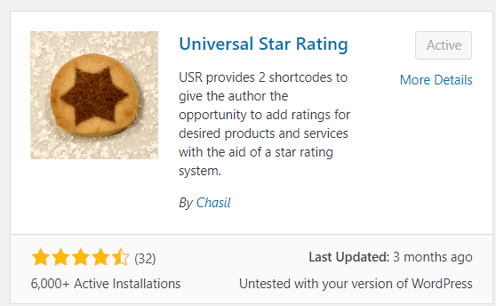

下载完成后在侧边栏 settings里找到它

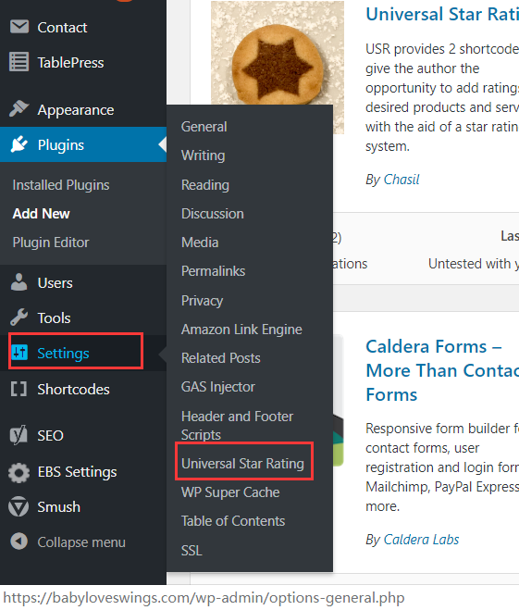

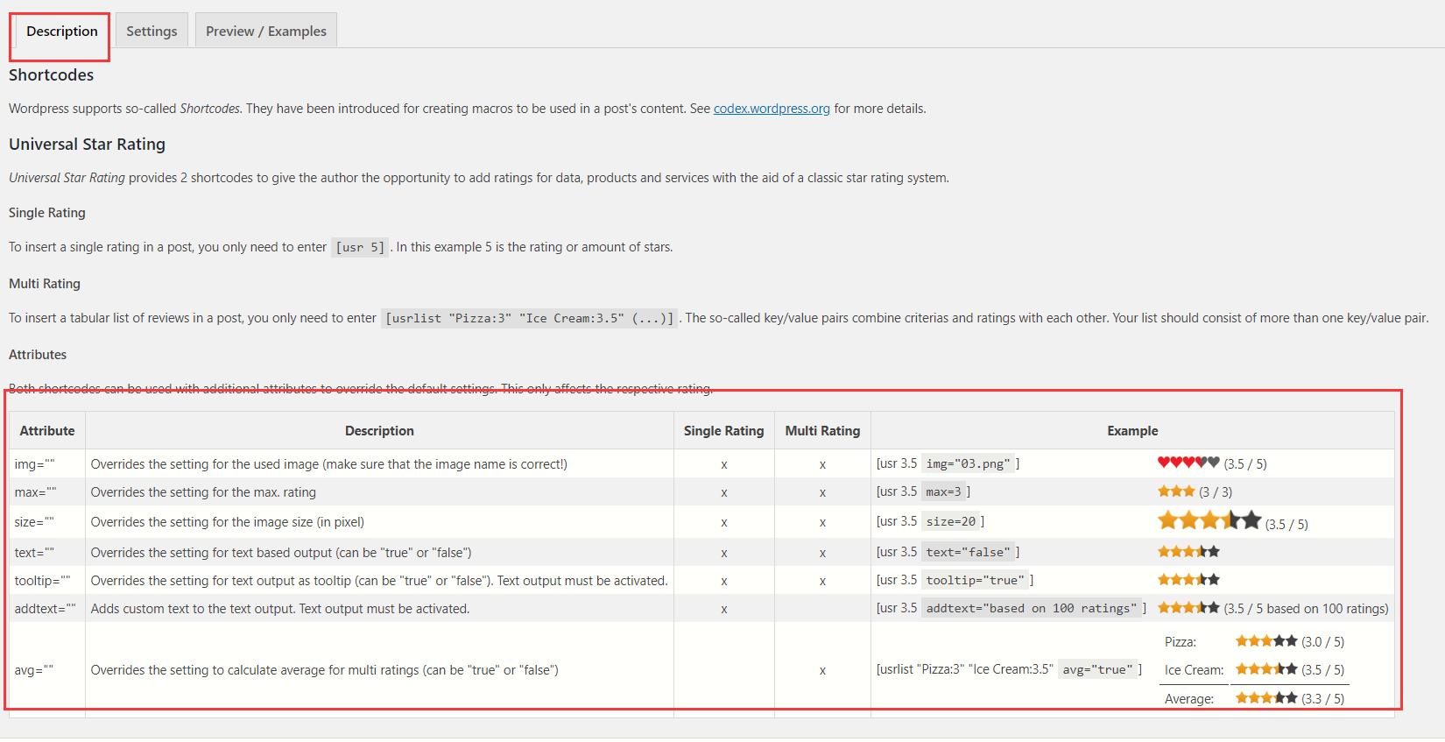

找到description的部分，有对不同样式的代码说明

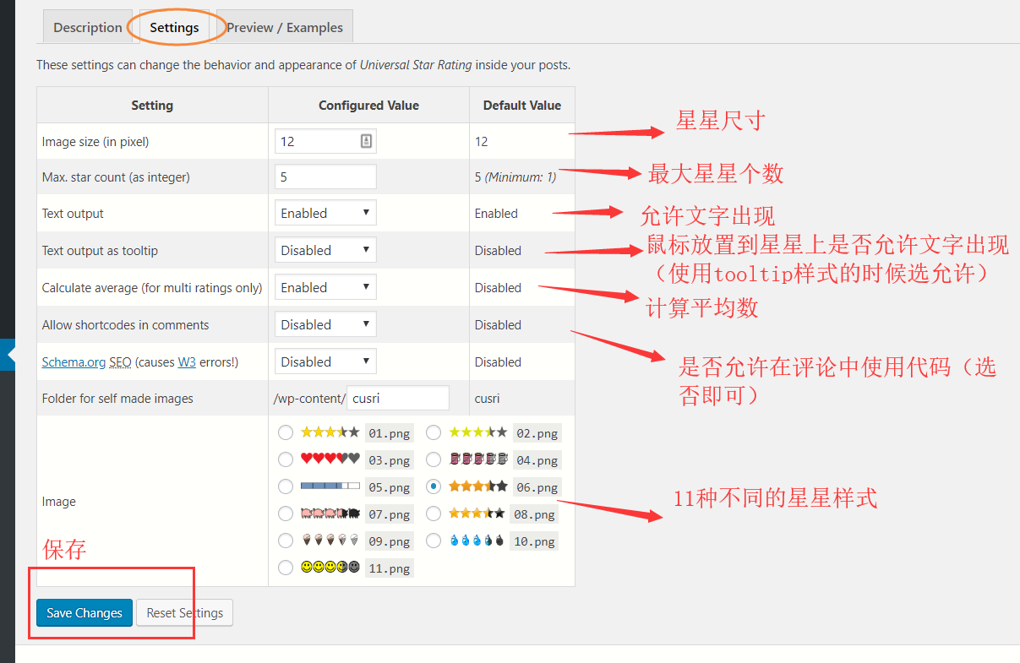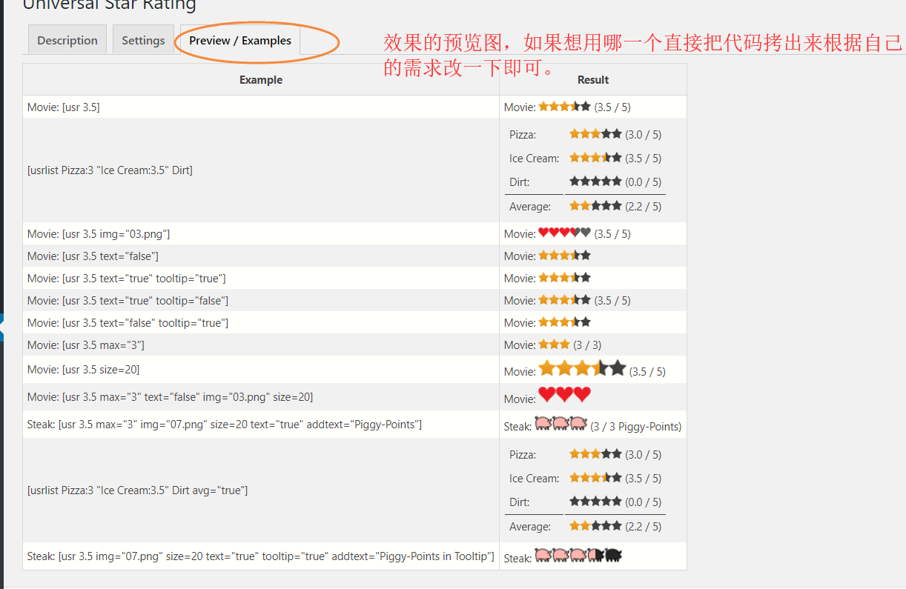

比如，pencil（3.0）, pen（4.5）, eraser（4.8）这三个数据我想要用小猪的图案表示出来，做成前面是小猪图案评分+数字评分，那么做法是：

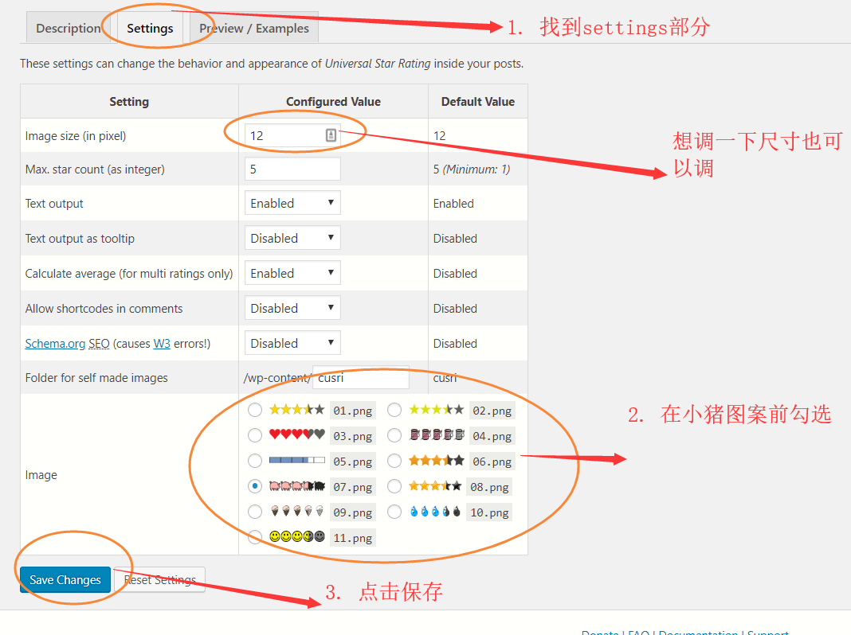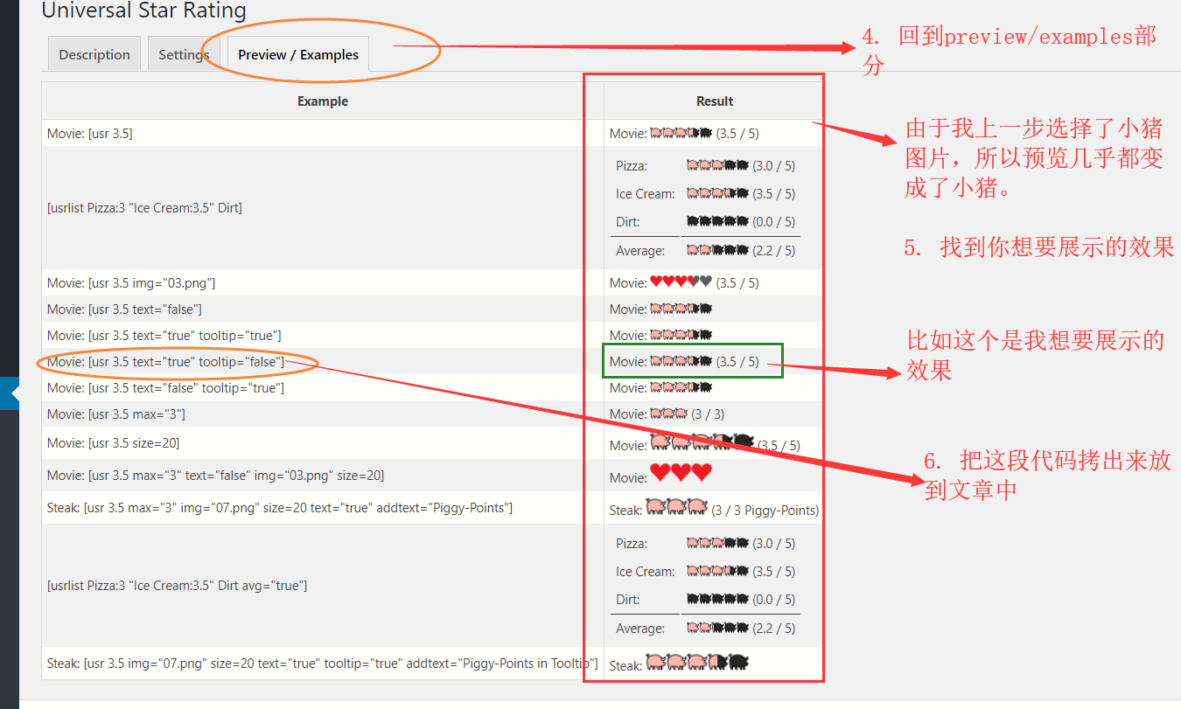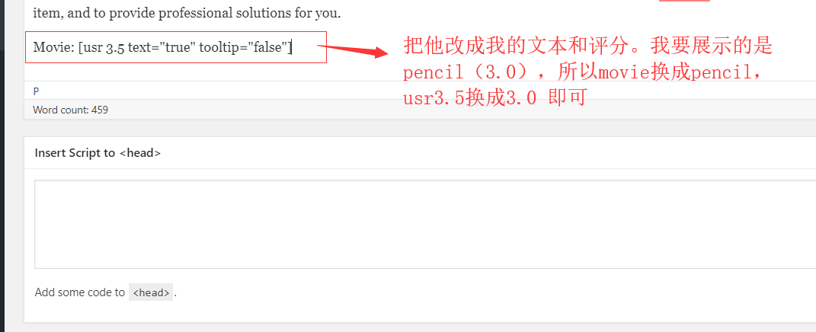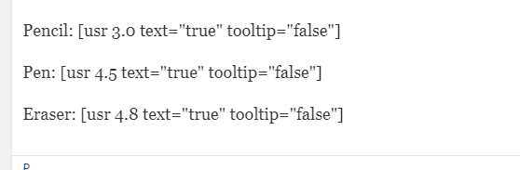

同样的，我们再复制两个相同的代码，然后改成pen和eraser,这样就做好了。

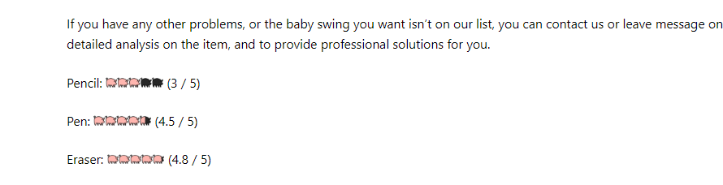

如果想要做出成果图三那种的，步骤大致相同。

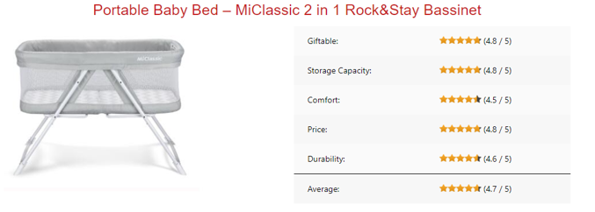

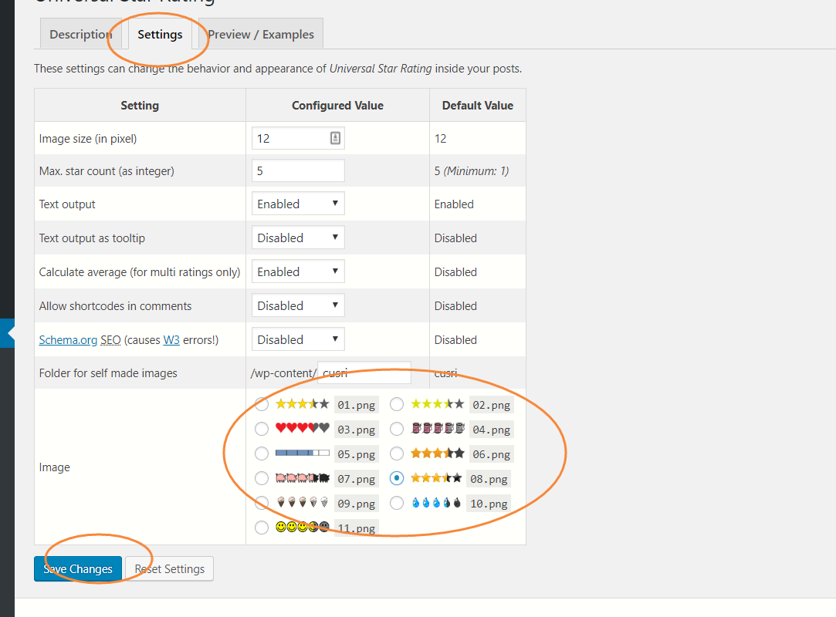

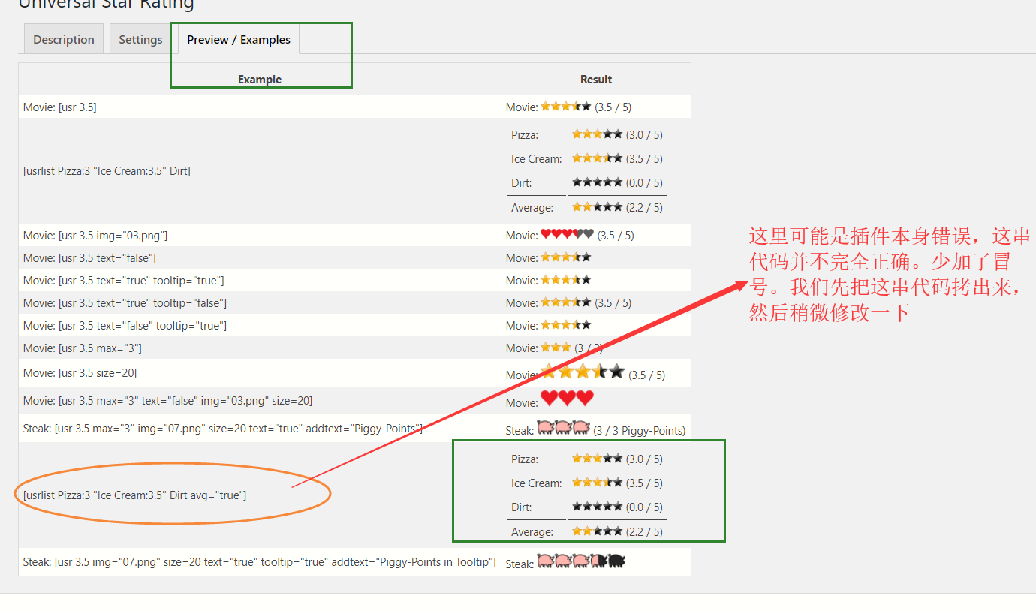

替换过的代码形式如下：

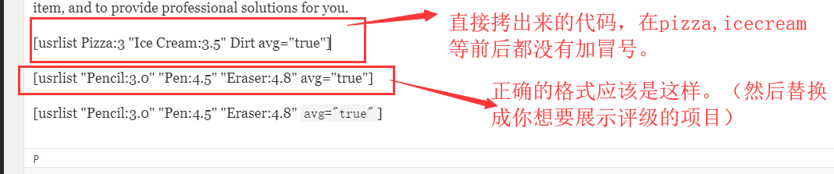

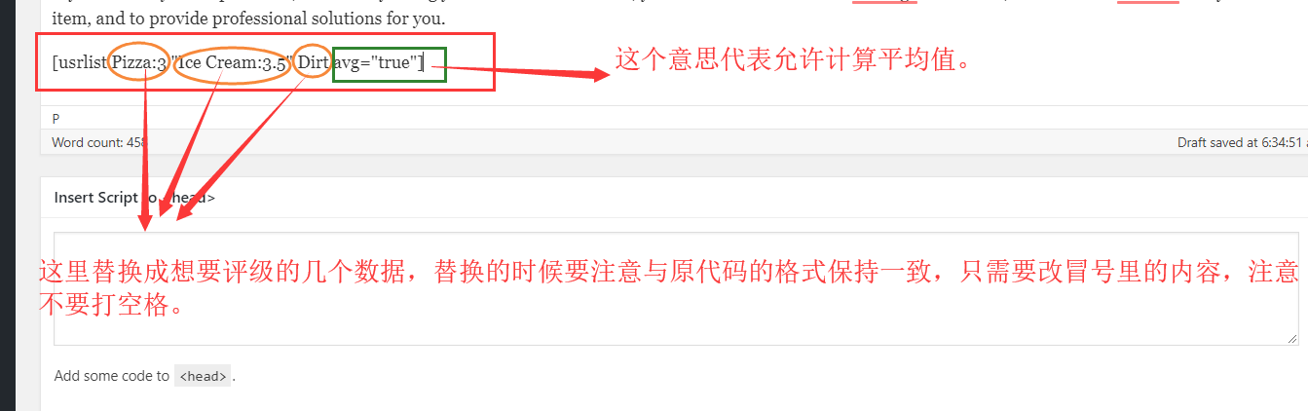

呈现的效果：

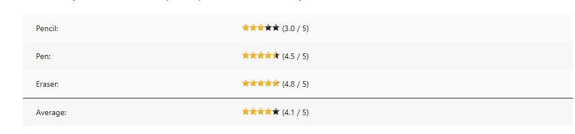

Ps: 有几个评级形式不能用，如果碰到这种情况可以选择其他形式进行使用。

# 七．做表格

这里展示两种做表格的方法，一种做出来的表格比较简单，另外一种相对复杂一点点。

### 用word做表格然后直接复制粘贴到文本中

#### >>成果图

由于模板的不同，表格呈现出来的样子也会不太相同。以下两个效果图的做法都是一样的，只是不同的模板自适应不同。

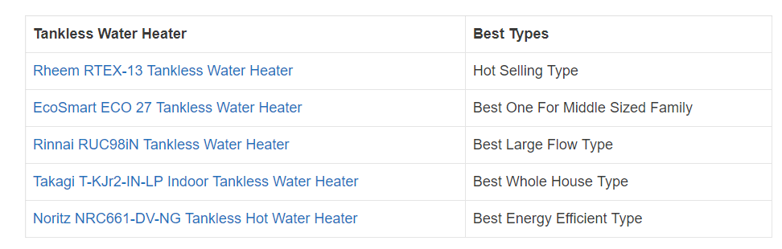

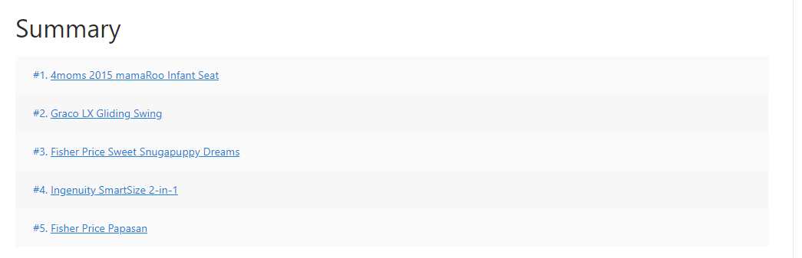

#### >>操作步骤：

打开word, 找到插入 – 表格 – 设置行列数

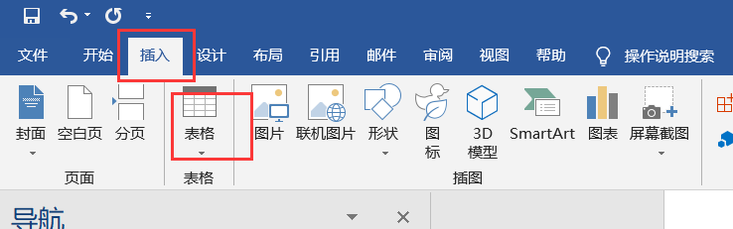

在插入的表格中填入项目，（颜色，文本粗细，大小都直接用word设置好）

|  |  |
| --- | --- |
| **Test 1** | Test 2 |
| ddf | ddfdf |
| f | dfdfd |
| fff | dfdfd |
| fffff | dfdf |

然后把做好的表格复制到网站后台文章中，要注意的是，这个表格是要粘到visual里的，不用粘到text里。

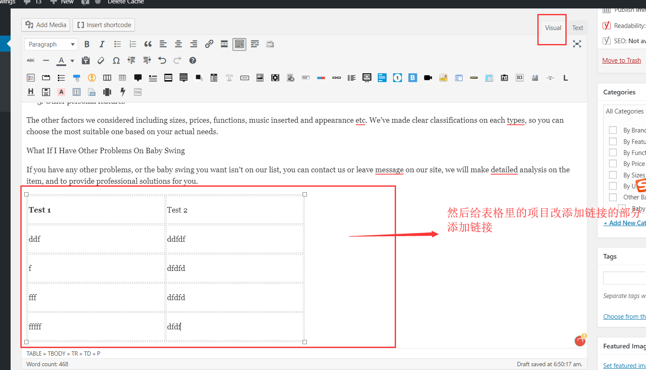

这样一个基础的表格就添加完成了。

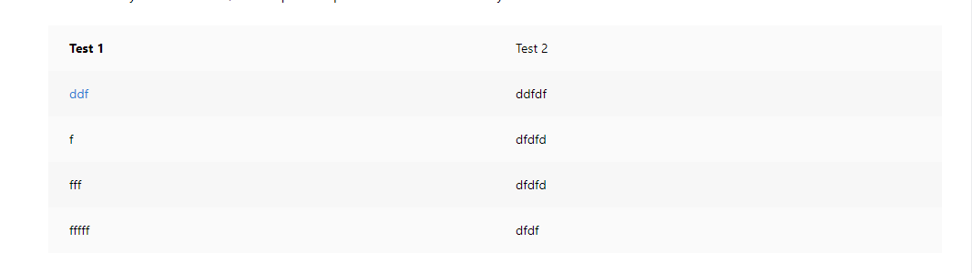

### 用tablepress插件制作表格

#### >>成果图

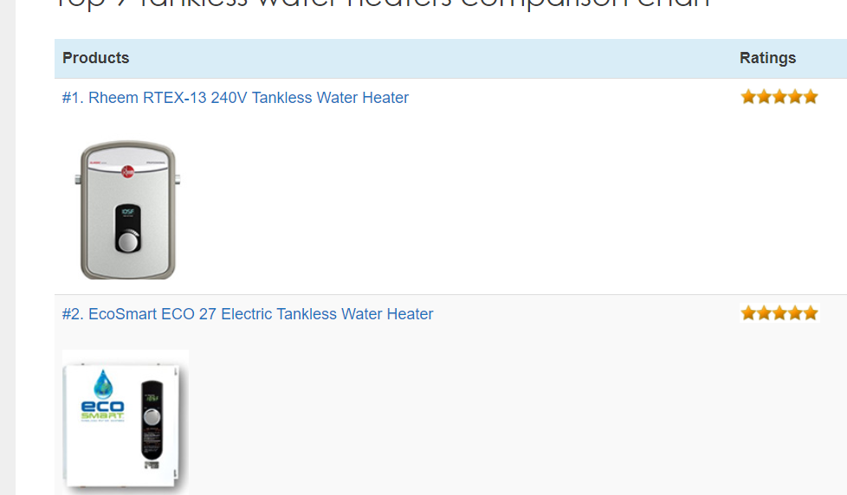

#### >>操作步骤

首先下载插件 plugin- add new- tablepress

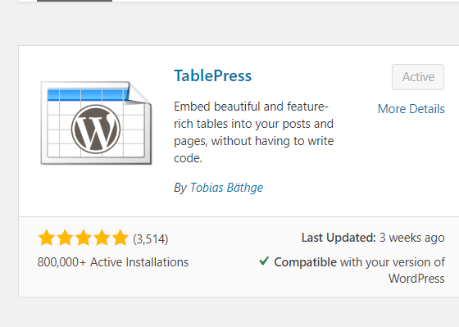

安装并激活后在侧边栏找到tablepress – add new table

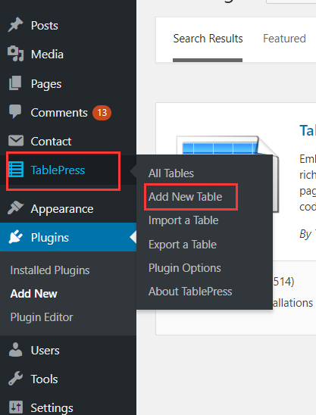

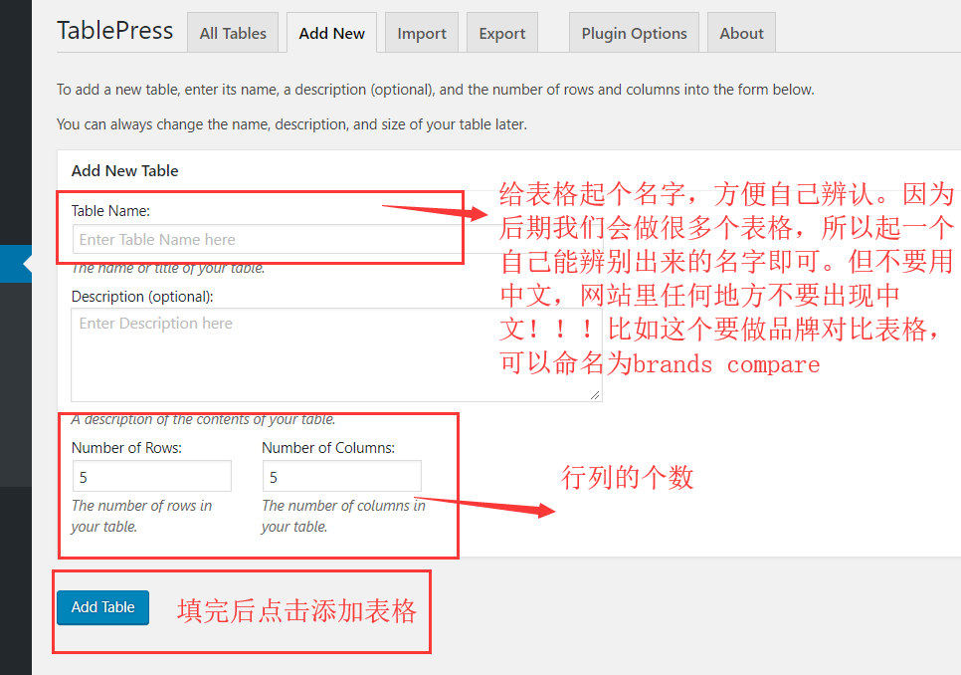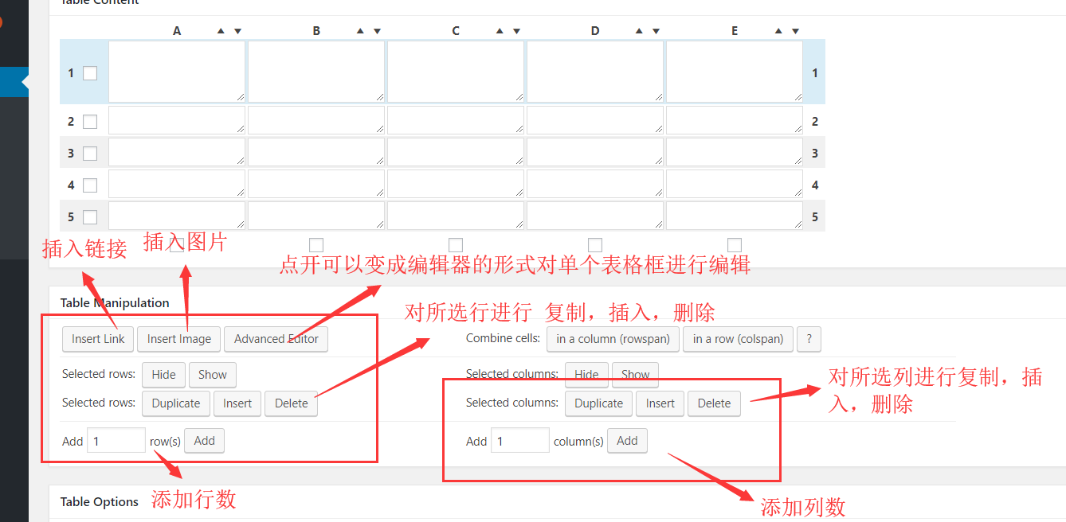

##### 加链接

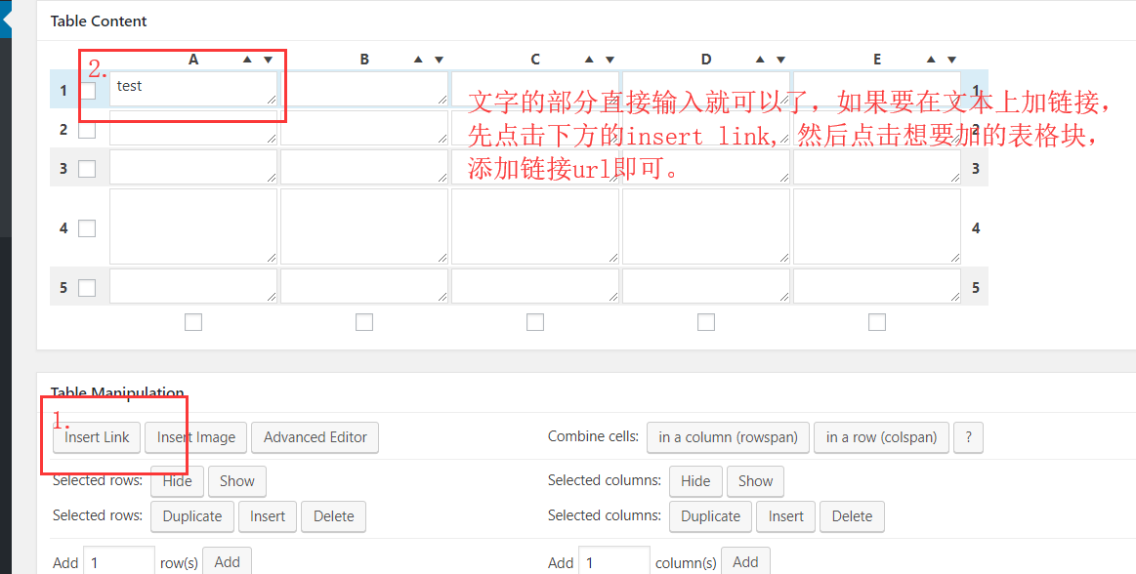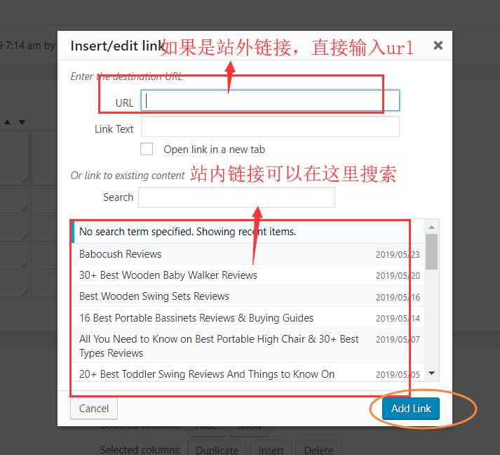

##### 加图片，并给图片加链接

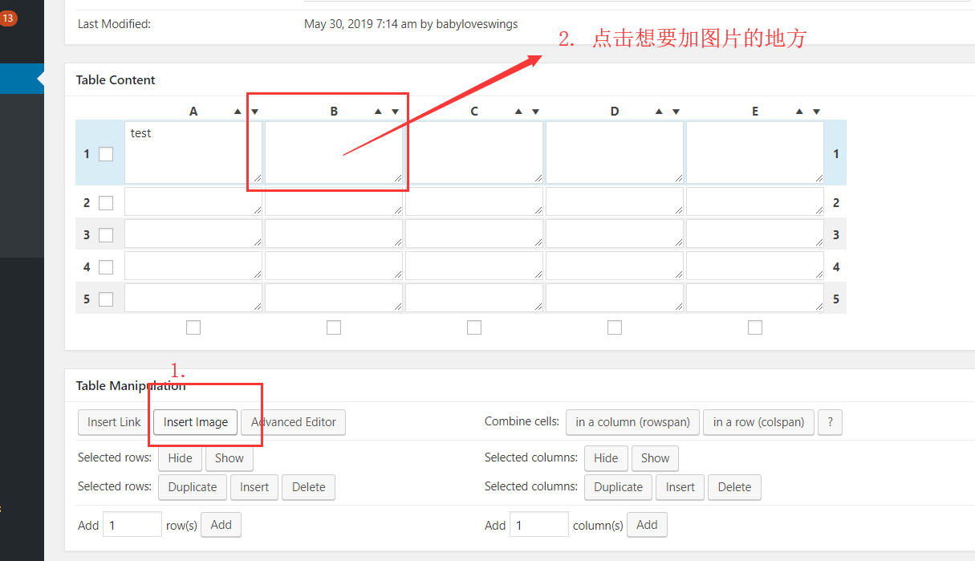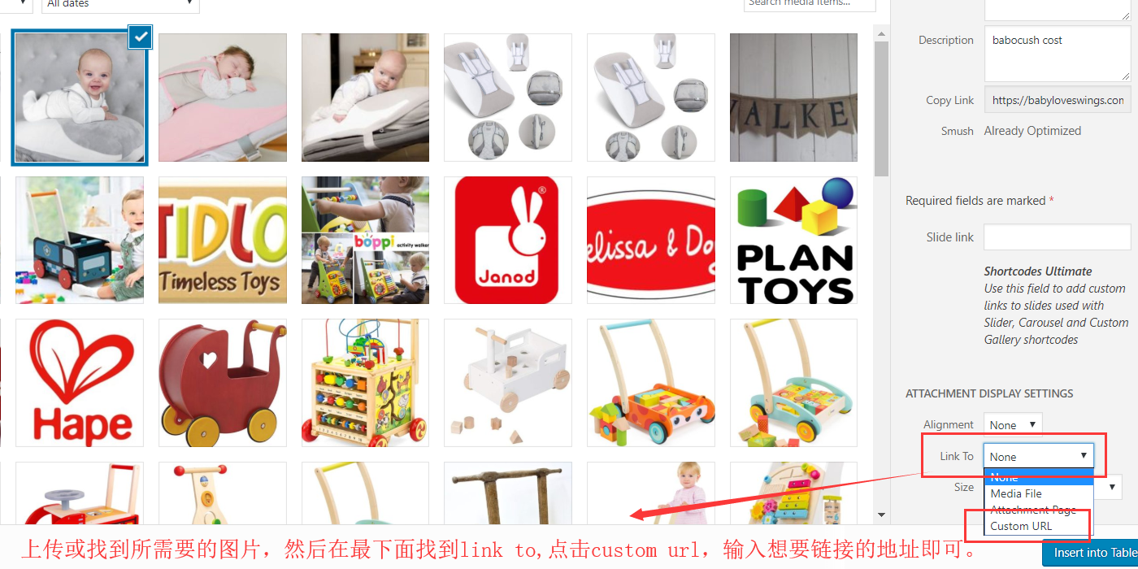

下面是advanced editor的展示样子。跟文本编辑器完全相同，可以添加图片，链接和shortcode里的小部件等。

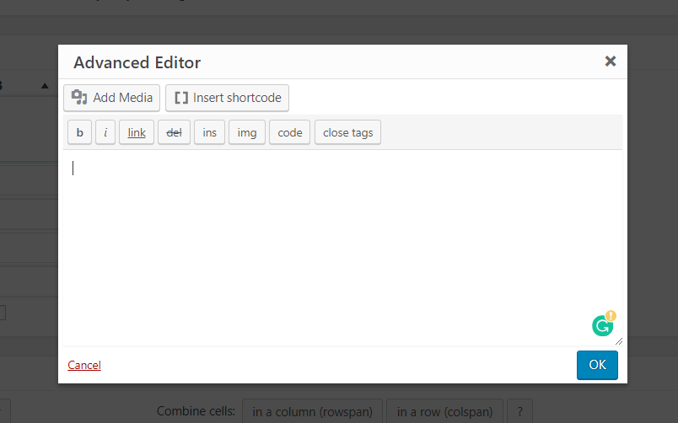

表格内容填充完成后需要进行一些基本设置。

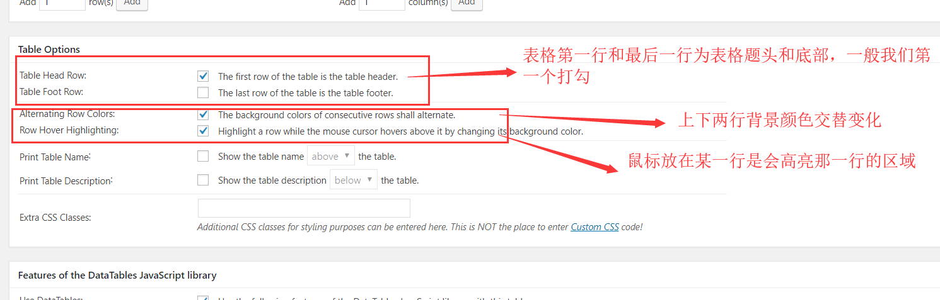

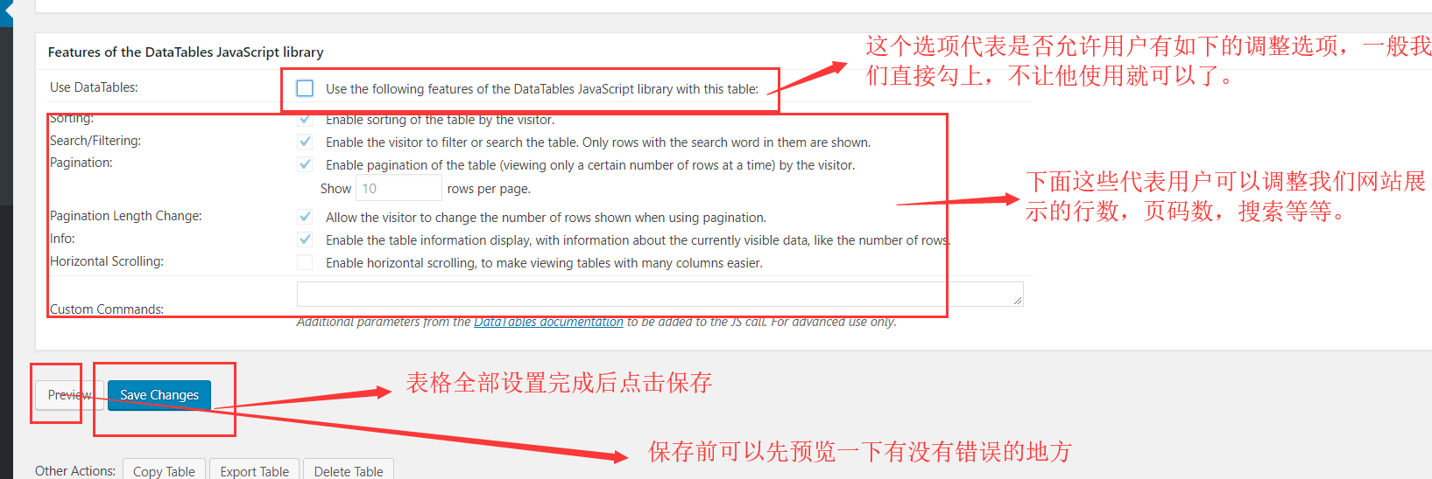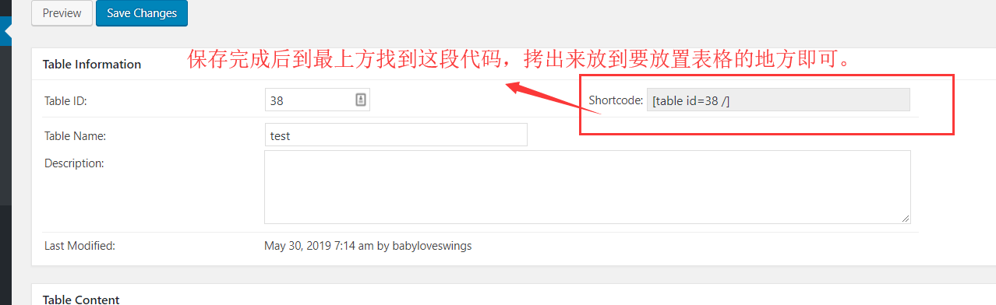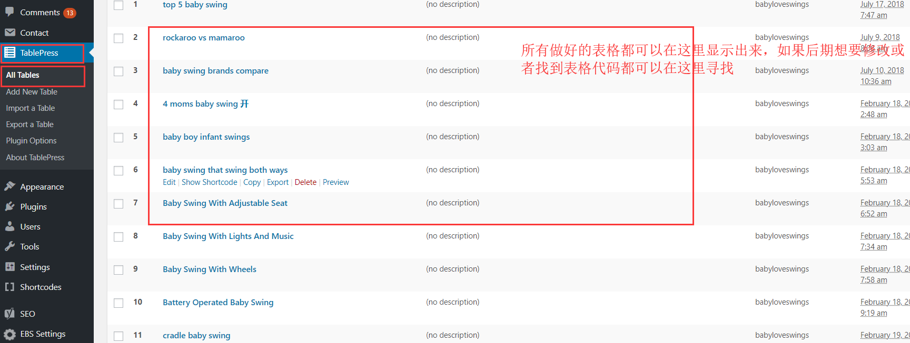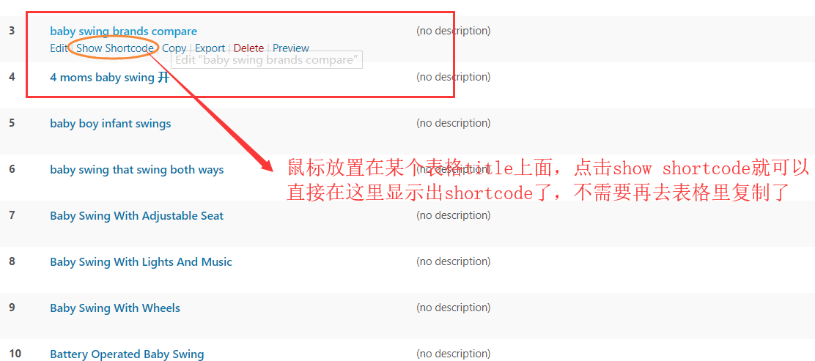

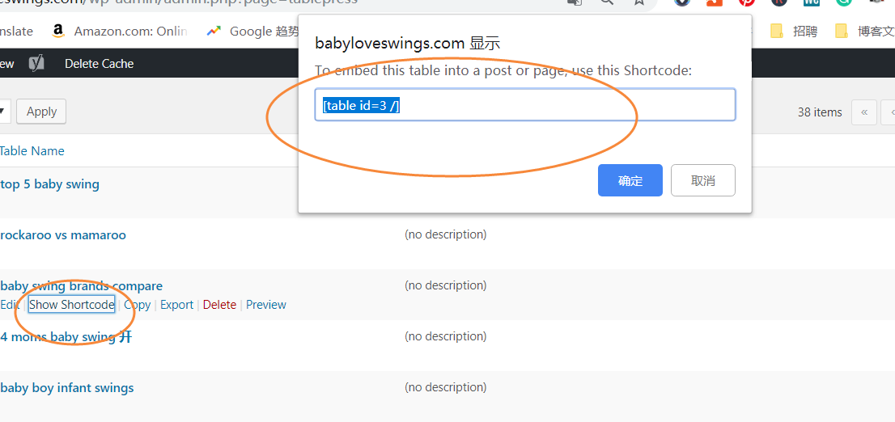

Ps: 这个表格的样式也是比较单一的，只是题头有背景颜色（默认的颜色，不能挑选），整个表格的底色都是不能调的。

# 八．Contact us 表格

一个成熟专业的网站一定要有contact us 的页面，在这个页面我们会放置一个contact us表格，需要他们填上姓名邮箱等基本信息，然后可以通过连接给我们直接发邮件。

这里会介绍两个常用的表格插件。

### Contact form 7

#### >>成果图

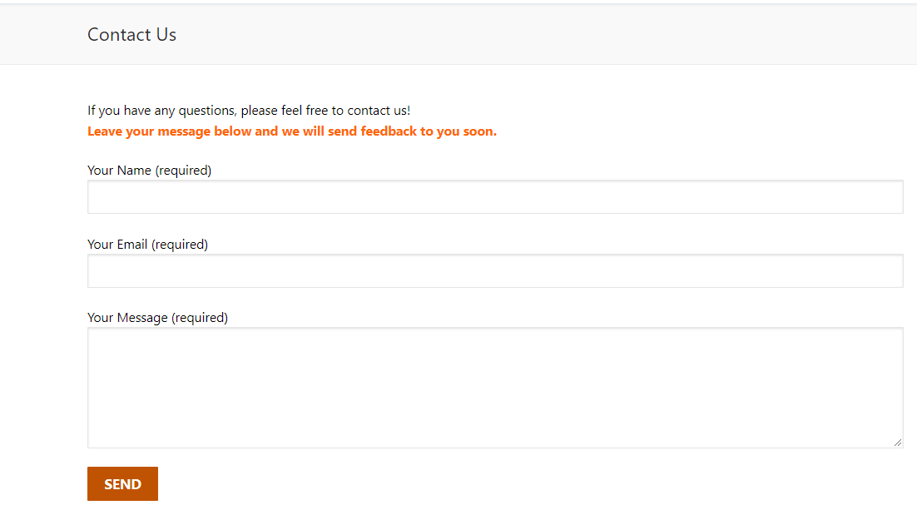

#### >>操作步骤:

首先下载插件 contact form 7

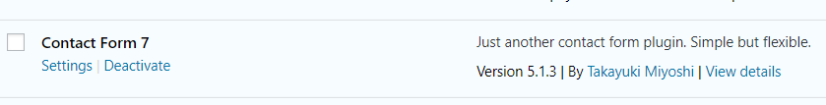

下载完成后在侧边栏找到 contact – add new

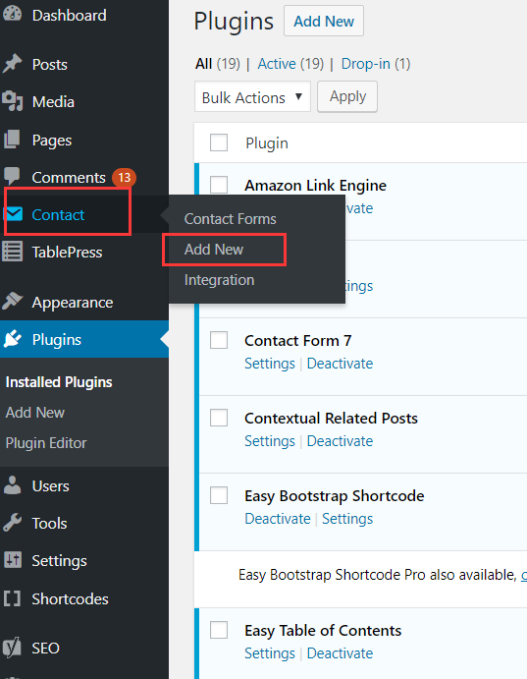

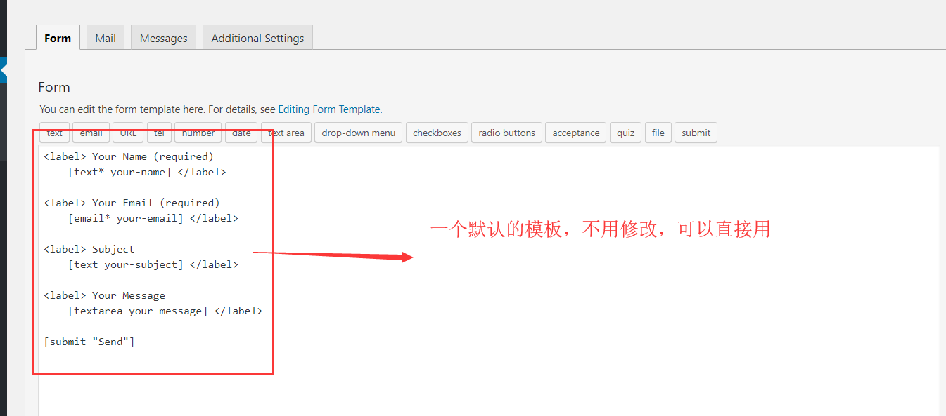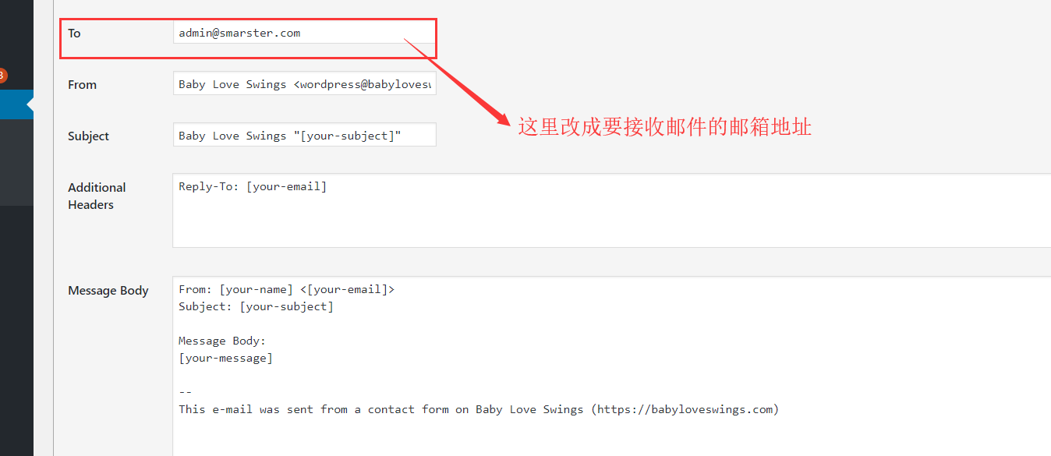

设置完成后点击保存。

然后回到contact form里找到自己刚做好的表格，把代码拷出来即可。

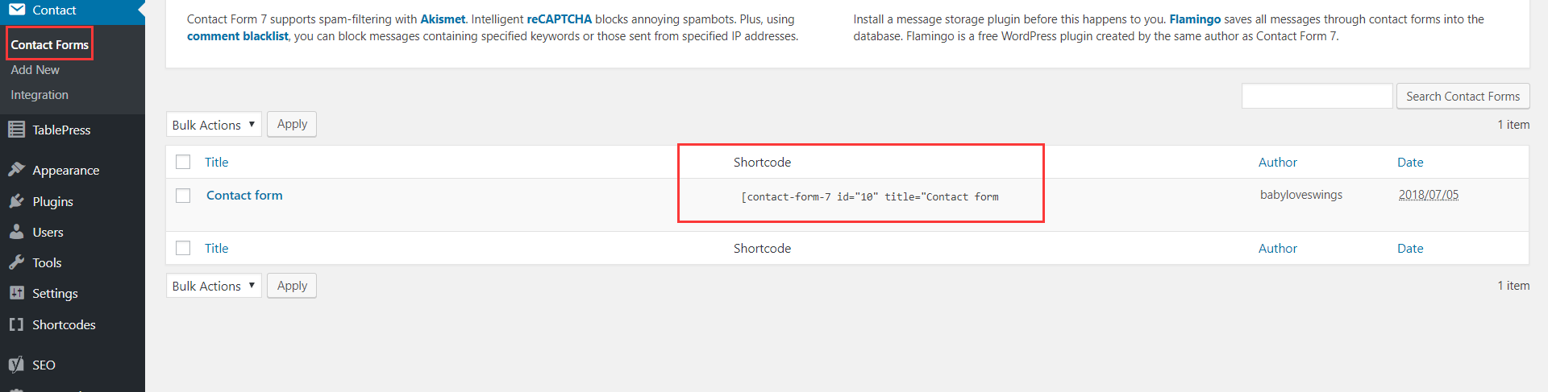

### ****WPForms Lite****

#### >>成果图

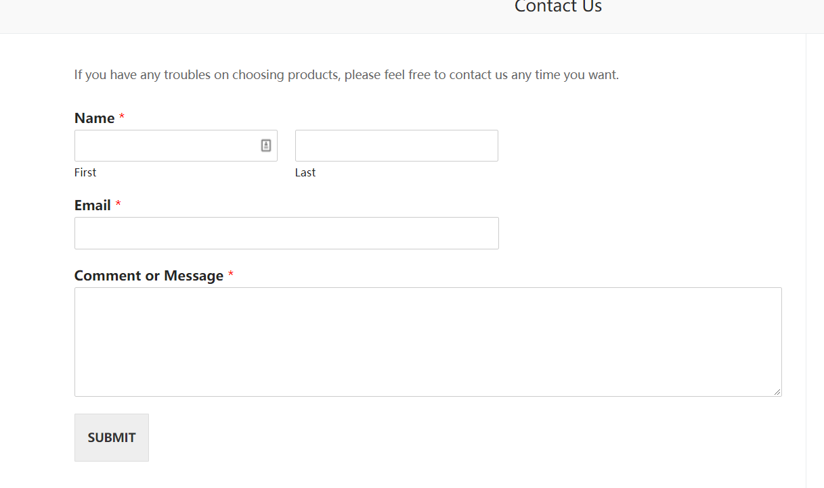

#### >>操作步骤：

下载插件，然后在侧边栏找到wp forms

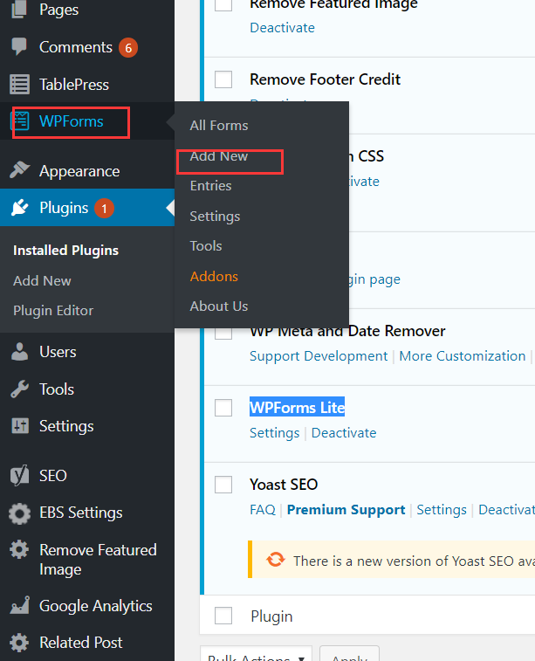

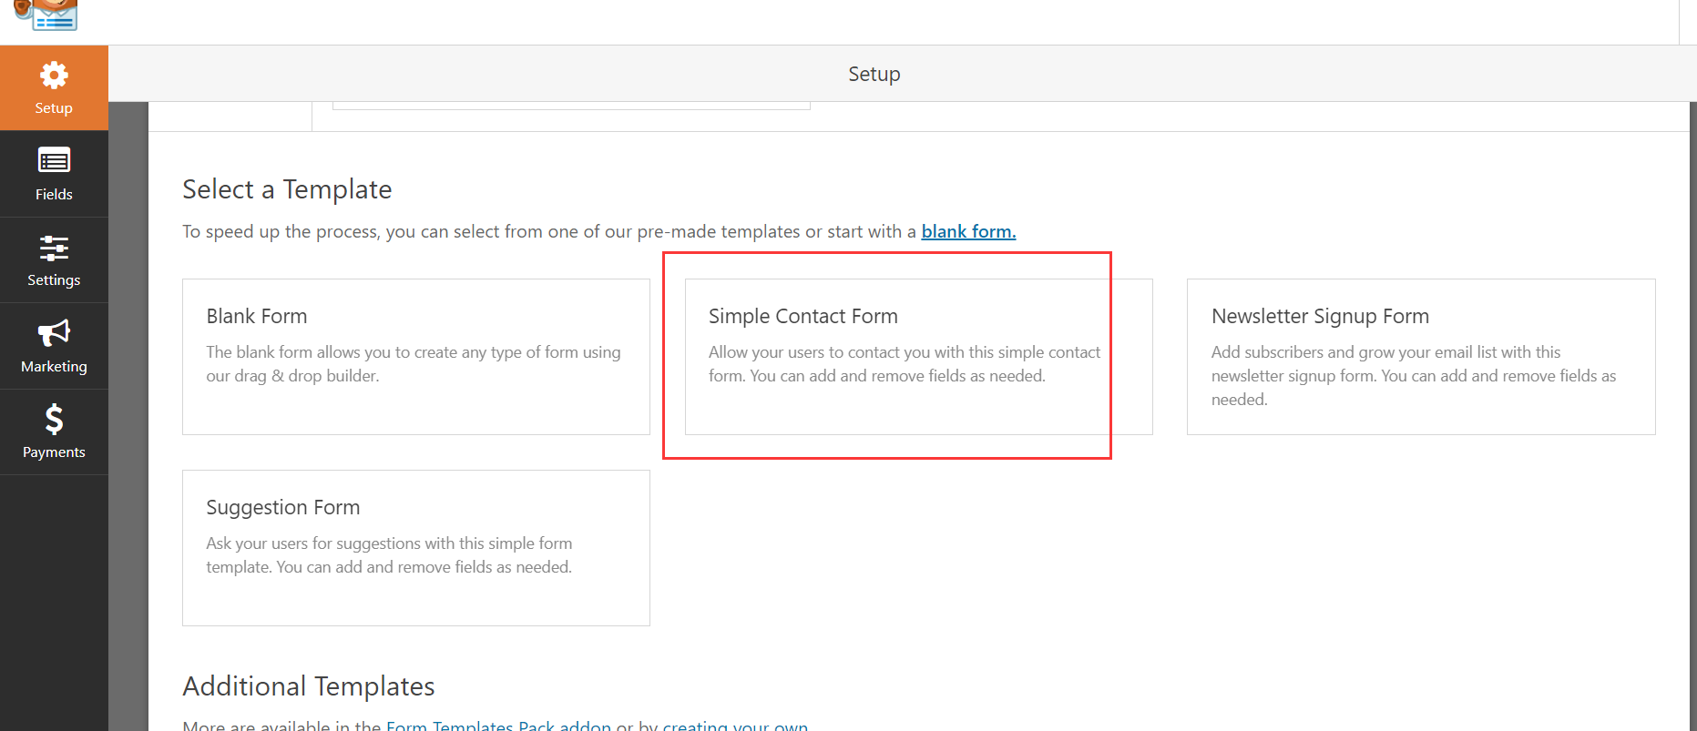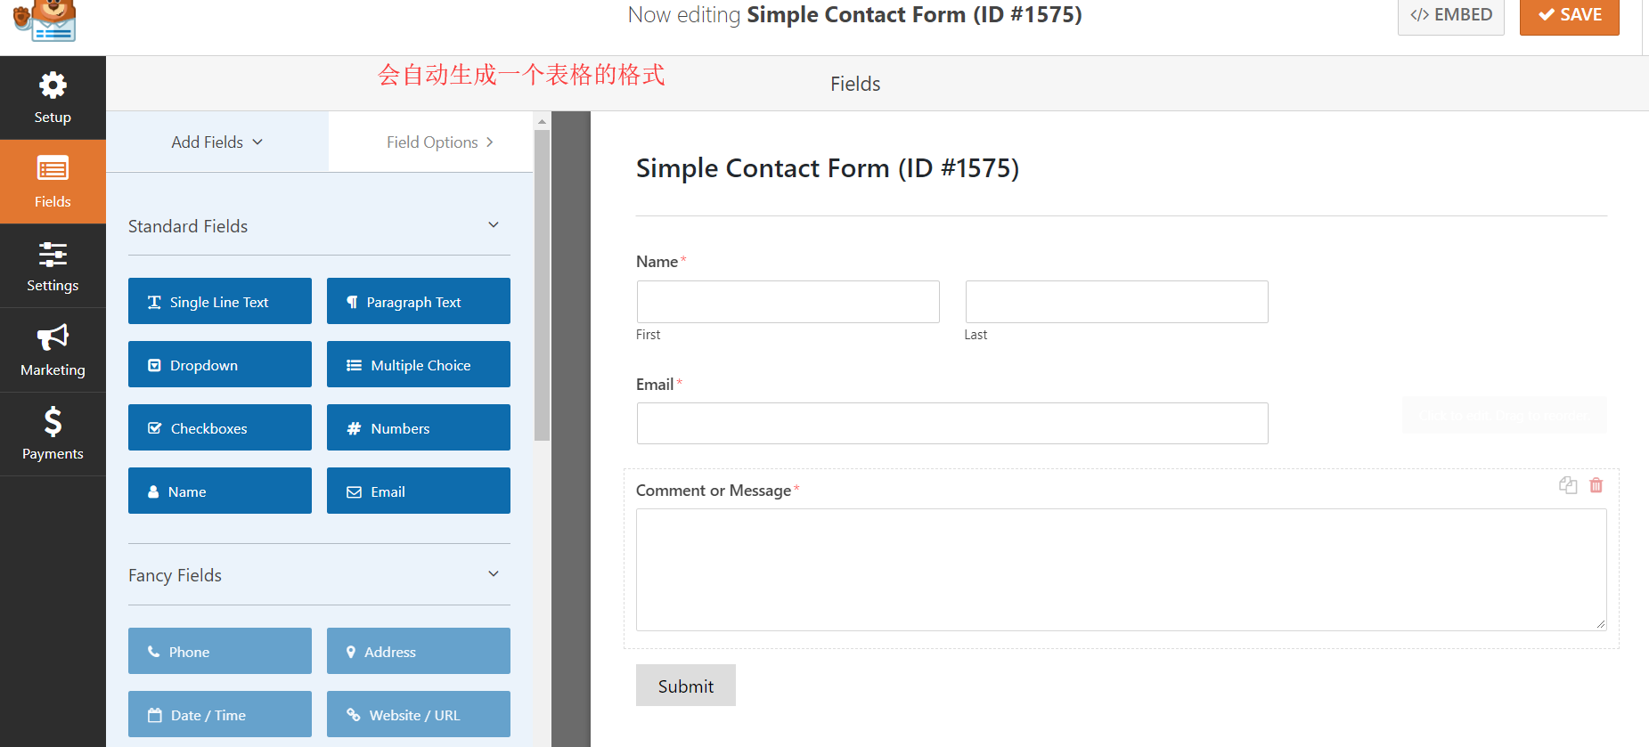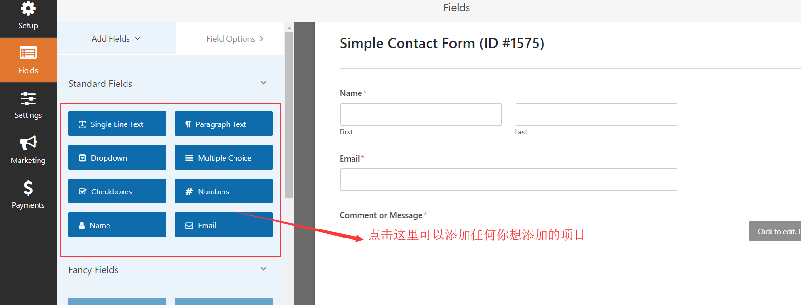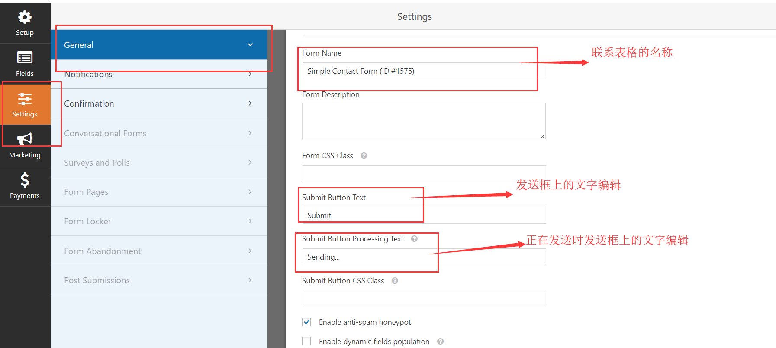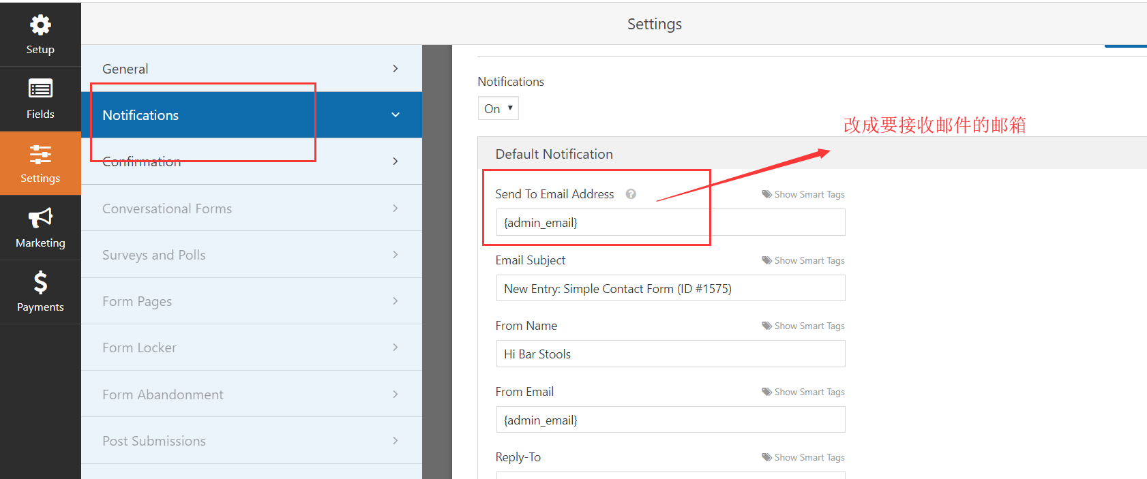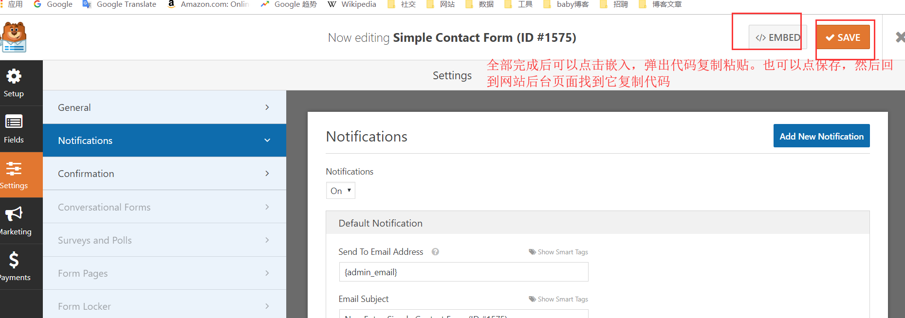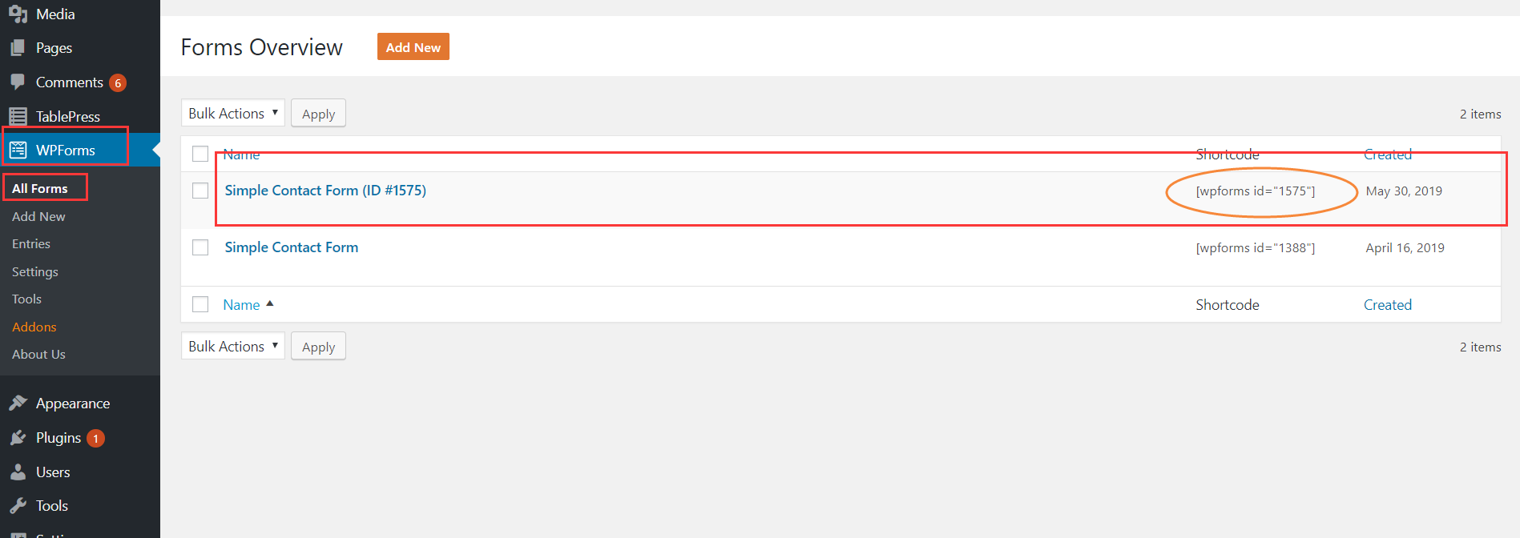

# 九．添加table of content

#### >>成果图

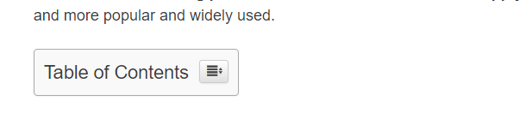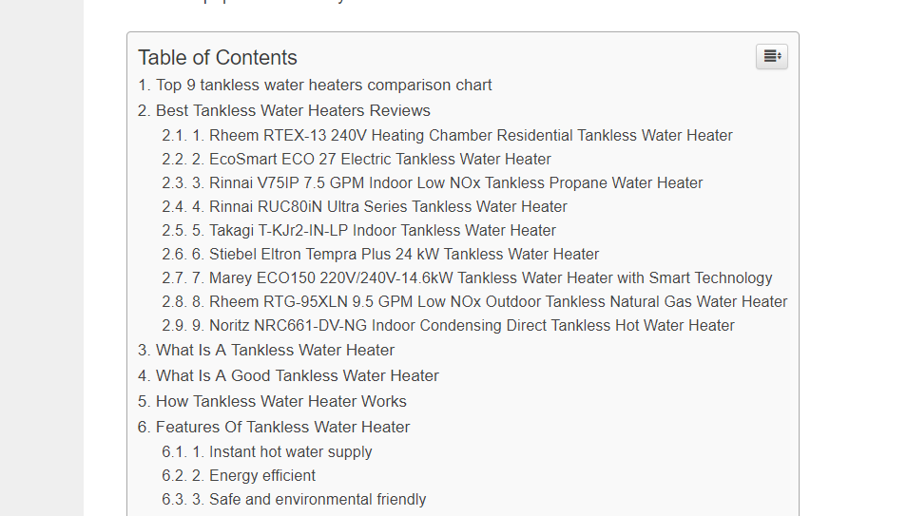

#### >>操作步骤

下载插件 easy table of content



然后在侧边栏找到它进行设置

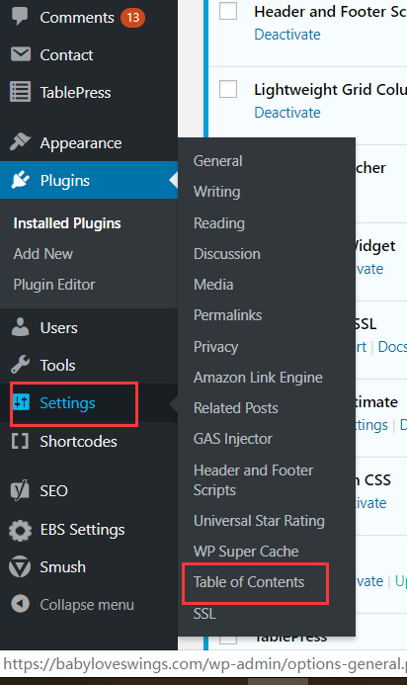

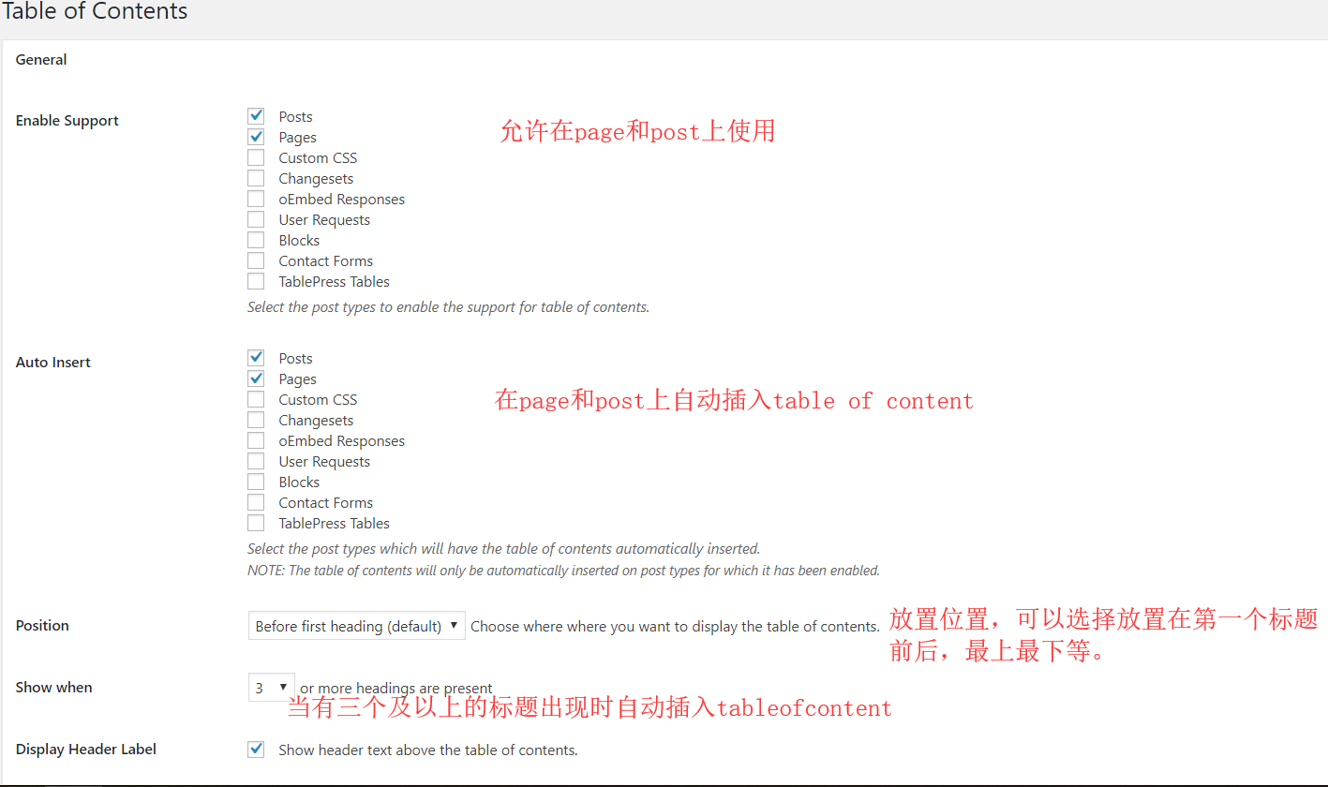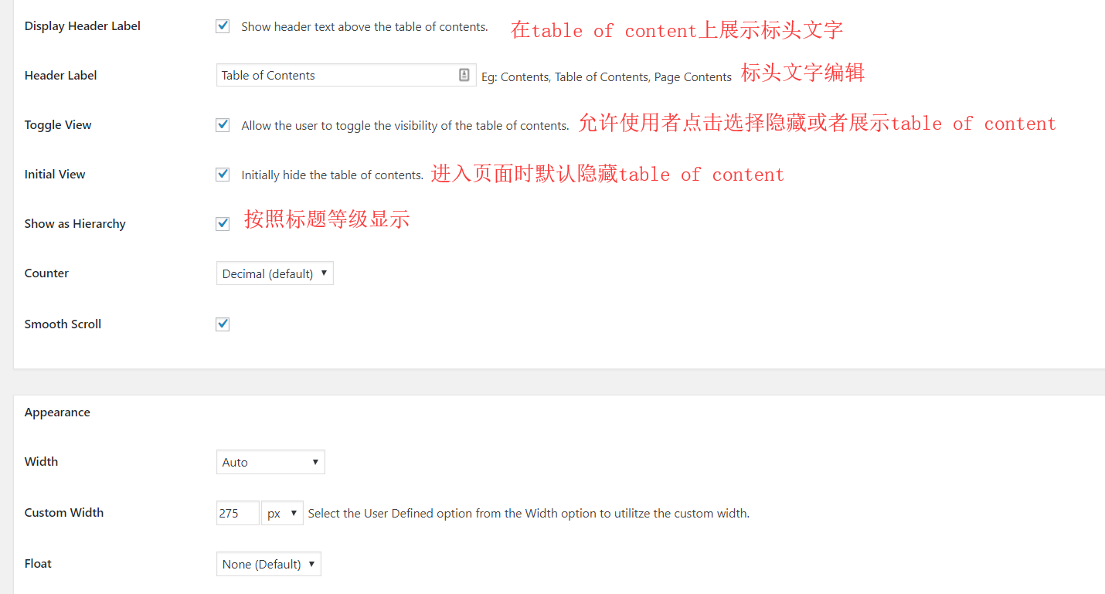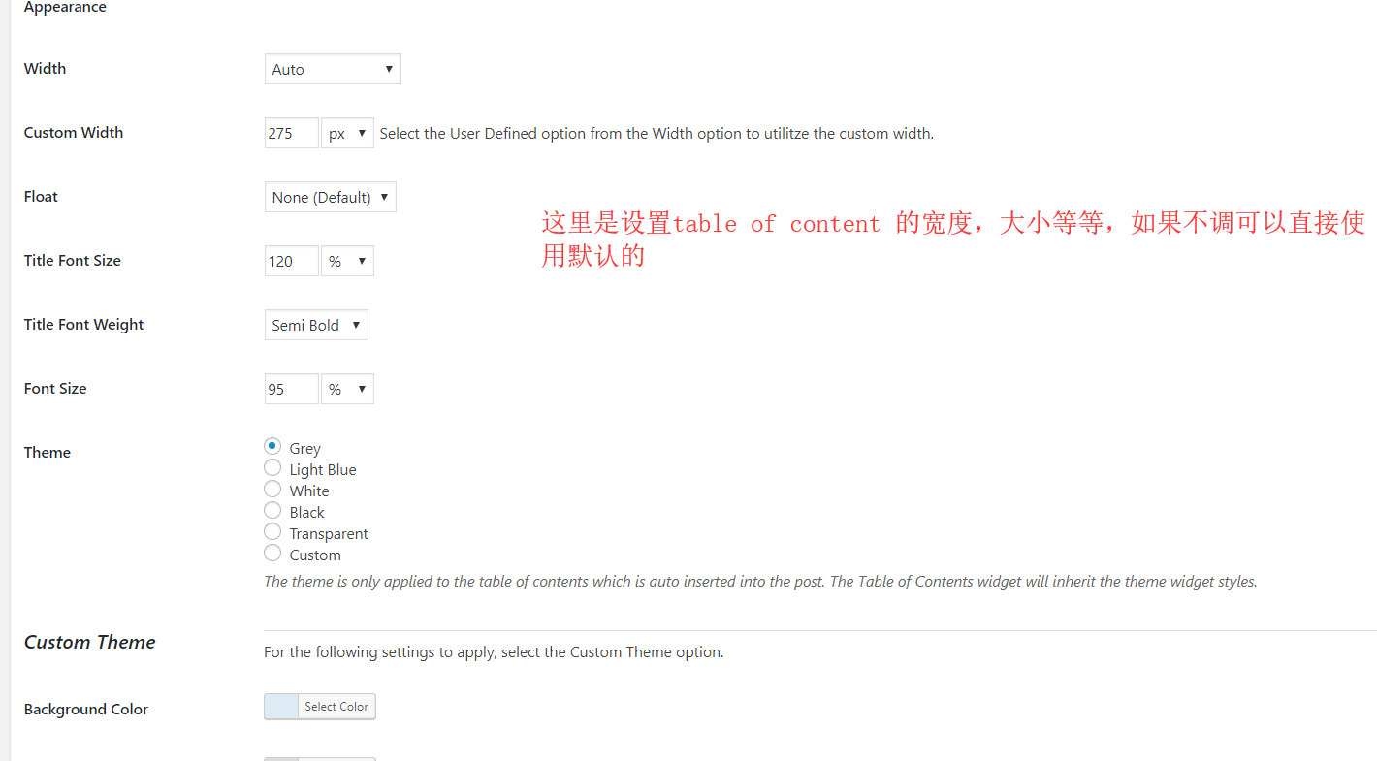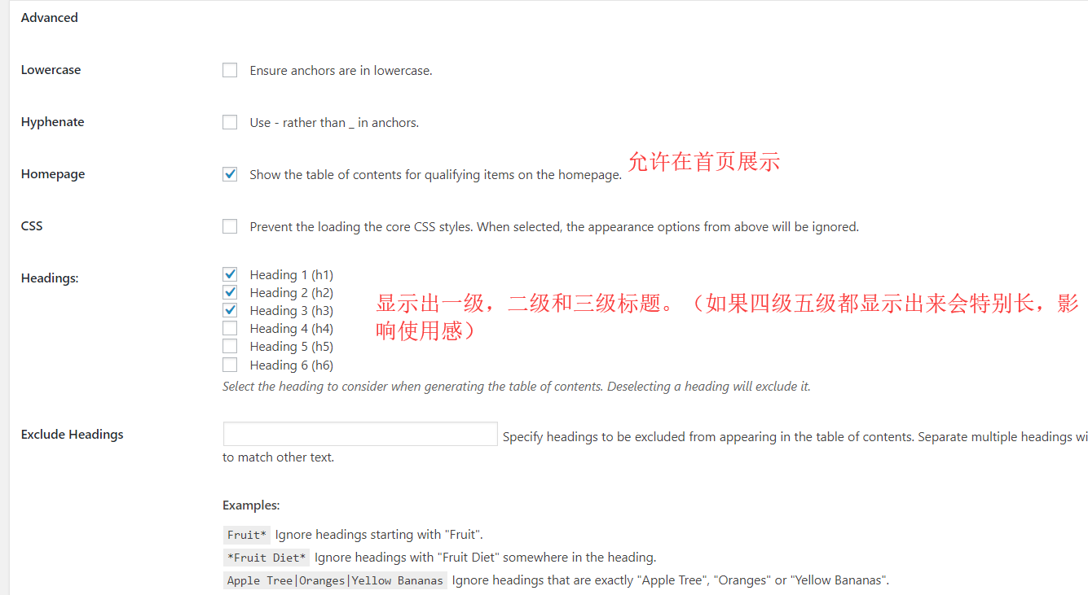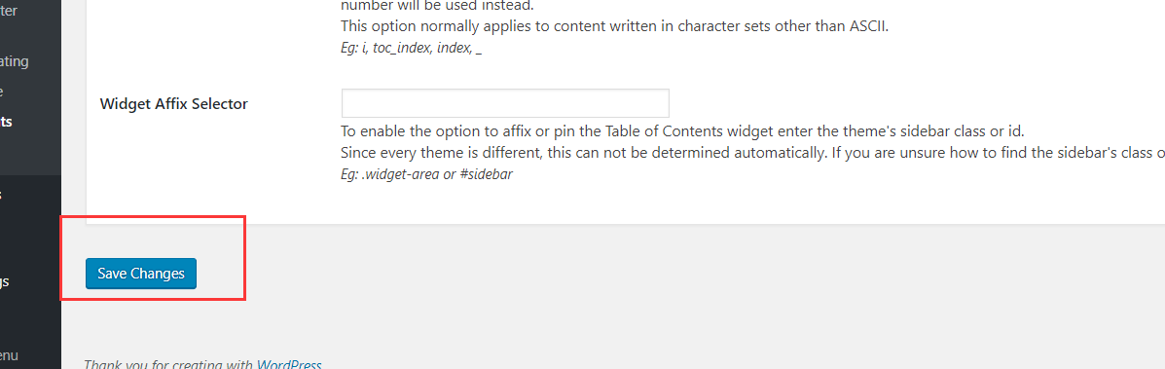

以上红字部分都设置完成后点击保存即可。

# 十． 添加related post

如果网站上的页面使用的是page, 那我们需要安装一个related post 插件，自动导入相关文章推荐，增加客户访问时间。

如果使用的是post, 很多模板会有自己的related post，一般会推荐两个或者一个related post。可以根据情况考虑要不要再使用一个related post 插件导入更多页面推荐。

之前一直使用的是contextual related post这个插件，但是现在很多模板都不支持没法安装。如果自己手上有老站使用的是这个插件的话可以根据下面的步骤介绍调整站上

#### >>成果图1.

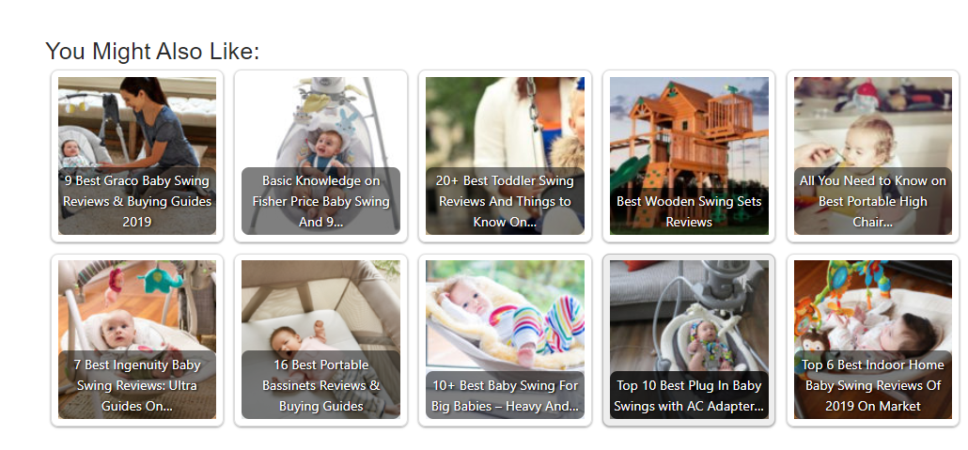

#### >>操作步骤

下载插件



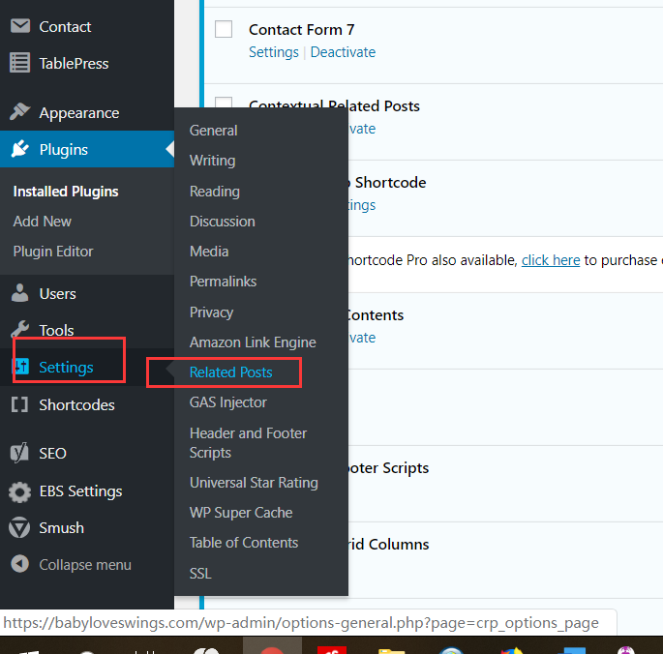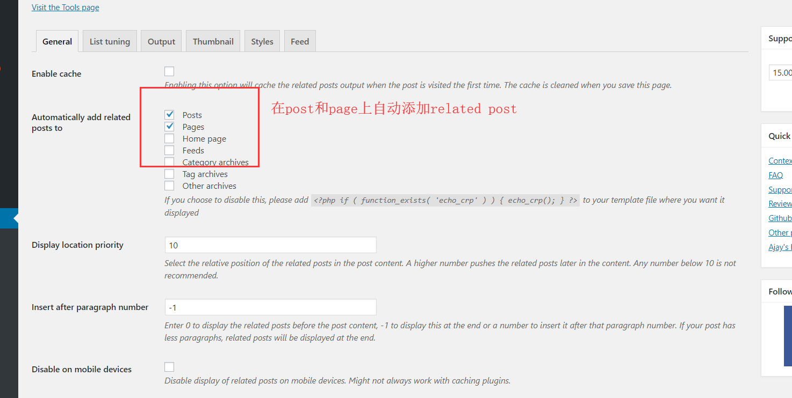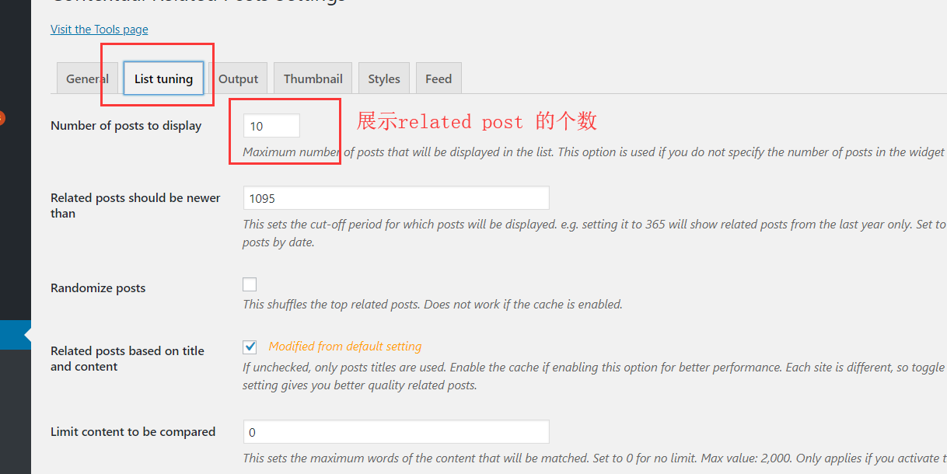

#### >>成果图2

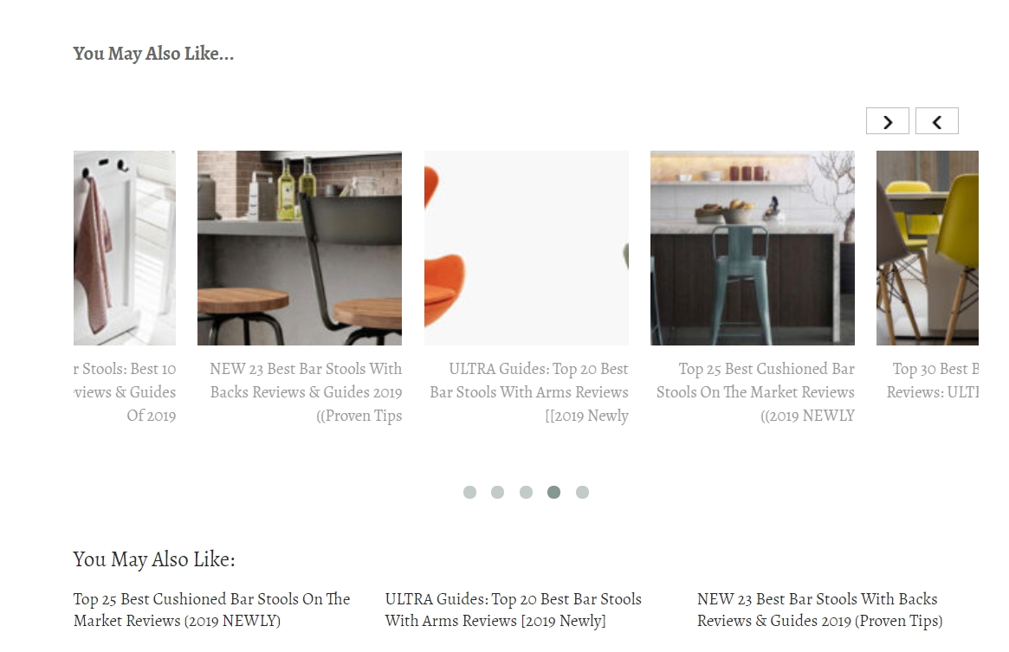

#### >>操作步骤：

添加插件 related post

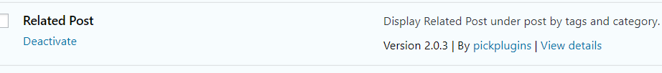

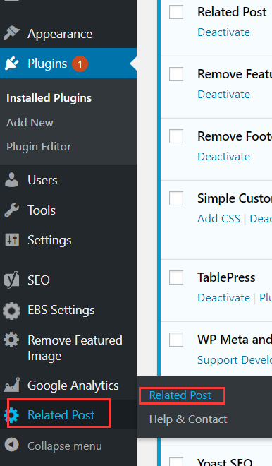 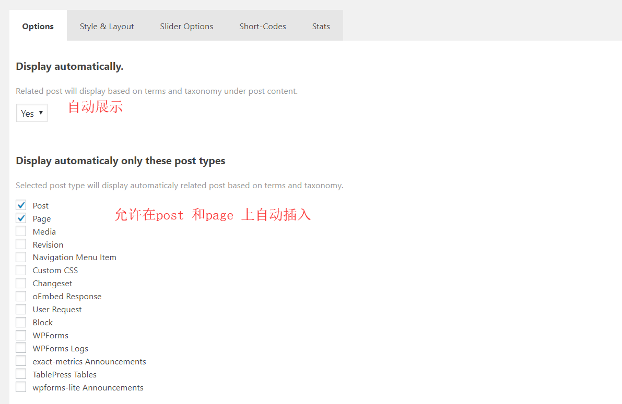 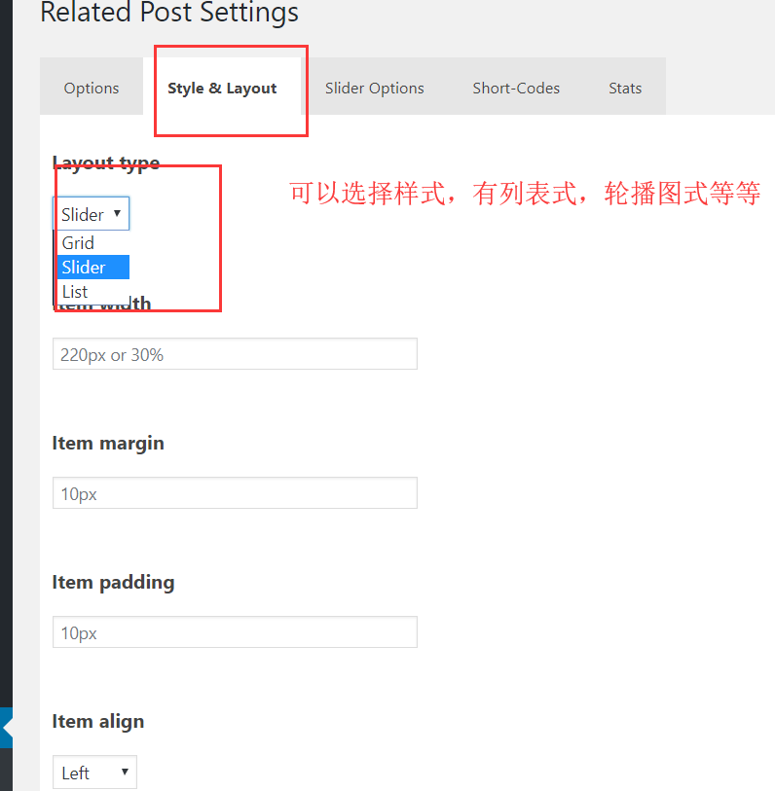 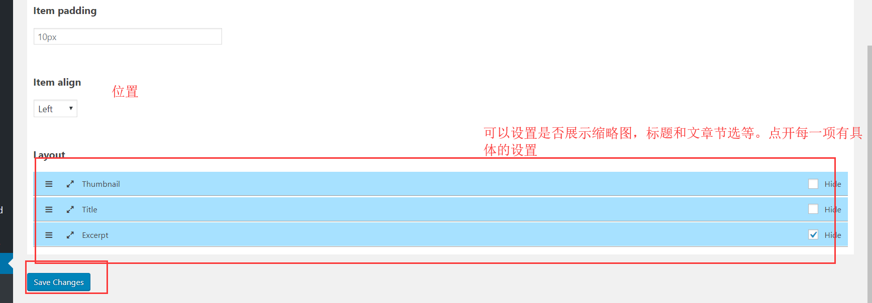

# 十一. 修改footer

网站的最底部叫做footer, 一般我们会在这里放入版权信息。一般安装一个新的模板时，这里会显示出模板的名称，我们需要把他改成我们网站的名称，并加上版权信息。如下图：



使用的插件：

Remove footer credit



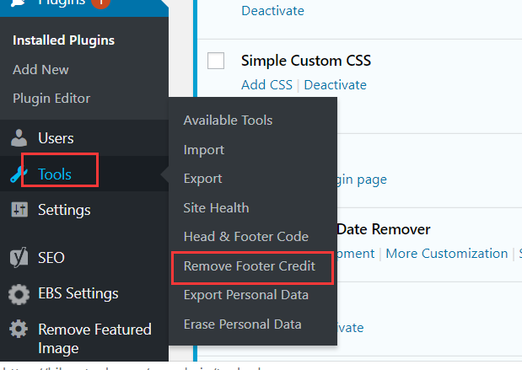

回到网站前台

如果footer上显示的是 powered by xxx theme, 那我们需要去寻找到这几个词的对应代码。（footer显示什么就搜什么）

比如一个站的footer 显示如下

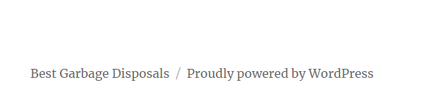

那我们就需要把proudly powered by wordpress去掉，再加上版权信息

随便点开一个网站前台的页面，然后Ctrl+U, 出现网站所有代码， ctrl +F寻找proudly powered by wordpress

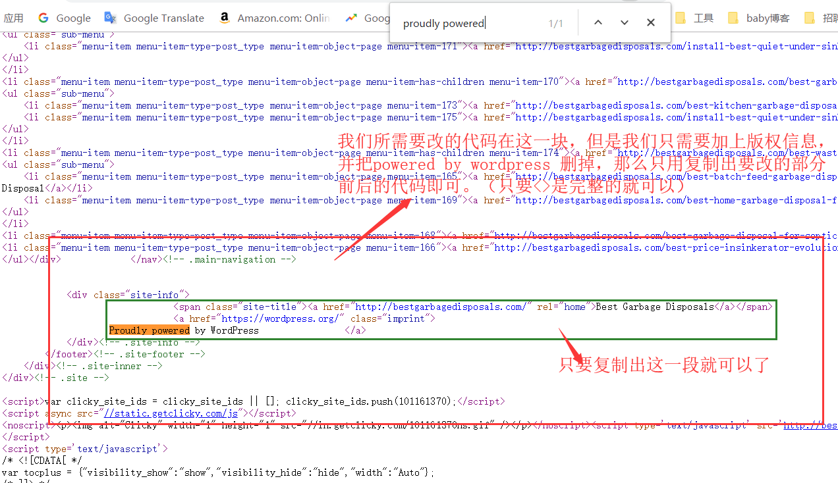 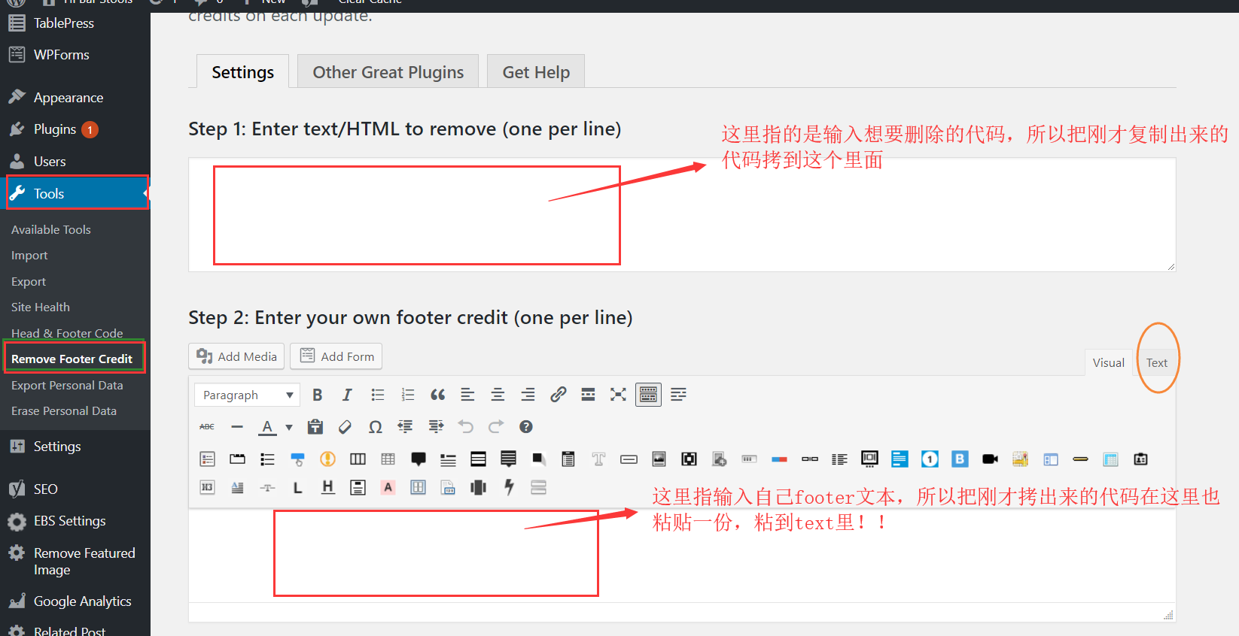 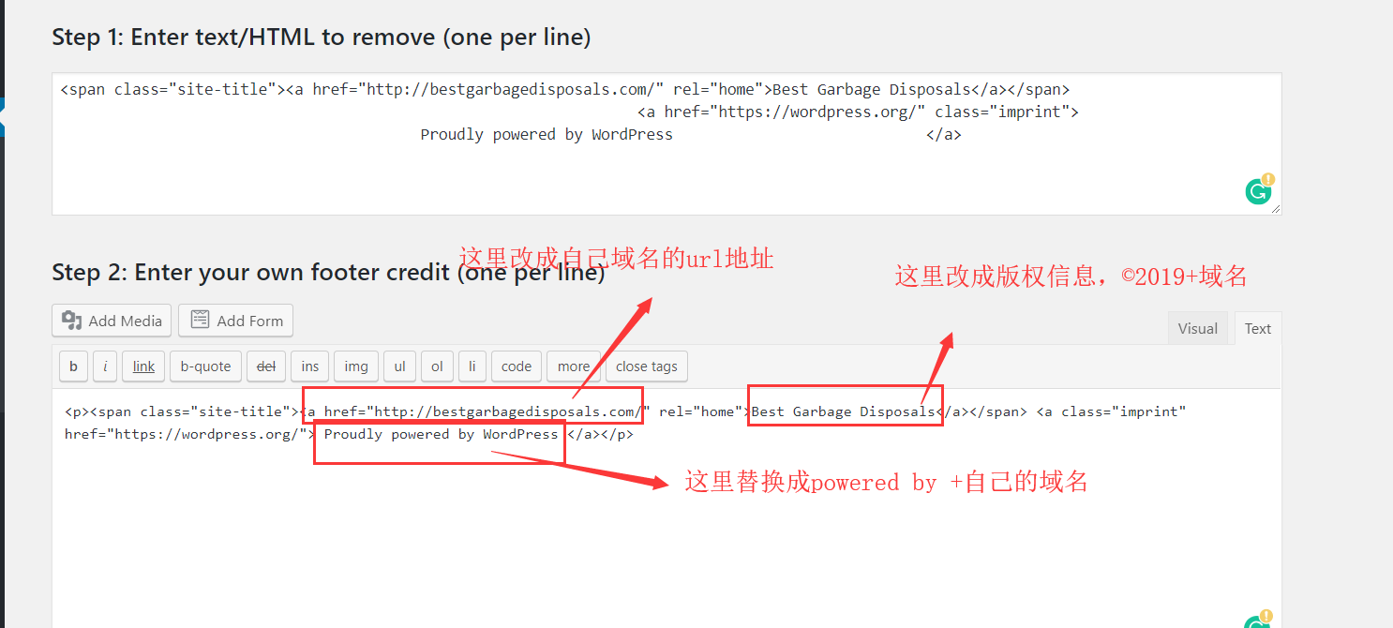

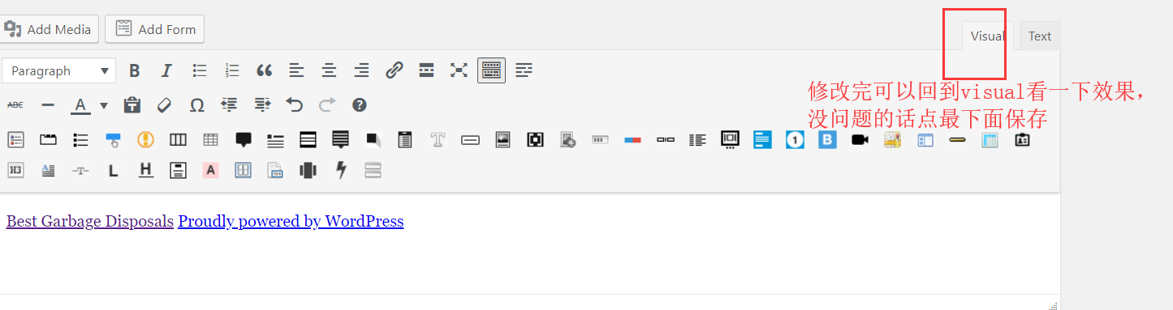

注意：对于不同的网站不同的模板，footer部分的代码也完全不同，但是大体规律是一致的，只要找到文本和链接的地方加以替换就可以。

# 十二. 修改页面间距，字体颜色，链接颜色，字体大小等。

不同的模板功能完全不同，修改这些的地方也不一样，为了方便修改，我们可以通过添加css代码来实现。

#### >>操作步骤：

##### 修改间距

F12 进入检查元素模式

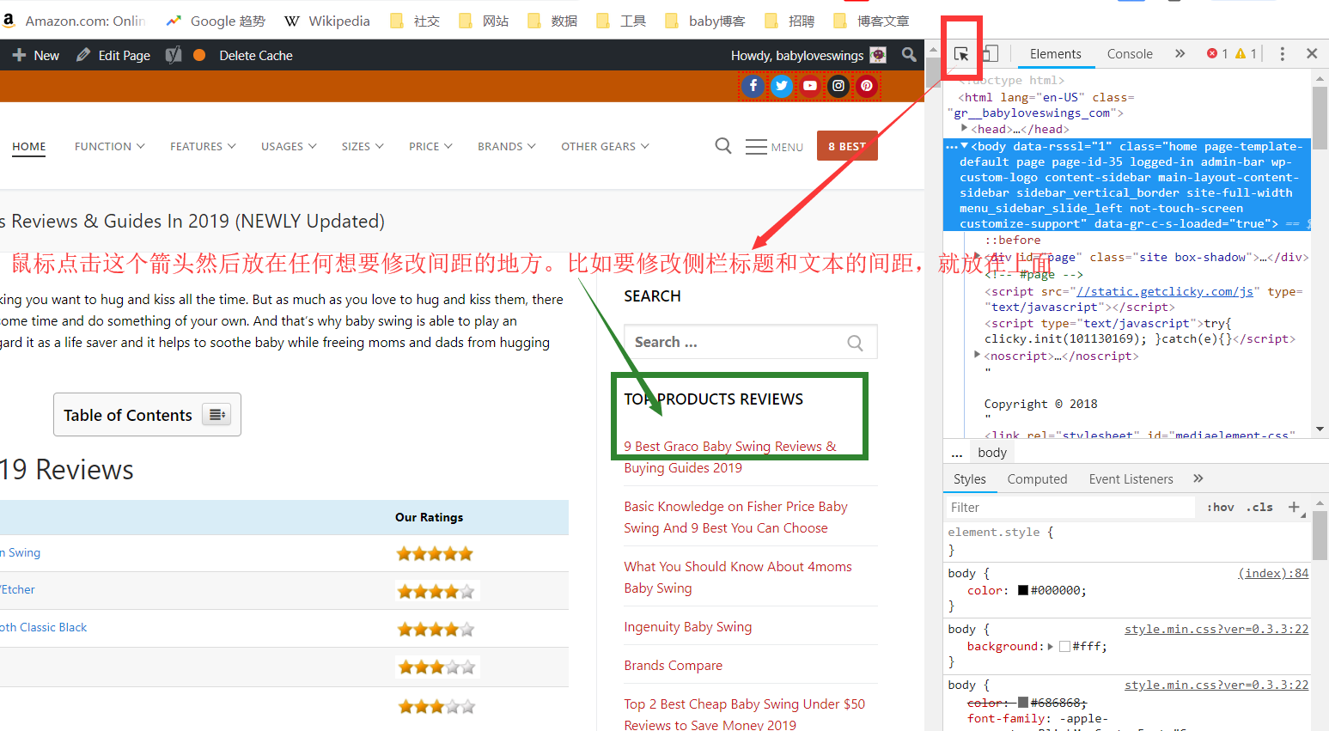

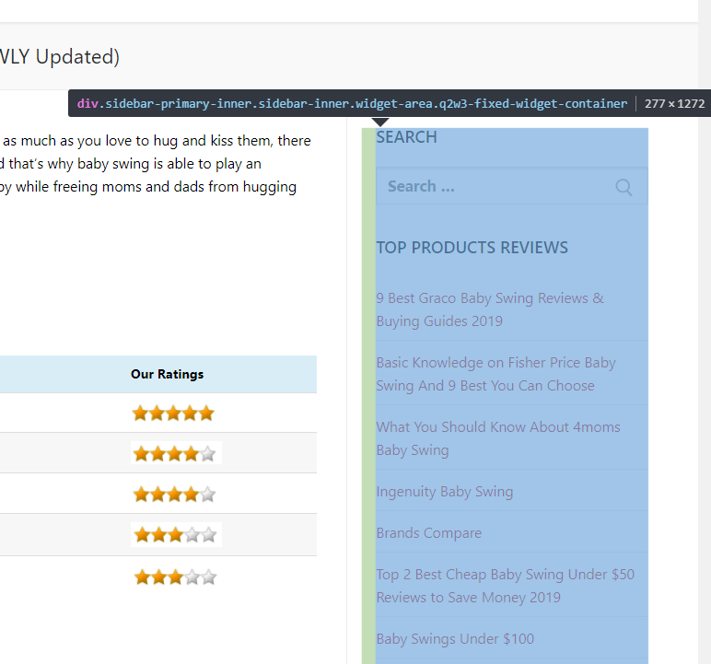

让蓝绿框出现在你想要修改的部分。

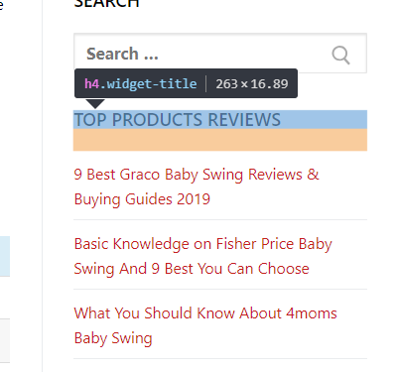

然后左击鼠标

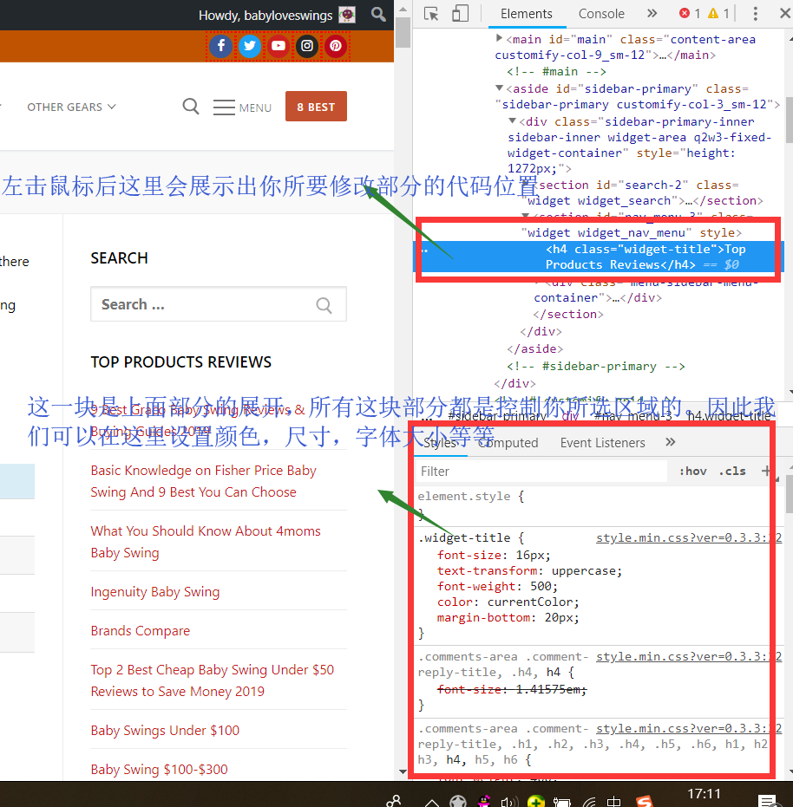 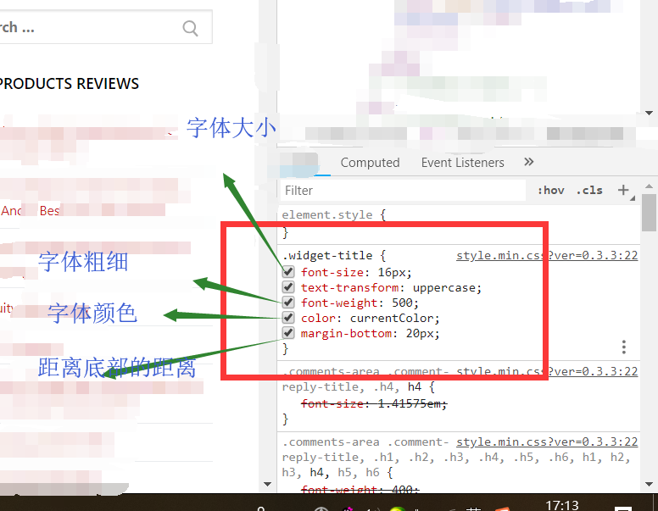

要改某一项的时候在那一项的数字地方双击左键，就可以进行编辑模式，改完后鼠标随意点任何地方表示编辑完成，可以直接形成预览。

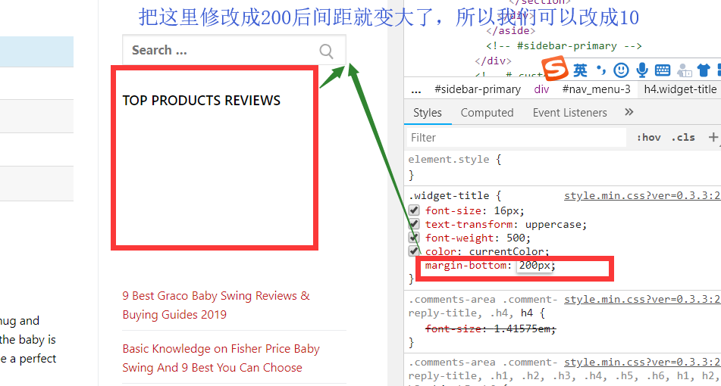 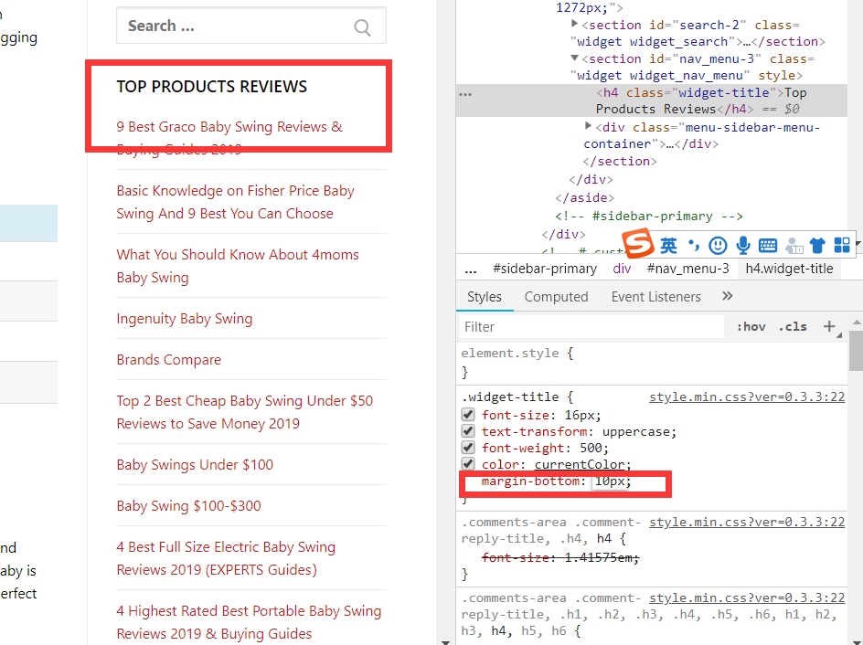

当我们知道要修改的代码和数值时，我们就可以把这段代码拷到css的部分，注意：直接在这里更改没有意义，这里只会生成预览，不会实际进行修改。

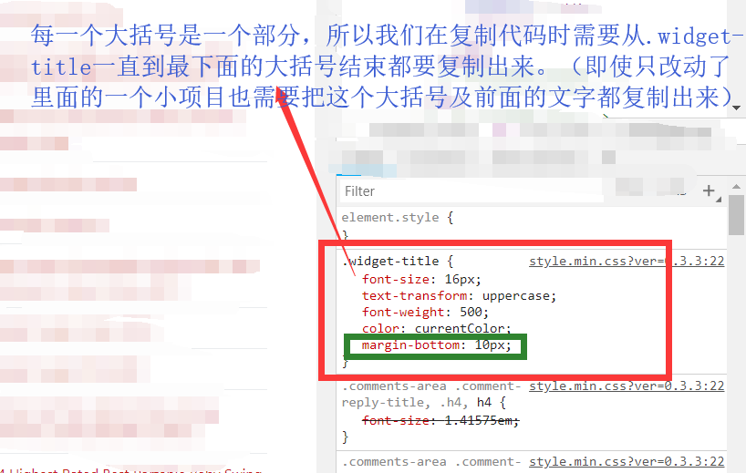 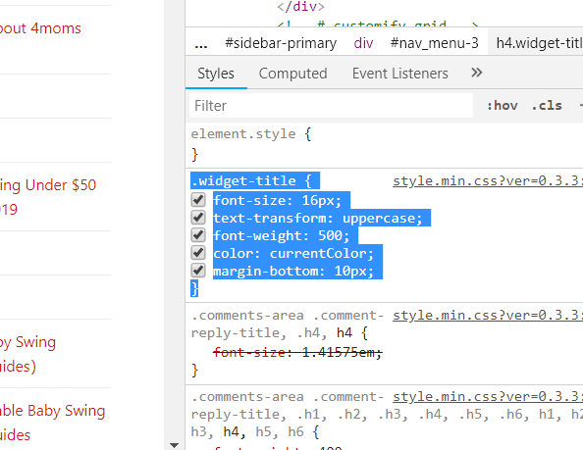 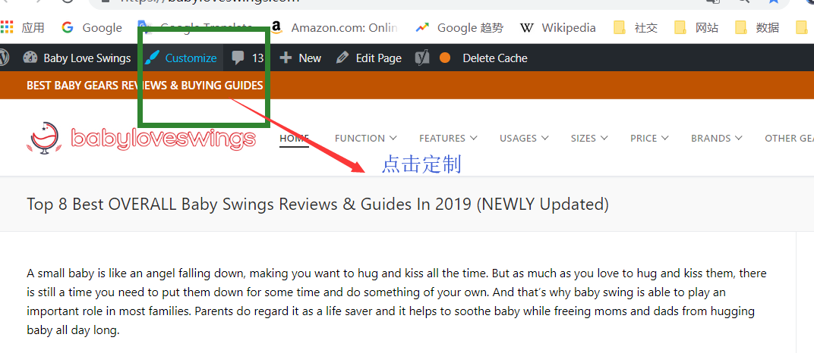 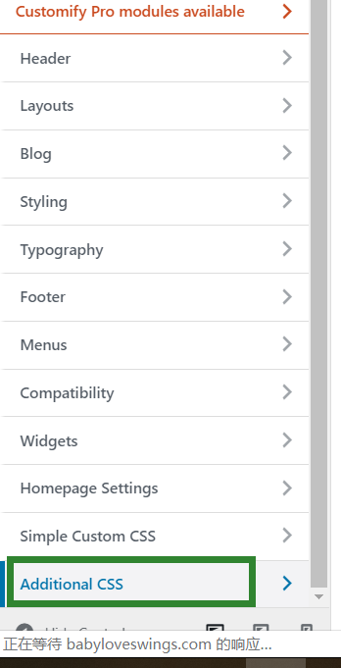

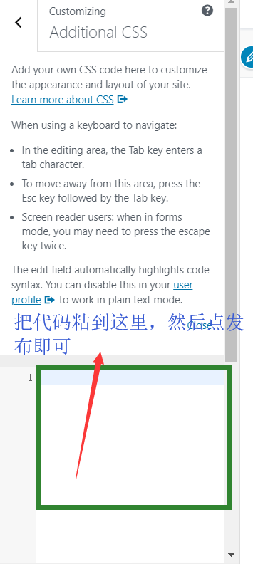

##### 修改字体颜色

进入检查元素界面后，鼠标点击检查箭头选中随意一个段落，然后单击左键，看右边的代码。在下面寻找这块代码控制颜色的部分（一般都会有一个小色块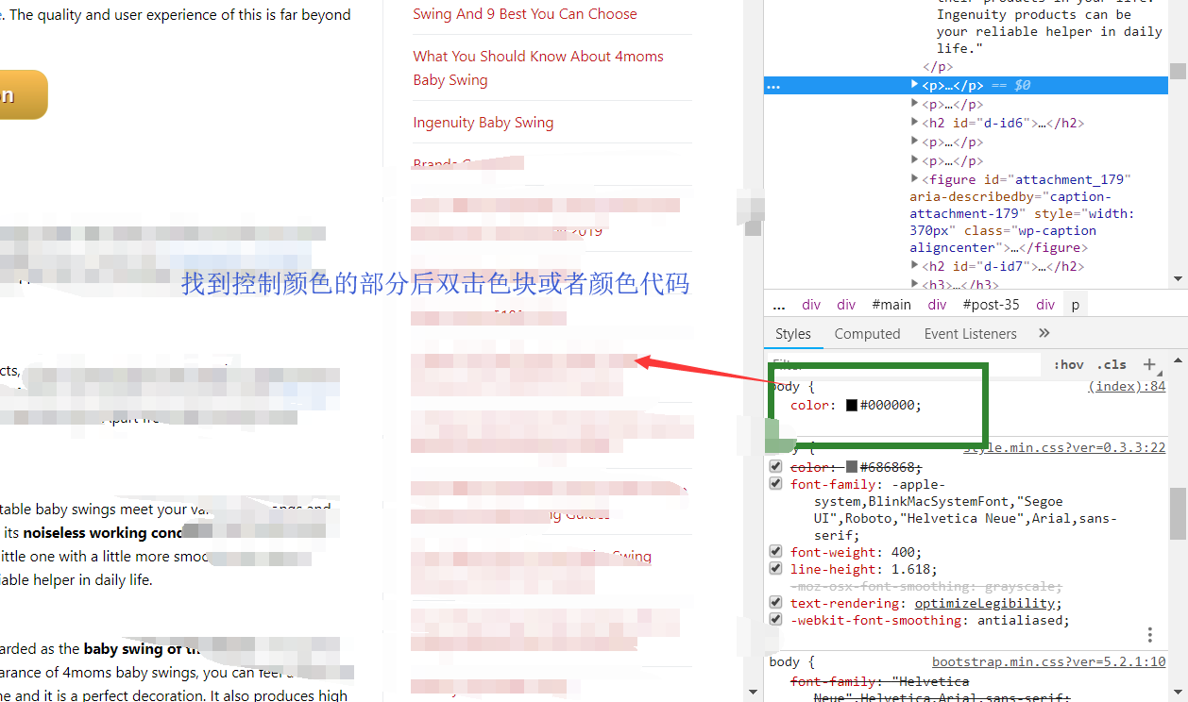 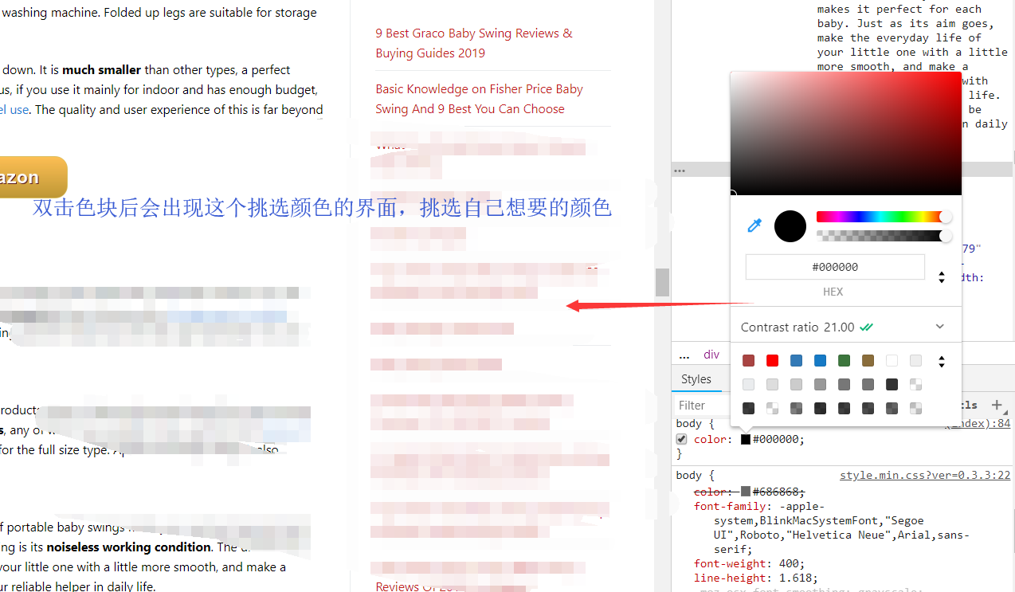 ）

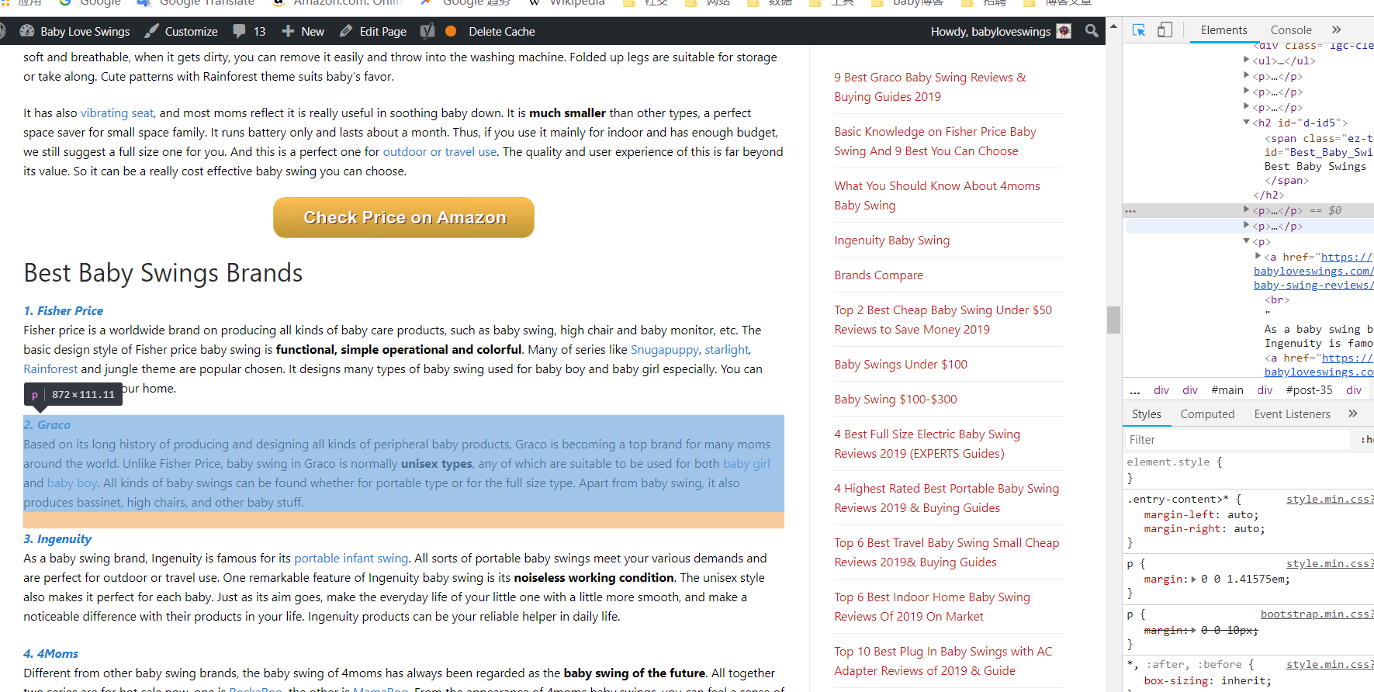 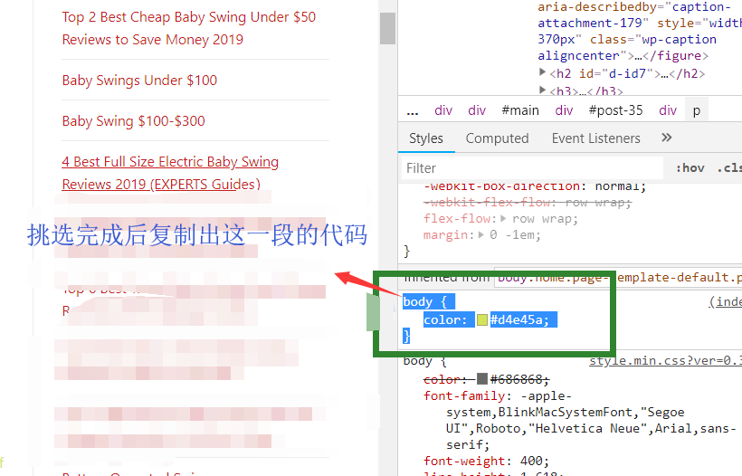

粘贴到additional css里即可（具体步骤在1.修改间距里有）

##### 修改链接颜色

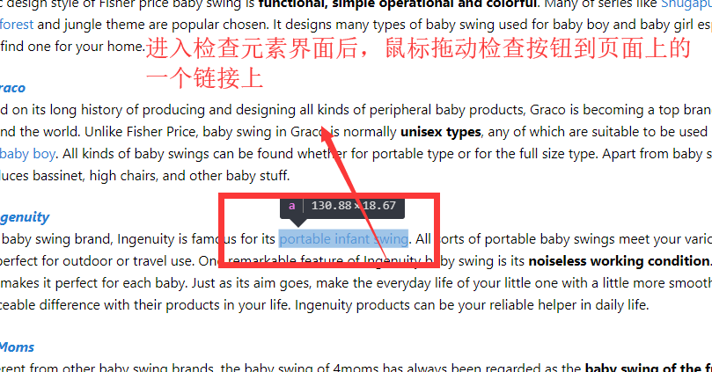 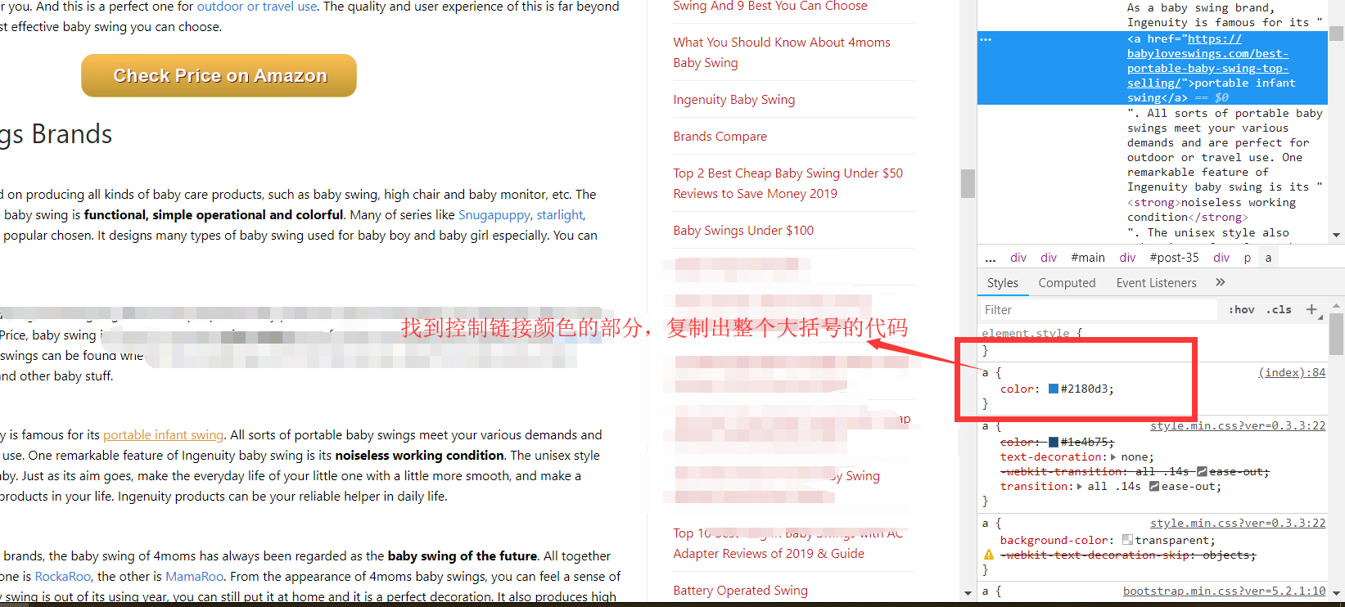

粘到additional css里，方法同1,2 一致。

使用检查元素的方法修改代码能修改很多地方，原理都同以上介绍这三种一样，只需要找到相应代码试一下看预览，然后把代码拷出来粘到css里即可。

# 十三. 更换模板

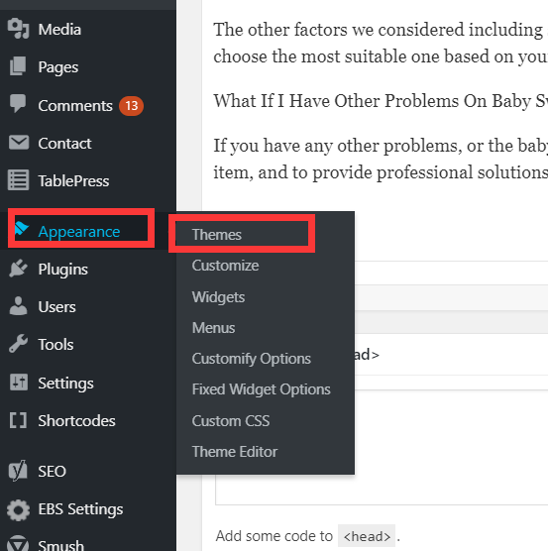 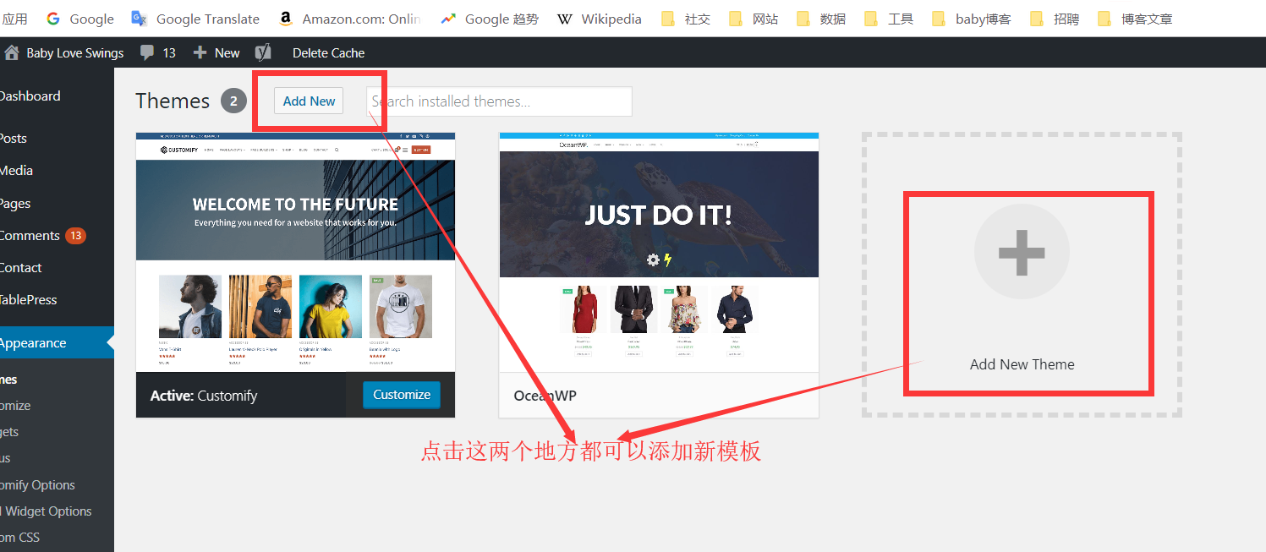 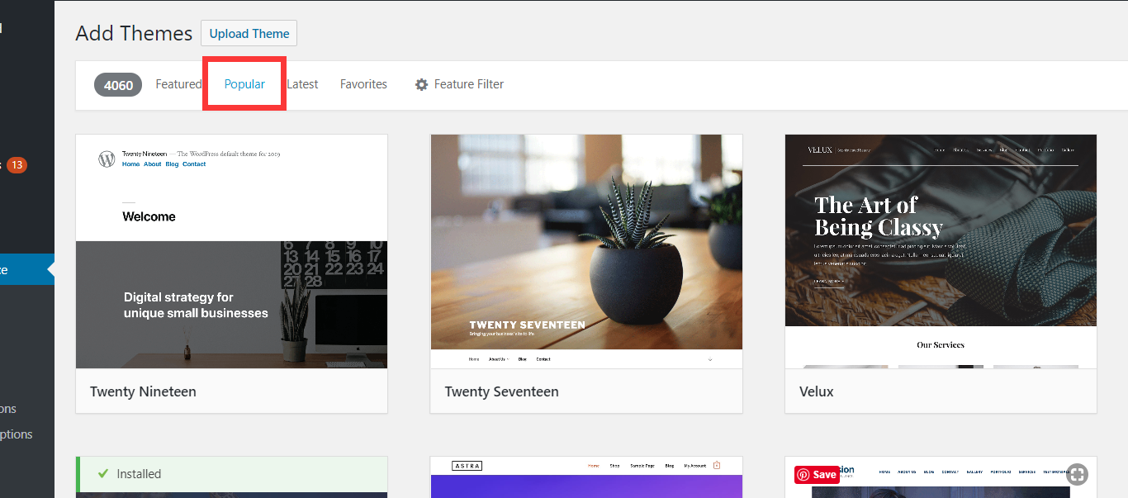

一般在popular里找，这个里面的模板最多

找模板的时候要注意挑选那些评分高的，证明模板使用人数和时间都相对比较长，各项功能比较稳定。

没有评分的可能是新出的，很多功能不太完善。

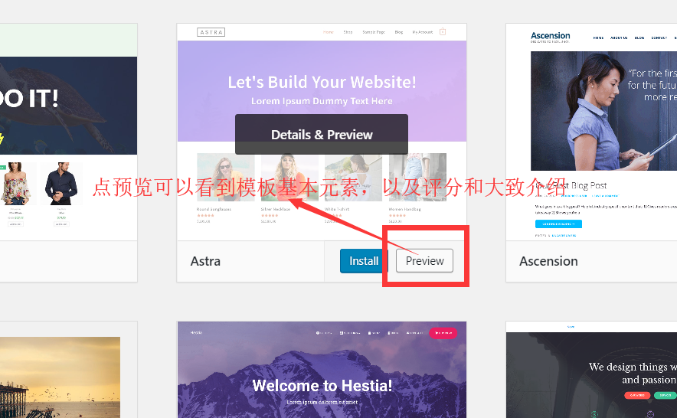

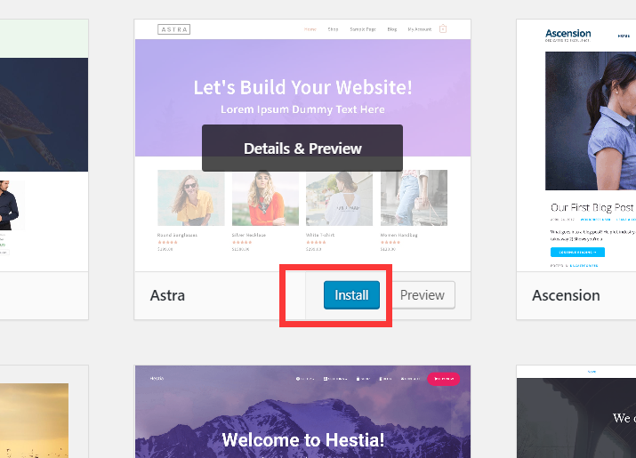

找到合适的模板后点击安装并激活就可以了。

注意：一旦换了新模板，之前对于网站的设置几乎都重置了，需要重新调节侧栏，底部栏，logo，间距，颜色等等。所以如果对于网站的设置还没有很熟悉的情况下不建议随意换模板。

更换模板后要检查一下之前使用小部件和插件实现的功能是不是正常，如果不正常的话有可能是和模板不匹配，那就需要重新更换一个模板。

# 十四. CTA按钮代码

[su_button url="https://www.amazon.com/Haiku-Home-Smart-Ceiling-Indoor/dp/B/01DVSBQZA/" target="blank" background="#fa5738" color="#ffffff" size="6" text_shadow="0px 0px 0px #000000" rel="nofollow"]Check on Amazon[/su_button]

**说明：**

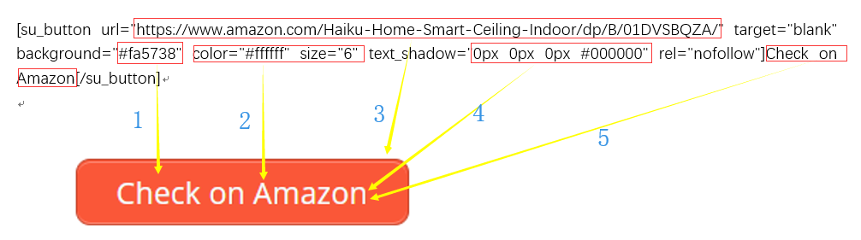

1. 按钮底色

2. 按钮显示出的文字颜色

3. 按钮点击后的链接

4. 按钮显示文字的阴影

5. 按钮显示的文字

以上根据需要进行更改即可

# 十五. 在chrome页面选取自己想要的颜色代码

F12进入开发者模式

选中Elements & Styles

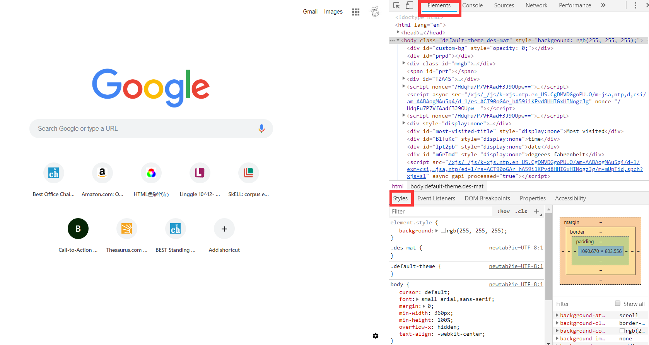

鼠标放在Styles的任意样式条上，就会出现三个点

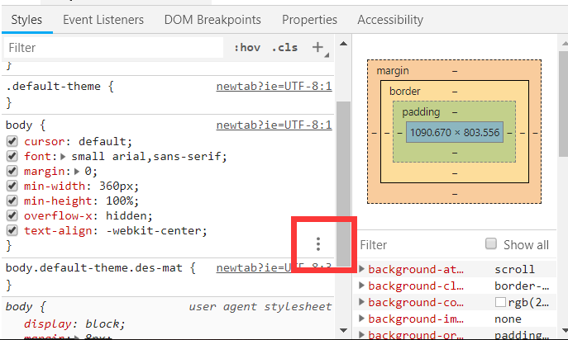

点击，出现四个图标，任点一个

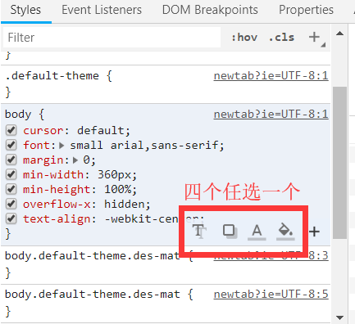

确保吸管是选中的，即进入选色模式

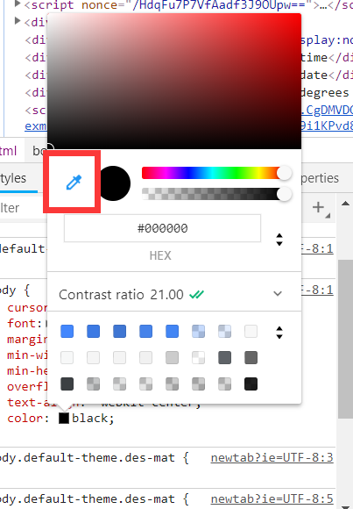

选取想要的颜色，即可获得代码

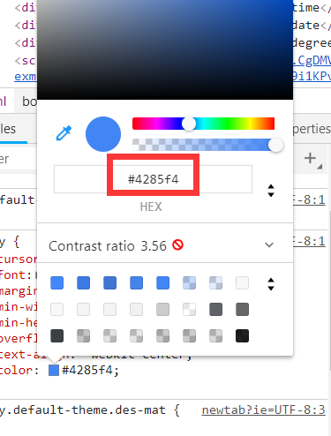

# 十六. 侧栏加图片

Custom – widget – right sidebar

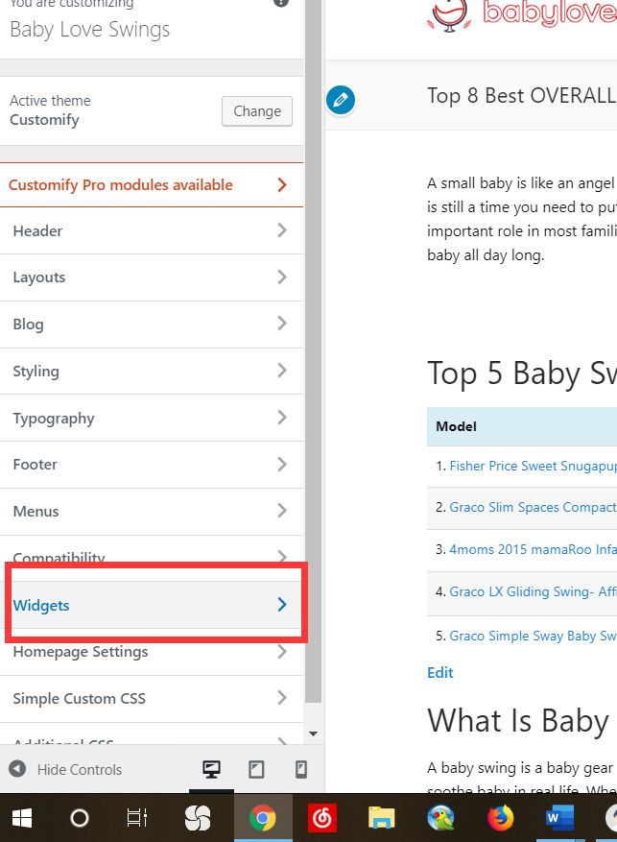 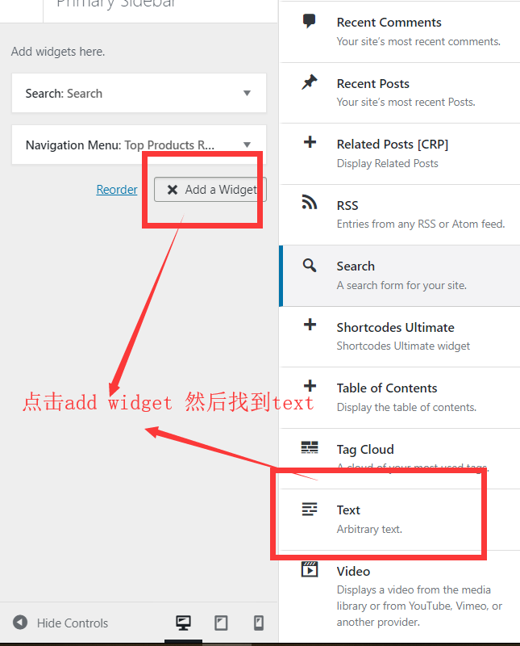 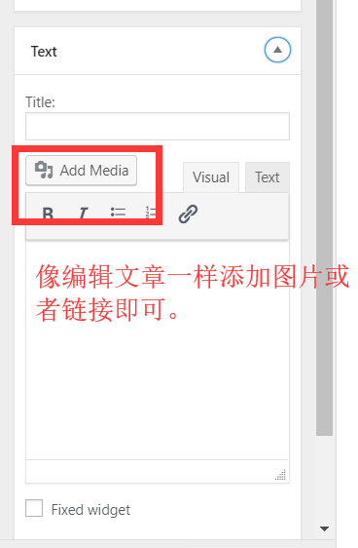

# 十七. 侧栏固定悬浮

首先需要添加一个悬浮插件： **Q2W3 Fixed Widget**

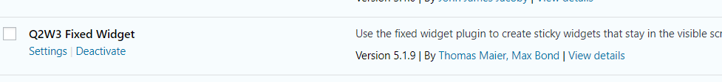

然后回到网站前台

Customize – widget – right sidebar

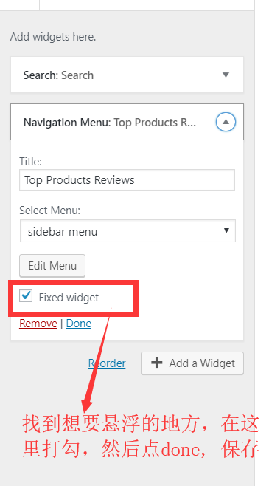

设置悬浮后我们还需要去后台设置一下悬浮区距离底部的距离，不然可能会和下面的footer widget部分重合

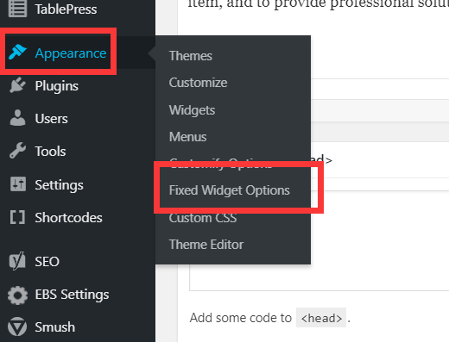 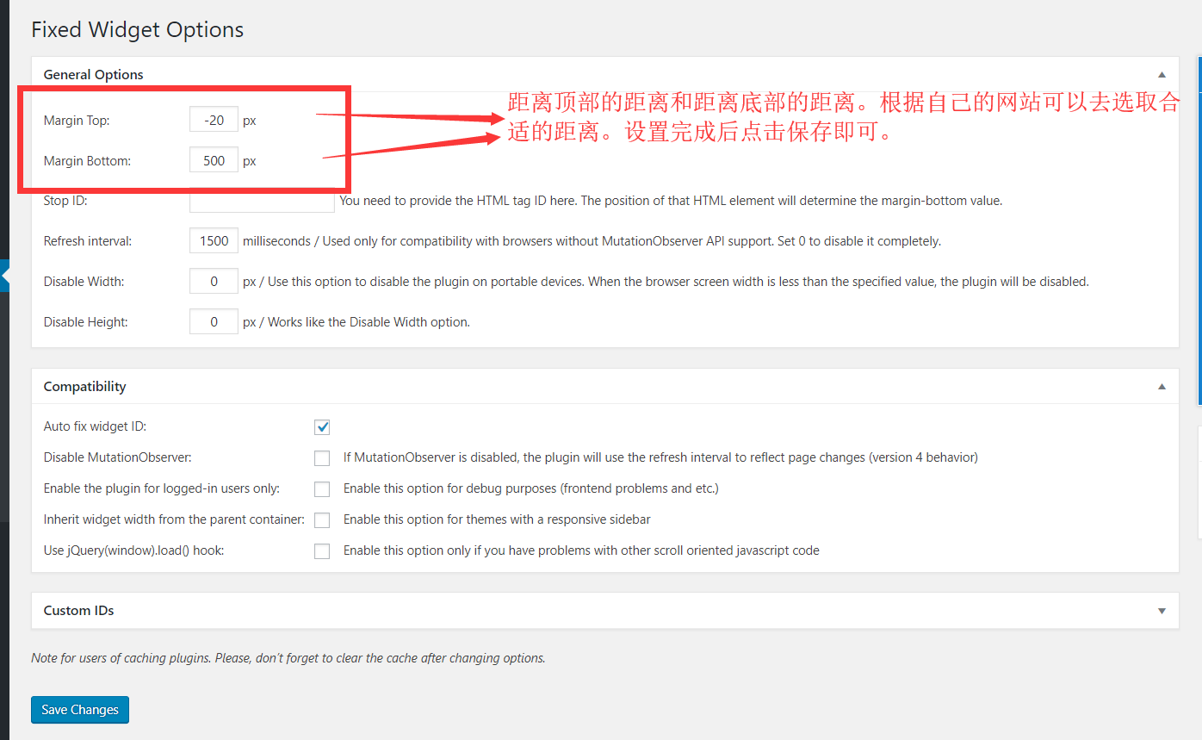

# 十八. 定制化侧栏

即每一个页面的侧栏都可以自定义为不同的项目。

首先需要下载插件 **Wordpress Page Widgets**

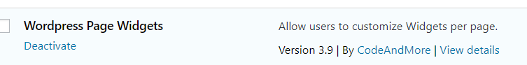

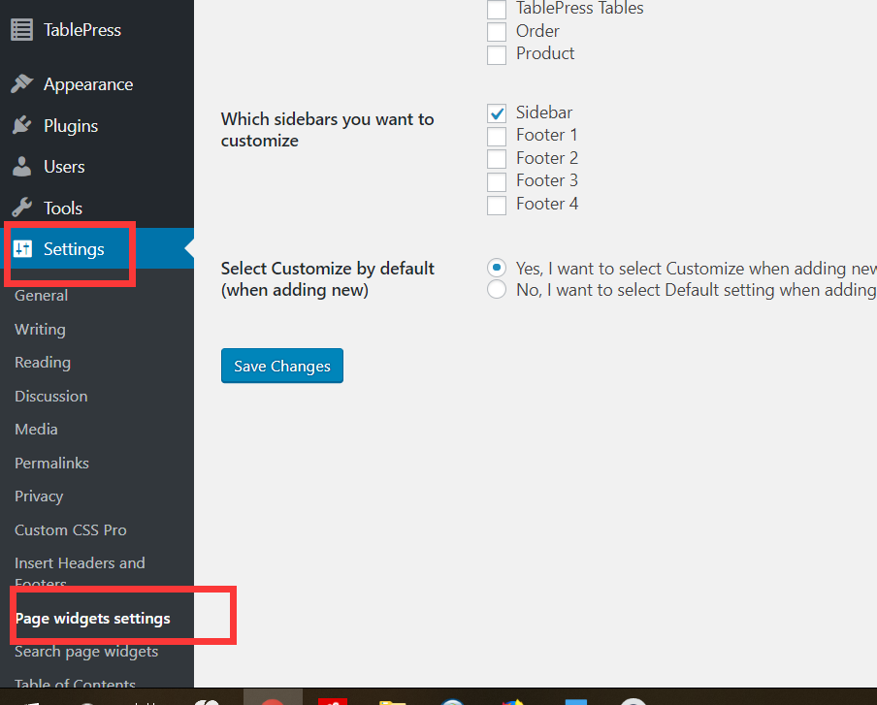 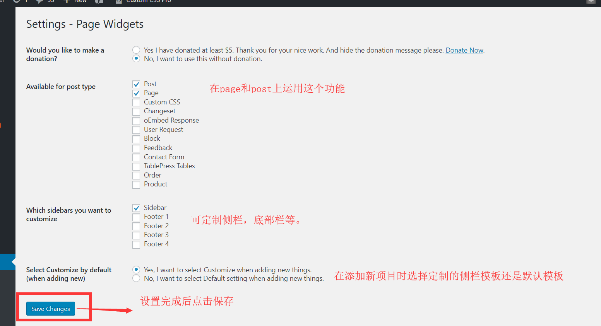

以上是对这个插件的总体设置，接下来要对每一个需要定制化侧栏的页面进行设置。

找到你想要定制化的page 或者post编辑页面，鼠标滑到最下方（tdk下面），可以调节定制化侧栏内容。

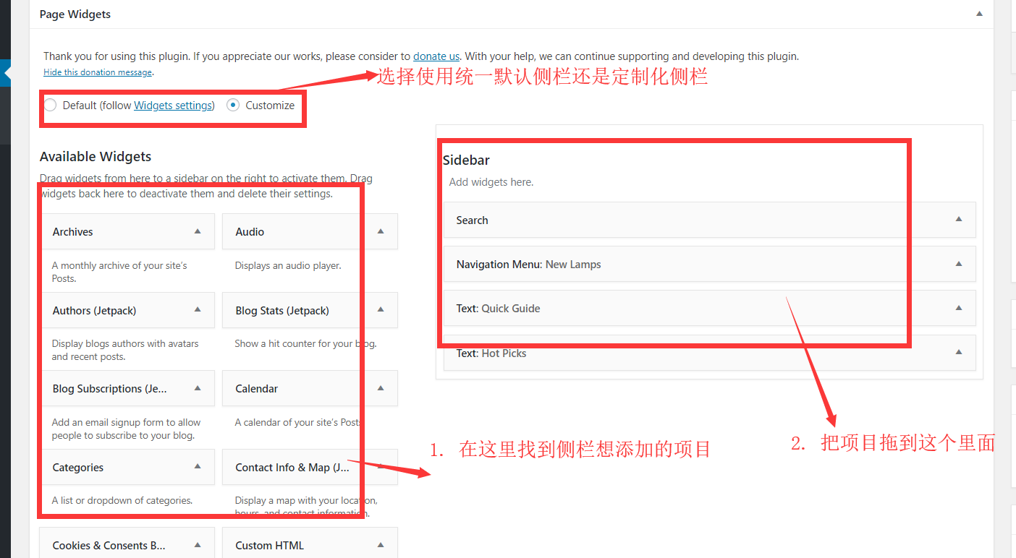

然后按着设置侧栏的方法设置这里即可。

# 十九. 定位

不管是文本中间的定位还是侧栏的table of content定位，设置方法都是相同的。

### >>操作方法：

比如想要做这种的，一点标题就自动定位到标题的部位。如下：

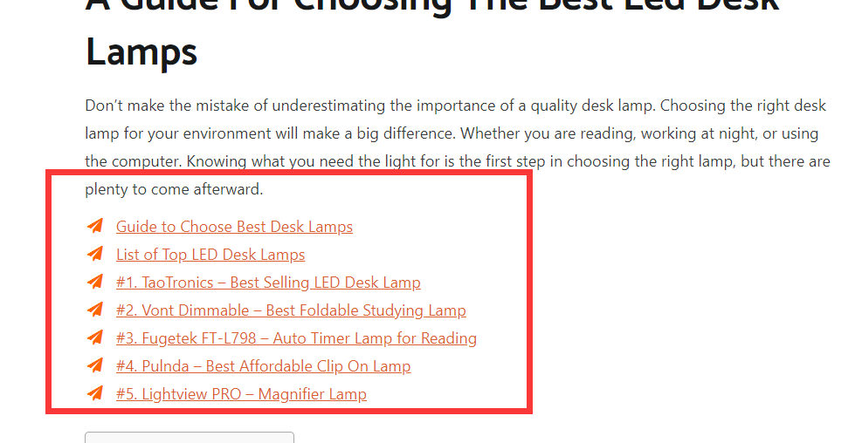

首先我们在文章中找到想要定位的几个标题，拿这两个举例子

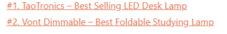

在页面编辑器里先找到这两个标题

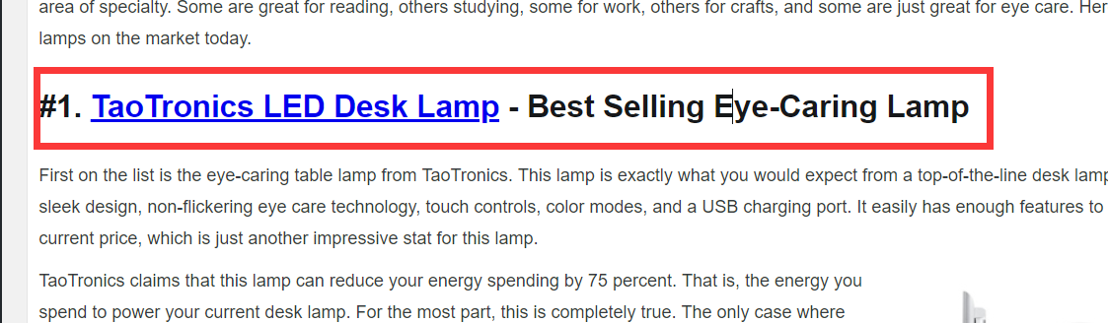

再在text 里找到它的对应位置

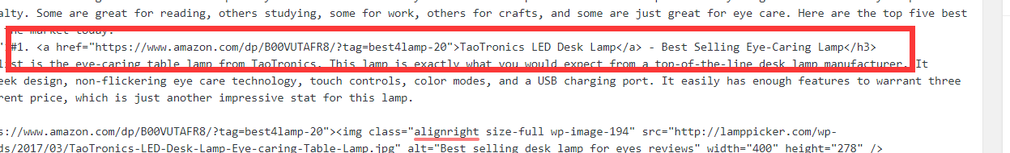

<h3>#1. <a href="https://www.amazon.com/dp/B00VUTAFR8/?tag=best4lamp-20">TaoTronics LED Desk Lamp</a> - Best Selling Eye-Caring Lamp</h3>

这是原始代码，现在我们要在前面<h3>里加上id="desk1"

使代码变成



<h3 id="desk1">#1. <a href="https://www.amazon.com/dp/B00VUTAFR8/?tag=best4lamp-20">TaoTronics LED Desk Lamp</a> - Best Selling Eye-Caring Lamp</h3>

同样的找到第二个标题，

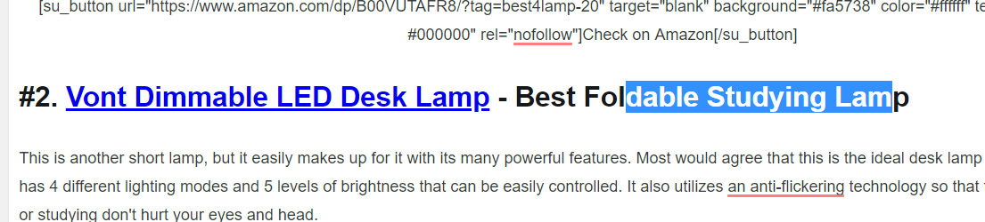 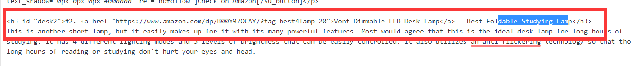

把原代码的<h3>里加上id="desk2

后面需要定位的标题依次加上id="desk3， id="desk4，id="desk5 以此类推。

然后找到下方定制侧栏的地方

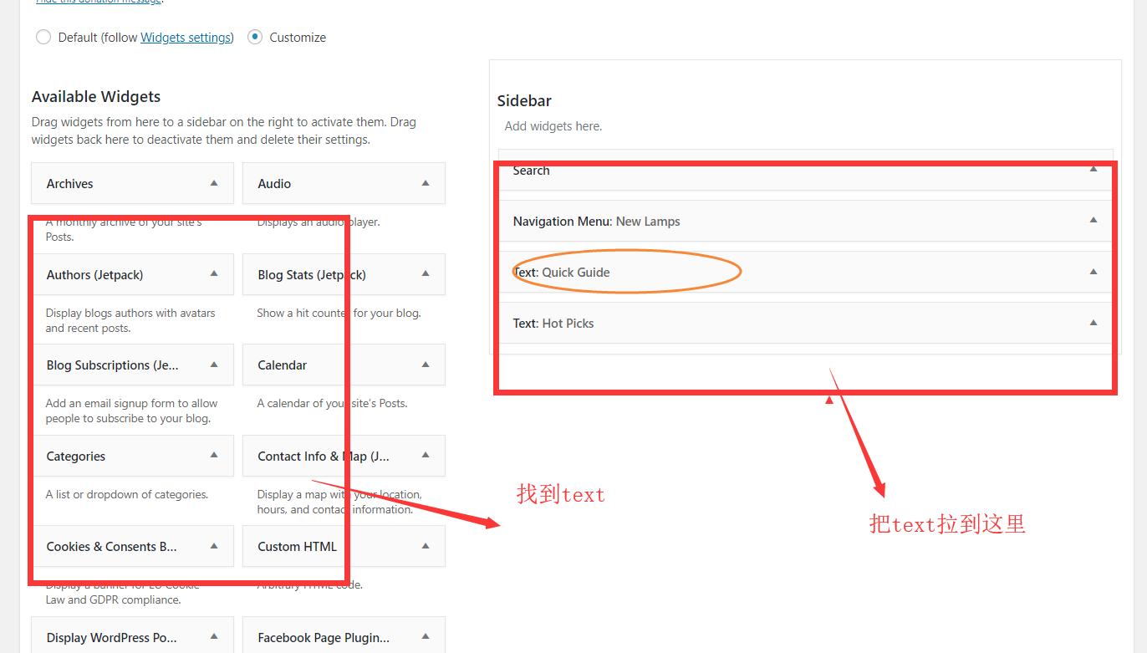

在text里依次添加标题的文本

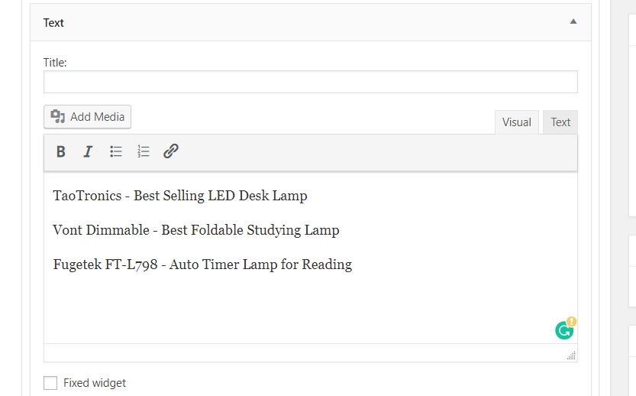 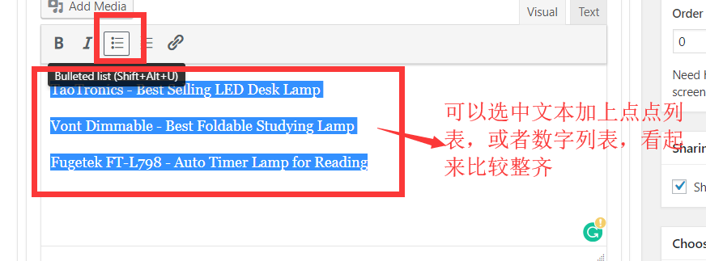 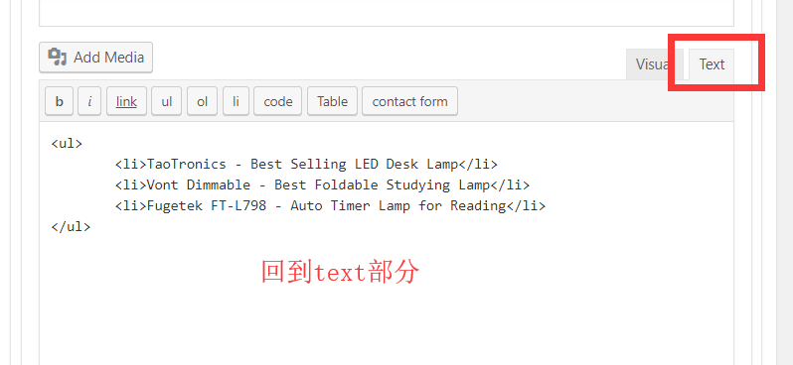

添加代码<a href="#desk1"> </a>

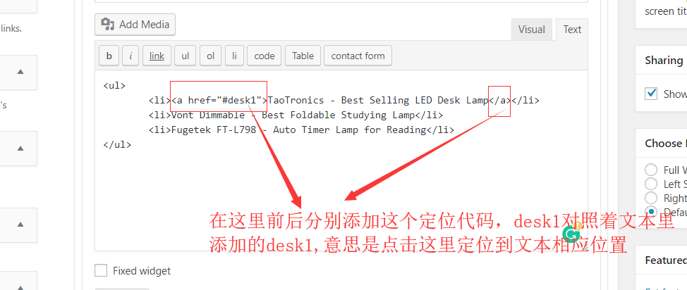 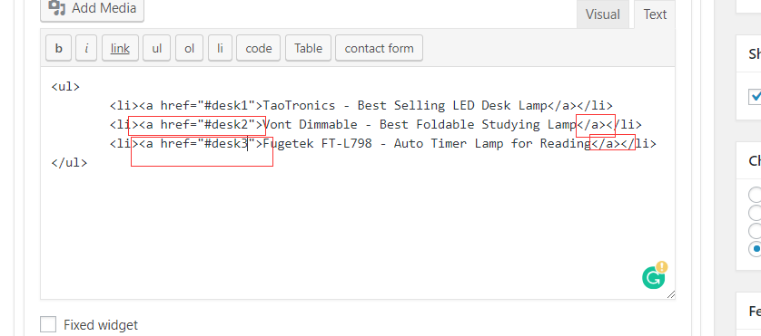

下面的两个依次变成2,3， 如果有4,5,6 也都这样添加即可。

# 二十. 快速导航型侧栏设置

### >>成果图

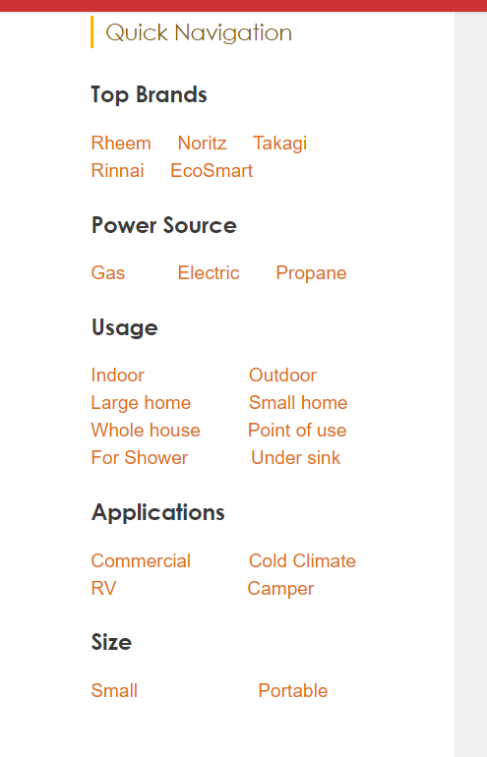

方便客户快速找到所需类目下的文章，增加客户在网站停留时间。（其实就是主导航栏的一个变体放在了侧栏）

### >>操作步骤：

随意打开一个post或者page, 新建一个也可以（最后不要保存，用完直接删掉）

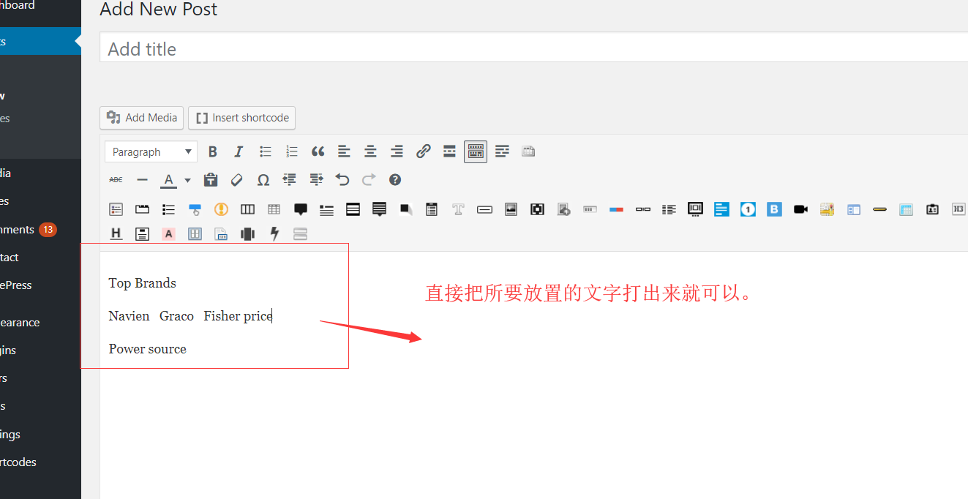 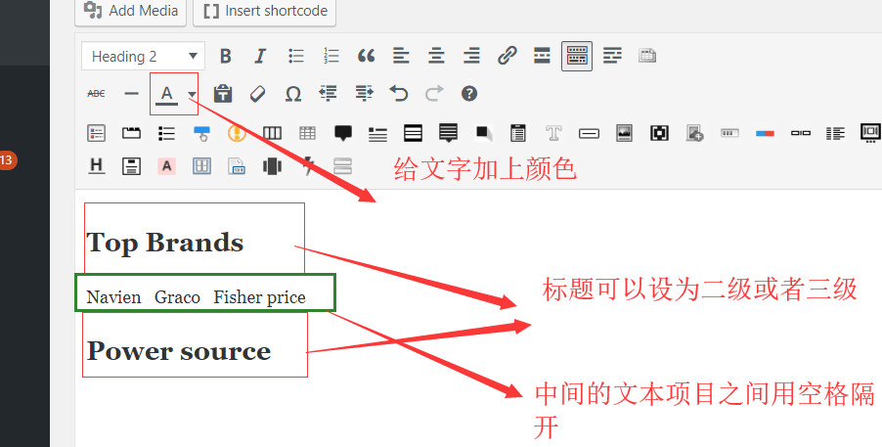

然后把链接可以直接加上

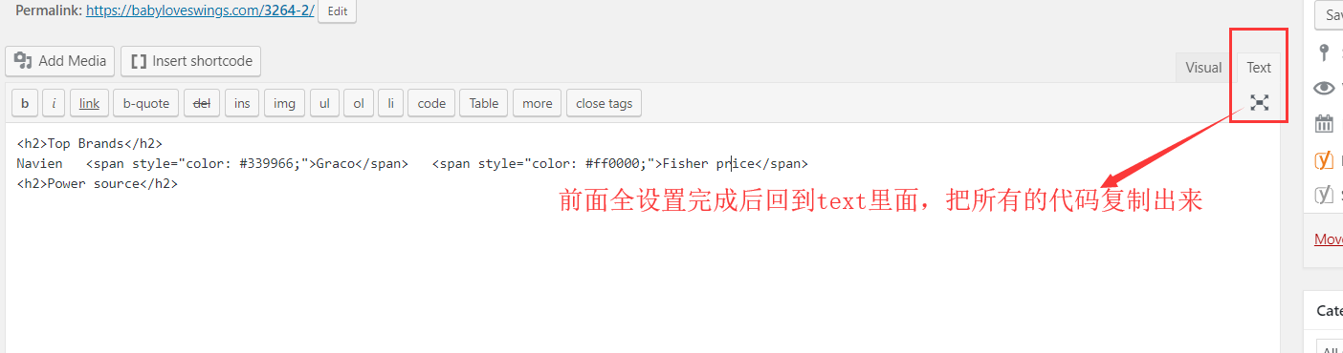

然后回到网站前台

Customize – widgets – sidebar – add widgets - text

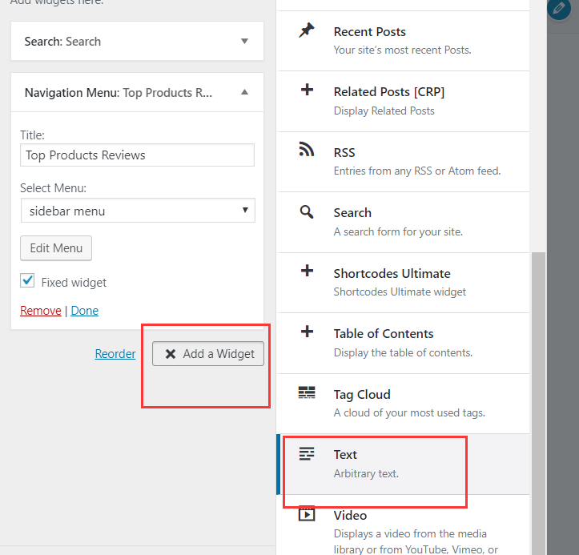 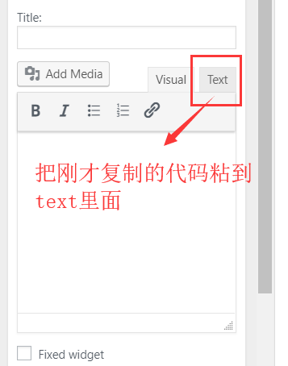 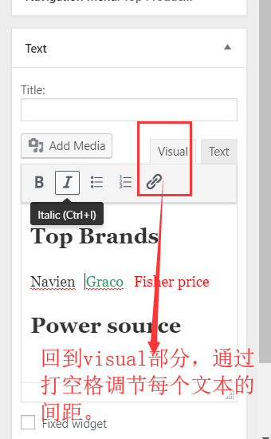

调整完成后点击保存即可。

记得把刚才用于编辑文本的page或者post彻底删掉。